三亚市林业产业发展规划
（2021-2035年）
送审稿

三亚市林业局
三亚市林业科学研究院
二〇二一年九月

主要编制人员名单

三亚市林业科学研究院
罗金环 林业高级工程师 唐 宪 林业高级工程师
刘 俊 林业高级工程师 羊金殿 林业高级工程师
张孟锦 林业高级工程师 何书奋 林业工程师
林 慨 林业工程师 曾德华 林业工程师
蔡开朗 林业工程师 陈运雷 林业工程师
徐金铎 林业高级工程师 洪文君 林业工程师 姚海荣 林业工程师 卢 瑜 林业工程师 李德玲 林业助理工程师 吴昌晔 林业助理工程师 陈少勇 林业助理工程师 文钦雷 林业助理工程师 尹大翔 技术员 吴多鑫 技术员 韩鹏翼 技术员 郑 鹏 技术员

三亚市林业局
陈积明（党组书记、局长） 林日雄（党组成员、副局长）
陶列平（党组成员、野保中心主任） 董黎明（四级调研员）
郭建武（四级调研员） 吴展鹏（四级调研员）
杨 震（四级调研员） 李志东（四级调研员）
陈 伟（生态保护修复科科长） 陈广武（资源管理科科长）
黄垂天（规划和政策法规科科长） 伍楚宏（改革和产业发展科科长）
包 奕（自然保护地科科长） 周 强（森林防火科科长）
刘虹男（改革和产业发展科科员）

项目审定：罗金环（院长、林业高级工程师）
项目审核：刘 俊 羊金殿（副院长、林业高级工程师）
项目负责人：唐 宪（副院长、林业高级工程师）
执 笔：洪文君 姚海荣 林 慨 徐金铎 蔡开朗 张孟锦
制 图：吴昌晔 尹大翔

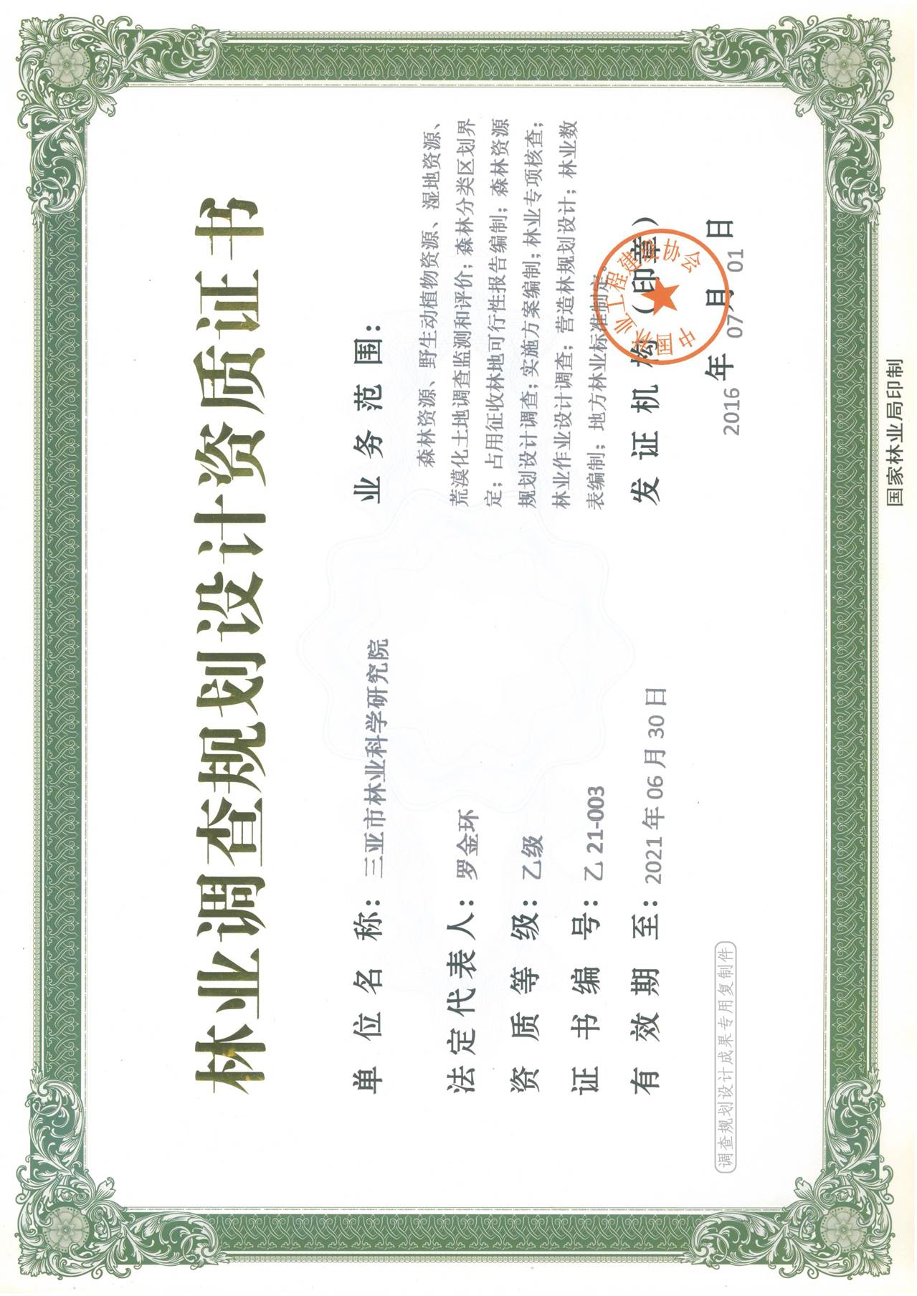

前 言
绿色发展是人类共同的价值诉求，人类的文明史就是利用绿色资源提高人类生活质量的历史。当今世界，林业正在从一个部门产业向奠定人类可持续发展基础的定位转变，力促林业在全球可持续发展中发挥重要作用，提升地球的健康水平和人类的福祉。特别是进入新世纪以来，林业资源作为地球上最重要的自然资本，将在实现全球绿色、智能、可持续的发展中承担特殊的重要历史使命。
中共中央、国务院《关于加快林业发展的决定》(2003年6月25日)（以下简称《决定》）指出：“森林是陆地生态系统的主体，林业是一项重要的公益事业和基础产业，承担着生态建设和林产品供给的重要任务。”2016年12月2日习近平总书记对生态文明建设作出重要指示强调，切实贯彻新发展理念，树立“绿水青山就是金山银山”的理念，结合推进供给侧结构性改革，建立绿色循环低碳发展产业体系，努力走向社会主义生态文明新时代。林业产业是一个独具特色的产业体系，涉及国民经济第一产业、第二产业、第三产业的多个门类，属于涵盖范围广、产业链条长、产品种类多的复合产业群体。当前我国林业正经历着以木材生产为主向以生态建设为主的历史性转变，在大力加强林业生态建设的同时，必须加快林业产业发展，实现林业生态建设与产业发展的良性互动。
林业产业的高度发展是实施以生态建设为主的林业发展战略的重要组成部分。没有林业产业的支持，林业就不能全面、协调发展，也难以实现可持续发展。必须从林业生态建设为主的林业发展战略和国民经济社会发展的全局中把握林业产业的发展方向。发展林业产业不仅是新时代的要求，也是实现生态文明建设的载体，同时也是实现人与自然和谐共处的生态产业，发展前景十分广阔。
为促进林业生态建设和林业产业协调发展，按照三亚市委市政府和市林业局的工作部署，三亚市林业科学研究院（以下简称“市林科院”）承担了《三亚市林业产业发展规划（2021-2035年）》（以下简称《林业产业规划》）的编制工作，编制单位在市林业局、海棠区、吉阳区、天涯区、崖州区和育才生态区等单位的协助下，充分调查三亚市森林资源现状和产业基础，并分析存在的问题，结合产业发展趋势和市场需求，编制《林业产业规划》，该规划以《中共中央关于制定国民经济和社会发展第十四个五年规划和二〇三五年远景目标的建议》为总纲，《海南关于制定国民经济和社会发展第十四个五年规划和二〇三五年远景目标的建议》为方向，紧密围绕《三亚市国民经济和社会发展第十四个五年规划和二〇三五年远景目标纲要》布局，经林业系统内部讨论，并征求全市各部门意见，结合专家评审意见后修改完成，得到各部门的大力支持和帮助，在此表示衷心感谢！

目 录
第一章 总论 1
1.1 项目名称 1
1.2 项目主管部门 1
1.3 规划期限 1
1.4 规划范围 1
1.5 规划目标与主要内容 1
1.6 投资规模与资金来源 2
第二章 规划背景与意义 4
2.1 规划背景 4
2.2 规划的必要性 6
2.3 规划的意义 10
第三章 林业产业发展条件 12
3.1 三亚市概况 12
3.2林业产业现状 18
3.3 林业产业发展优势与制约因素 20
第四章 规划总体思路 26
4.1 指导思想 26
4.2 规划目标 26
4.3 总体布局与主要内容 28
4.4 规划原则与依据 29
第五章 重点工程规划 36
第六章 森林旅游与森林康养产业规划 40
6.1 产业现状 40
6.2 存在的主要问题 43
6.3 总体布局与规划目标 44
6.4 重点建设工程或内容 46
6.5 投资估算与资金来源 54
第七章 林木种苗与花卉产业规划 57
7.1 产业现状 57
7.2 存在的主要问题 58
7.3 总体布局与规划目标 60
7.4 重点建设工程或内容 61
7.5 投资估算与资金来源 67
第八章 用材林产业规划 70
8.1 产业现状 70
8.2 存在的主要问题 71
8.3 总体布局与规划目标 71
8.4 重点建设工程或内容 72
8.5 投资估算与资金来源 75
第九章 经济林产业规划 77
9.1 产业现状 77
9.2 存在的主要问题 81
9.3 总体布局与规划目标 83
9.4 重点建设工程或内容 84
9.5 投资估算与资金来源 90
第十章 林下经济产业规划 93
10.1 产业现状 93
10.2 存在的主要问题 94
10.3 总体布局与规划目标 95
10.4 重点建设项目工程或内容 97
10.5 投资估算与资金来源 100
第十一章 生态保护与修复产业规划 102
11.1 产业现状 102
11.2 存在的主要问题 102
11.3 总体布局与规划目标 103
11.4 重点建设工程或内容 105
11.5 投资估算与资金来源 110
第十二章 投资估算与资金筹措 112
12.1 估算范围 112
12.2 估算依据 112
12.3 估算结果 112
12.4 资金筹措 113
第十三章 保障措施 114
13.1 组织保障 114
13.2政策保障 114
13.3资金保障 115
13.4技术保障 116
第十四章 效益分析 119
14.1 经济效益 119
14.2 生态效益 120
14.3 社会效益 123
附表：
表1 三亚市林业规模与产值分类分区统计表（2020年）
表2 三亚市2020年林业产业结构统计表
表3三亚市林业产业发展规划（2021-2035年）重点工程计划投资估算表
附图：
图1三亚市森林资源分布图
图2三亚市林业产业现状图
图3三亚市林业产业发展规划总图（2021-2035年）
图4三亚市森林旅游与森林康养产业现状图
图5 三亚市林木种苗与花卉产业现状图
图6 三亚市用材林产业现状图
图7三亚市经济林产业现状图
图8 三亚市林下经济现状图
图9 三亚市林业产业发展规划（2021-2035年）森林旅游与森林康养产业规划图
图10 三亚市林业产业发展规划（2021-2035年）林木种苗与花卉产业规划图
图11三亚市林业产业发展规划（2021-2035年）用材林产业规划图
图12三亚市林业产业发展规划（2021-2035年）经济林产业规划图
图13 三亚市林业产业发展规划（2021-2035年）林下经济产业规划图
图14 三亚市林业产业发展规划（2021-2035年）生态保护与修复产业规划图
附件：
1、三亚市林业产业发展规划（2021-2035年）征求意见反馈表
2、专家评审意见
3、评审会签到表
4、专家评审意见处理表

第一章 总论

1.1 项目名称
三亚市林业产业发展规划（2021-2035年）

1.2 项目主管部门
三亚市林业局

1.3 规划期限
规划期限为2021~2035年，共15年。

1.4 规划范围
规划范围为三亚市行政区域范围内的所有林地和依法可用于林业发展的其他土地，涵盖天涯区、吉阳区、崖州区、海棠区、育才生态区。

1.5 规划目标与主要内容
1.5.1 规划目标
围绕海南自由贸易港生态文明试验区建设的总体布局，立足科技兴林，以点带面、连片开发，促进三亚市特色林业产业布局优化，强化区域特色产业发展，大力推进林业产业龙头企业建设，实现企业与农户有机结合，提升区域林业产业规模化、集约化、现代化；强化技术服务和市场引导，以创建绿色、循环利用的生态产业链；建立多元、稳定、安全的林业生态资源和产品应用体系；构建一批分布合理的高新技术、林产品交易市场集群，基本建成分布合理、结构齐全、竞争有力的优质高效的林业产业体系，不断满足经济社会发展和人民生活对森林产品及服务利益增长的需求。
规划至 2025年，三亚市林业产业总产值达到 57.5亿元；产业结构进一步优化，第三产业比例大幅度提高，达到 26%，第一产业调整到72%。规划至2035年，三亚林业保持全省领先地位，三亚市林业产业总产值达到85.2亿元，第一产业占总产值的比例调整为55%，第二产业和第三产业的产值之和占总产值的比例为45%。
1.5.2 规划内容
三亚市林业产业发展规划主要内容包括森林旅游与森林康养产业、林木种苗与花卉产业、用材林产业、经济林产业、林下经济产业和生态保护与修复产业6个方面。

1.6 投资规模与资金来源
经估算，三亚市林业产业发展规划（2021-2035年），15年计划总投资1784300万元。其中2021~2025年累计投入资金730850万元，2026~2035年累计投入资金1053450万元。各专项产业投资如下：
（1）森林旅游与康养产业投资967900万元，占总投资的54.25%；
（2）林木种苗与花卉产业投资333000万元，占总投资的18.66 %；
（3）用材林产业投资86000万元，占总投资的4.82%；
（4）经济林产业投资123500万元，占总投资的6.92%；
（5）林下经济产业投资29200万元，占总投资的1.64%；
（6）生态保护与修复产业投资244700万元，占总投资的13.71%。
资金来源：政府投资和社会投资。

第二章 规划背景与意义

2.1 规划背景
党的十九大报告中，坚持人与自然和谐共生成为坚持和发展中国特色社会主义的基本方略之一，建设美丽中国成为建设社会主义现代化强国的重要目标之一，提供更多优质生态产品成为现代化建设的重要任务之一，绿水青山就是金山银山成为建设生态文明的重要理念之一。这些重大理论创新，正给林业现代化建设带来深层次、全方位的影响，既赋予了林业新地位新使命，也对林业改革发展提出了新理念新要求。
当前，中央“十四五”规划建议提出，“十四五”时期，必须充分贯彻习近平总书记的“两山理论”和绿色发展理念，以满足人民群众日益增长的生态需求为出发点，全面落实党的十九大和十九届三中、四中、五中、六中全会精神，牢固树立绿色发展理念，以转变林业发展方式为主线，以提高森林质量效益、充分发挥森林多种功能、实现森林可持续经营为目标，以多功能森林经营理论为指导，尊重林业自然规律和经济规律，分类经营、分区施策，创新政策和管理机制，完善科技支撑体系，加强基础能力建设，全面提升森林经营水平，促进培育健康稳定优质高效的森林生态系统，增强森林的供给、调节、服务、支持等功能，持续获取森林生态产品。坚持创新、协调、绿色、开放、共享的发展理念，按照生态保护优先的要求，坚持森林经营多功能经营、多效益统筹，以生态建设为主的林业产业发展思路。发展林业产业既是实现绿色发展的潜力所在，又是实现协调发展、共享发展的优势所在，还是推进创新发展、开放发展的重要领域，加快林业产业发展对于贯彻落实五大发展新理念，实现“绿水青山就是金山银山”的战略构想意义重大。
2020年6月1日，中共中央、国务院印发的《海南自由贸易港建设总体方案》中明确指出，海南建设国家生态文明试验区、国际旅游消费中心和高新技术产业，必须充分发挥海南丰富自然资源，聚焦发展旅游产业，发展特色旅游产业集群，培育旅游新业态新模式，发挥国家南繁科研育种基地优势，建设全球热带农业中心和全球动植物种质资源引进中转基地，努力建设智慧海南。海南作为目前唯一的中国特色自由贸易港，三亚又是海南“南北两极”中的重要一极，作为国家“一带一路”倡议支点城市、“大三亚”经济圈的领头羊，在“全省一盘棋、全岛同城化”的大格局中，特殊的地位及责任的重大是迎来前所未有的重大发展机遇与挑战。
发展林业产业既是实现三亚绿色发展的潜力所在，又是实现三亚经济协调发展，提升林业产业转型发展的优势所在，正给三亚林业现代化建设带来深层次、全方位的影响，既赋予了林业新地位新使命，也对林业改革发展提出了新理念新要求。但同时也要充分认识到，当前三亚林业产业发展结构单一、基础薄弱、土地资源紧缺、林业发展水平不高等突出问题。因此，要高质量、高标准、全方位做好三亚市林业产业发展规划，充分利用三亚的自然资源和区位优势，加速林业产业转型升级，增强绿色发展动力，提升林业产业增值，进一步加快三亚经济社会发展，实现生态文明与林业产业发展有机统一，走出一条具有三亚特色的绿色崛起高质量发展之路，为海南自贸港建设打造林业新标杆。

2.2 规划的必要性
（1）建设国家生态文明试验区的需要
随着党中央支持海南建设国家生态文明试验区的提出，必将助力海南省建成生态环境世界一流的自贸港。三亚以其独特的生态资源、森林资源和景观资源为优势，陆续开展了森林公园、自然保护区、湿地公园等一系列保护地建设以及绿化造林、生态保护和修复工作，为林业产业的发展提供了坚实基础。加快构建现代绿色林业产业体系，是推进“生态建设产业化、产业发展生态化”的基础，是实现生态建设和产业发展的良性互动，将绿色产业发展作为重要抓手，夯实绿色生态环境。到2035年，海南的生态环境质量和资源利用效率将居于世界领先水平，成为海南展示美丽中国建设的靓丽名片。三亚市要紧抓机遇，进一步发挥自身的生态优势，持续发展绿色生态环境建设，打造国家生态文明建设示范城市，促进人与自然和谐共生。
（2）林业治理能力现代化的需要
推进国家治理体系和治理能力现代化，是党中央、国务院治国理政的重大理论创新和实践创新。习近平总书记对林业工作作出重要指示，要求全面深化林业改革，创新林业治理体系，为林业改革发展指明了方向。创新和完善林业治理体系，关键在于建立健全各项林业制度，重点是建立健全生态资源产权制度、生态资源监管制度、生态资源市场配置制度、自然生态系统保护制度、生态修复制度、生态补偿制度、森林经营制度、生态监测评价制度和财税金融扶持制度等9项林业制度。全面落实《中共中央国务院关于深化体制机制改革加快实施创新驱动发展战略的若干意见》、《关于支持海南全面深化改革开放的指导意见》，通过深化集体林权制度改革，进一步完善林业产权利益激励机制；大力扶持林业专业合作社和涉林企业的发展，搭建林业融资服务平台，完善林权抵押贷款政策体系；建立健全森林保险制度，推进了林业资源的资本化，促进了林业资本市场的初步建立。全面推行林长制，按照山水林田湖草系统治理的要求，坚持生态优先、保护为主，坚持绿色发展、生态惠民，坚持问题导向、因地制宜，建立健全党政领导责任体系，明确各级林长的森林草原保护发展责任。创新林业治理体系，必然通过林业改革实现新旧体系的转换，为林业改革发展创造新机遇。
（3）林业产业结构调整与产业转型的需要
据经初步调查统计，三亚市林业产业总产值481492万元（含林木种苗与花卉产业、森林旅游与森林康养产业、经济林产业、用材林产业、生态保护与修复产业、林下经济产业），三亚市林业产业总产值约481492万元，其中第一产业425380万元、占比88.34%，第二产业12400万元、占比2.58%，第三产业43712万元、占比9.08%。2020年林业产业三大产业结构比为88:3:9，作为基础产业的第一产业比重偏大，第二产业和第三产业比重偏低，林业产业结构明显不合理，阻碍了林业产业的快速、高效发展。 “十四五”时期，三亚市产业转型将进入深度调整期和转型攻关期，是产业转型升级中国家鼓励发展的产业。市委、市政府高度重视林业资源的综合利用，把资源优势转化为产业优势、经济优势，赋予了林业发展新的更加艰巨的任务，积极开展供给侧结构性改革，提高发展质量，扩大有效供给，满足人民群众不断增长的多元化生态产品和林产品需求，加快实现林业产业转型升级。
（4）全面推进乡村振兴的需要
党的十九大以来，党中央、国务院采取一系列重大举措加快推进乡村振兴，出台《中共中央、国务院关于实施乡村振兴战略的意见》、《乡村振兴战略规划（2018—2022年）》，全面部署了乡村振兴各项工作。习近平总书记在全国实施乡村振兴战略工作推进会上强调，要坚持乡村全面振兴，抓重点、补短板、强弱项，实现乡村产业振兴、人才振兴、文化振兴、生态振兴、组织振兴，推动农业全面升级、农村全面进步、农民全面发展。根据国家有关工作部署，省委、省政府出台《海南省乡村振兴战略规划（2018—2022年）》，为海南乡村振兴明确了工作路径。2021年4月中共三亚市委印发《全面推进乡村振兴 加快农业农村现代化的实施方案》的通知，指出举全市之力走特色乡村振兴路，加快农业农村现代化，实现农林牧渔增加值增长4%。三亚乡村人口聚落主要以农区、渔区和林区为主。林区历来是林业建设的主阵地，经济植物、野生动物和森林景观资源十分丰富、开发潜力巨大。林区农民主要以劳务、种植为家庭主要经济收入来源，产量低且收入少。部分乡村振兴产业涉及林业发展范畴，如森林旅游与康养、种质资源培育、热带水果、林下经济、乡村旅游等，积极推动林业产业高质量发展，是满足人民美好生活需要的必然选择，是实施乡村振兴战略的迫切需要，是林业现代化建设的根本要求。
（5）建设智慧林业的需要
随着国家网络强国战略的实施，信息网络技术将得到广泛运用。目前，三亚林业信息化基础设施建设滞后，存在着信息化水平较低，产销网络平台不完善，林业服务水平低，林业产值基础数据统计口径（范围、标准、数据）不统一等问题。2021年3月，国家主席习近平总书记考察福建武夷山智慧管理平台运行情况，指出运用智能化技术，实现对公园“天地空”全方位、全天候监测管理，提升生态保护能力。因此，建设信息化林业尤为重要。云计算、物联网、移动互联网、大数据、人工智能及区块链等技术，按照统一规划、统一标准、统一制式、统一平台、统一管理的建设原则，打造“智慧林业”建设工程，实现“天空地”一体化的数据获取与数据传输，以及林区海量数据应用与管理，对林业资源进行实时、动态、全方位智能监测，为林业产业的全面、健康发展插上了腾飞的翅膀。
（6）实施人才强省战略，引百万人才进海南的需要
按照习近平总书记“海南要坚持五湖四海广揽人才”重要指示，更好地吸引人才、留住人才、用好人才，扎实推进海南全岛自由贸易试验区和中国特色自由贸易港建设。人才战略势必对三亚市林业发展注入新的活力和动力，面向全球招揽不同层次、不同专业的林业管理和技术人才，优化三亚市林业队伍结构，提升林业科技创新水平，不断满足新时期国家生态文明试验区和海南自由贸易港建设对林业发展的需求。

2.3 规划的意义
森林作为人类的摇篮，是一座博大精深的文化宝库，在孕育、发展和传承人类文化方面发挥着重要作用。以树木山水为题材、兴起繁荣于森林的生态文化，是社会主义文化和生态文明建设的重要内容。三亚林业产业发展规划有利于大力倡导生态道德观、生态责任观、生态消费观和生态政绩观，充分挖掘森林文化、湿地文化、野生动物文化、生态旅游文化等潜力，深化三亚国家森林城市建设的内涵。
海南省生态文明建设是贯彻落实党中央、国务院关于生态文明建设的总体部署，发挥先行先试、敢为人先的改革勇气和创新精神，深入开展生态文明体制改革综合试验，谱写“美丽中国•海南篇章”的新征程。三亚林业建设处于新时期、新格局、新面貌，林业事业将迎来良好的发展机遇，三亚林业产业发展规划编制应借鉴和运用绿色发展理念，推进三亚生态文明建设，实现生态文明建设、生态产业化、乡村振兴协同推进，努力把绿水青山所蕴含的生态产品价值转化为金山银山。作为我国生态文明试验区、海南自贸试验区的先行城市，三亚应具备坚实的生态基础来承载城市未来的发展目标。因地制宜、突出特色、合理布局地制定产业发展规划来统筹林业产业发展，为生态文明试验区和自由贸易港建设具有重要的意义。

第三章 林业产业发展条件

3.1 三亚市概况
3.1.1 自然条件概况
（1）地理位置与区位
三亚地处中国海南省最南端，位于北纬18°09′~18°37′，东经108°56′~109°48′。东邻陵水、北依保亭、西毗乐东、南临南海。全境东西长91.6 km，南北宽51 km，陆域总面积1922 hm²，管辖海域面积约3226 hm²，岸线长263.29 km。
（2）地形地貌
三亚市北高南低，北面环山，南面临海，从北至南分布着山地、丘陵、台地、河流、谷地、平原等地形结构。自东至西，由福万岭一黄猄岭一云梦山连成一条横向小系，将南部沿海丘陵、台地、平原和北部的山地分开。而南部，又由北走南的鹿回岭一田岸后大岭一海妃岭一牙龙岭和荔枝岭一塔岭两条山系，把南部分成三域。
三亚市形成北部山地、东部平原、南部平原及丘陵、西部丘陵及平原等四个地块。三面环山，北有抱坡岭，东有大会岭、虎豹岭和海拔393 m的高岭（狗岭），南有南边岭，形成环抱之势，山岭绵延起伏、层次分明；同时，山脉的延伸将市区分成若干青山围成的空间，为城市不同地区提供了各具特色的空间景观环境。
三亚市南临南海，管辖的海域面积5000 km²。境内海岸线长258.65 km，海湾较多，有大小港湾19个，各有佳景。主要港口有三亚港、榆林港、南山港、铁炉港、六道港等。主要海湾有三亚湾、海棠湾、亚龙湾、崖州湾、大东海湾、月亮湾等。有大小岛屿40个，主要岛屿10个。
（3）气候条件
三亚地处北回归线以南的热带北缘，属热带海洋性季风气候区。主要气候特点：高温多雨，四季变化不大，干湿季节明显，终年无霜；年平均气温27.1℃，气温最高月为6月，极端高温36.5℃，气温最低月为1月，极端低温11.6℃。全年日照时间2196 h。年平均降水量973 mm。5月至10月为雨季，降水量占全年的90%。
三亚阳光充足，夏秋多台风；阳光充足，热能丰富。全年日照时间约2196 h，日照率58%，其中七月份为一年中日照时数最长月份，全年太阳辐射量130.6 kCal/cm²。三亚全年温热，年平均气温27.1℃。
（4）土壤条件
三亚市山地、丘陵面积较大，地形较复杂，从山地的最高点至滨海最低点，相差1000 m以上，山地植被丰富，被盖良好，土壤有6个土类，自然土壤以砖红壤、赤红壤为主，以及滨海沙土、燥红壤、砖红壤、山地黄壤、潮沙泥土等。砖红壤一般海拔50~400 m，土壤母质为花岗岩、砂页岩、安山岩等风化物，土层深厚，土壤肥力较高；而滨海沙土海拔0~10 m，为滨海沉积物形成，质地偏沙，有机质含量低，土壤肥力低。
3.1.2 自然资源概况
（1）水资源
三亚市境内有中、小河流221条，集雨面积500 km²以上的有宁远河、藤桥河；集雨面积100 km²以上的有宁远河、藤桥河；集雨面积100 km²以下的有三亚河、大茅水、雅边方河、龙潭河。根据三亚市水资源分布情况，可分为中、东、西部三个水系。东部水系以藤桥河为主，包括藤桥西河和藤桥东河；中部以三亚河为主，包括大茅水。西部以宁远河为主，该河流域面积1020 km²，为三亚第一，海南第四大河。
三亚市地表水年总径流量11.5亿m³，地下水动储量1.42亿m³，有丰富的地热资源：南田神州第一泉、凤凰山庄、半岭温泉和崖城玉井温泉等，此外有林旺落根田洋热泉。
（2）林地资源
三亚市总面积192139.62 hm²，其中林地面积 143137.07 公顷，非林地面积 49002.55 hm²。林地面积中森林面积（有林地面积加国家特别规定灌木林地面积）134653.87 hm²，森林覆盖率70.8%，林木绿化率70.99%。全市活立木总蓄积量7647805 m³，其中林分蓄积量（乔木林地）7585263 m³，占全市活立木总蓄积量的99.18%；四旁蓄积量716 m³，占全市活立木总蓄积量的 0.01%；散生蓄积量 61826 m³，占全市活立木总蓄积量的 0.81%（来源2020年森林资源二类调查数据）。
（3）植物资源
三亚市境内中低山区的植被以热带次生雨林和季雨林为主，平原的植被以农作物为主。植物资源相当丰富，据调查，境内植物种类1838种（含栽培品种），有双子叶植物1341种，单子叶植物399种。其中蕨类有22科72种，裸子植物7科26种，被子植物98科1740种；其中有国家级和省级保护植物62种。在被子植物中，三亚市自然植被类型可分为草地、灌木林、热带次生雨林、热带次生季雨林和红树林，人工植被划分为人工林、农田作物、城市植被，此外还有小岛屿植被、村庄植被等。
（4）动物资源
初步统计，全市共有脊椎动物24目67科138种；底栖动物3门5纲11科21种，动物资源十分丰富，其中哺乳类6目9科16种、鸟类12目34科65种、爬行类1目7科17种、两栖类1目6科11种、鱼类4目11科29种；底栖动物（无脊椎动物）共3门21种，包括环节动物门6种、软体动物门4种、节肢动物门11种。
（5）土地利用条件
三亚市国土面积为192139.62 hm²，其中林地面积占67.45%，园地面积占11.74%；耕地面积占11.74%；城镇村及工矿用地面积占10.11%；水域及水利设施用地占全市面积的4.27%；交通用地占2.56%，其他用地占1.48%。
（5）旅游资源
三亚市风景优美，旅游资源丰富，是海南省风景名胜最多而又最密集的地方，不仅具备现代国际旅游五大要素——阳光、海水、沙滩、绿色植被、洁净空气，而且还拥有河流、港口、温泉、岩洞、田园、热带动植物、民族风情等各具特色的旅游资源，在国内外堪称一绝。三亚旅游资源包括碧海沙滩、热带雨林、民族风情、古城记忆、养生温泉、热带田园、国际赛事、水果王国、红色文化。
3.1.3 社会经济概况
（1）行政区划及人口
三亚市设4个行政区一个管委会（天涯区、吉阳区、崖州区、海棠区、育才生态区管委会），共有居委会57个，村委会92个，自然村491个。2021年5月，《三亚市第七次全国人口普查公报》显示全市常住人口103.14万人，居住在城镇的人口为72.48万人，占70.28%，居住在乡村的人口为30.65万人，占29.72%，聚集了汉族、黎族、苗族、回族、壮族等20多个民族。按区域分，海棠区11.35万人，吉阳区44.73万人，天涯区35.37万人，崖州区11.69万人。
（2）社会经济
根据2020年三亚市国民经济和社会发展统计公报，三亚市年生产总值（GDP）6954100万元，按可比价格计算，同比增加3.1%。按产业分，第一产业增加值79.16亿元，增加2.2%；第二产业增加值113.30亿元，增加3.0%；第三产业增加值502.95亿元，同比增加3.2%。
2020年，全市民居民收入可支配收入34642元，比上年增长4.6%。按常住地分，城镇常住居民人均可支配收入40547元，同比名义增长3.2%；农村常住居民人均可支配收入18389元，同比名义增长8.0%。
（3）交通运输
三亚不仅拥有主要航线210条，其中国际航线50条，而且是海南公路网的南部中心，是海南东西线高速公路在南部的交汇点，高速公路有环岛高速公路以及同三高速公路等。三亚是海滨城市，当地人自古靠渔业和航运为生，港口自然是三亚的一大窗口，榆林港到三亚港都见证着三亚的航运发展。铁路有东环铁路和西环铁路。三亚还将继续谋划推进环岛旅游公路、环热带雨林国家公园旅游公路，进一步完善公路、铁路、港口、机场等交通基础设施，改善城市与周边地区交通运输条件，加强城市内外交通衔接，加强大三亚等重点发展区域间的互联互通，为三亚市的经济建设带来便利。
（4）文化旅游经济
2020年三亚市国民经济和社会发展统计公报， 2020年三亚市接待旅游1714.4万人次，全年旅游总收入4247400万元，比2019年下降26.9%，其中国际旅游者15.41万人次；国内游客1699万人次，国内旅游收入4177300万元，旅游外汇收入10158万美元。

3.2 林业产业现状
3.2.1 林业产值
2003年6月25日中共中央国务院《关于加快林业发展的决定》指出，“森林是陆地系统的主体，林业是一项重要的公益事业和基础产业，承担着生态建设和林产品共计的重要任务。”2020年三亚市国民经济和社会发展统计公报，林业总产值35300万元，其中第一产业20526万元、占比59%，第二产业和第三产业14774万元、占比41%。说明林业产业是一个独具特色的产业体系，涉及国民经济第一、二、三产业的多个门类，涵盖范围广，产业链长、产品种类多的复合产业集群。
经实地调查核算，三亚市林业产业总产值约481492万元，其中第一产业425380万元、占比88.34%，第二产业12400万元、占比2.58%，第三产业43712万元、占比9.08%。2020年林业产业三大产业结构比为88:3:9，作为基础产业的第一产业比重偏大，第二产业和第三产业比重偏低，林业产业结构明显不合理，阻碍了林业产业的快速与高效发展。
3.2.2 林业生产
2020年，三亚市林木种苗与花卉苗木总面积1255.4 hm²，年产值47296万元。经济林种植面积有59998 hm²，产值372859万元。用材林桉树面积3590 hm²，相思2211 hm²，产值3480万元。林下经济种养面积396.3 hm²，产值5938万元。
3.2.3 森林旅游与服务
三亚以森林为主题的公园有亚龙湾热带天堂森林公园、和临春岭森林公园，独特的热带森林景观资源吸引了大量的游客，游客数量增长较快，2020年接待游客237.6万人次，产值43712万元。同时也推动天使•净心谷和南岛森林康养基地建设。
3.2.4 生态建设
“十三五”期间，三亚全市完成绿化造林521.2 hm²，全民义务植树156.1万株；开展铁炉港、青梅港保护区退塘还林（湿）工作，营造红树林39.3 hm²，清退鱼塘106.7 hm²，成立海南三亚河国家湿地公园，湿地生态系统得到有效保护；开展侵占重点生态公益林地（天然林）种植经济林清退工作，清退经济林面积130余hm²，在全市13个重要林区实施生态效益补偿，森林生态效益得到维护。

3.3 林业产业发展优势与制约因素
3.3.1发展优势
（1）林业改革不断深化，制度集成创新为林业产业发展不断注入新动力
按照国家、省有关林业改革工作部署，全面深化林业体制机制改革。林业行政审批流程进一步简化、效率明显提高。顺利推进了国有林场改革，切实做好“四定”工作，推进国有林场职能分开、财务分开、资产分开、债务分开等“四分开”，进一步完善公益林政府购买管护机制，建立权责明确、监管有效的森林资源监管体制，妥善安置职工，加强基础设施建设，职工生产生活条件得到全面改善，林区林场面貌焕然一新。计划到2025年完善林长制相关制度，构建权责明确、保障有力、监管严格、运行高效的森林资源保护发展机制。三亚林业体制机制的改革创新，进一步增强了林业发展活力，增强林业发展动力，带动区域林业经济发展，促进了社会和谐稳定。
（2）森林资源保护不断强化，生态建设成绩斐然
森林资源保护不断强化。贯彻落实习近平生态文明思想，坚决落实“中央环保督察”、“省委巡视”、“绿盾行动”、“双十行动”和“六大专项整治”等反馈问题整改。“十三五”期间，认真整改甘什岭、三亚河、铁炉港等自然保护区内建设设施、违法占用林地和珊瑚礁保护区规划调整问题；开展森林督查和森林资源“一张图”年度更新，2018-2020年对国家下发的1296 个森林督查图斑进行了内外业核实；严厉打击涉林违法犯罪行为，大力开展打击破坏森林资源专项行动，累计查处涉林刑事、行政案件341 起(宗)，有力震慑了破坏森林资源违法行为。
生态文明建设加速推进。启动国家级和省级“森林城市”创建，印发《三亚市创建国家及省级森林城市工作方案》，完成总体规划编制；持续推进村庄绿化，9 个村被认定为“国家森林乡村”。加强古树名木保护管理工作，《三亚市古树名木保护管理若干规定》于2021年4月10日起施行；开展古树名木调查更新，实现古树名木信息化、动态化管理。经统计，三亚市现有古树名木1180株，隶属20科30属35种；依法组织古树名木保护，开展古树名木定期巡护，为古树名木保护提供技术指导。
野生动植物保护切实加强。加强野生动物保护救助，成立三亚市林业局保护候鸟等野生动物专项行动领导小组，救助、放生野生动物759只（条）；推进以食用为目的陆生野生动物退出处置，全市43家野生动物人工繁育场全部退出，补偿和奖励资金共计739.89万元（“十三五”期间）；加强野生动植物保护宣传，组织“爱鸟周”暨“世界野生动植物日”宣传活动，通过悬挂横幅，播放滚动视频，发放宣传卡片、倡议书及三亚日报等媒体开展宣传教育，有效提升了民众保护野生动植物意识。
（3）森林旅游正在崛起，生态文明建设成为发展亮点
森林旅游因其回归自然、返璞归真的独特魅力而逐渐成为人们追求的时尚，包括森林旅游在内的旅游产业已成为许多自然和人文资源丰富地区的支柱产业。依托亚龙湾热带天堂森林公园等森林公园、湿地公园等自然景观，大力发展森林康养、国学研学等旅游新产品，推进生态文明建设，打造集避暑养老、森林旅游于一体的生态休闲观光区。提升森林旅游的文化内涵，构建生态文明的长廊，加快发展三亚旅游产业，着力培育全市旅游产业发展增长，打造三亚市经济社会发展的新引擎，成为林业经济增长名符其实的“亮点”。
（4）林业法律制度逐步完善，保障能力不断提升
法律制度保障不断完善。《三亚市山体保护条例》经批准施行，出台《三亚市古树名木保护管理若干规定》，《三亚市国有森林资源托管办法(试行)》正在完善，印发了《三亚市关于全面推行林长制实施方案》，为三亚市林业工作开展提供了法定的依据。
公益林管护能力不断增强。管护队伍不断完善，现有公益林管护单位7个，公益林管护人员279人，其中专职技术员19人、专职管理员25人、专职护林防火员235人；管护方式不断升级，在全市范围内推广使用护林员巡护系统和林地变化监测系统，对破坏森林资源行为及时发现、制止和上报，增强管护人员巡山的时效性，推进使用无人机应用于管护工作，提高森林管护效率，实现森林资源管护全覆盖。
3.3.2制约因素
三亚市林业“大资源、小产值、低效益”的状况仍突出，其制约林业产业发展主要因素有4个方面。
（1）森林质量不优，保护与发展矛盾日益突出
目前三亚林业仍面临着林相单一、树种结构不合理、混交林比重小、森林质量不高、用材林生产力低、低质低效林多、单面面积蓄积量较低、经济林集约经营能力差等现实问题较为突出，生态功能还未充分发挥及效益发挥不明显。造林绿化推进难度大，特色是新森林法实施后，在非规划林地上难以监督植树造林，加上农户造林积极性不高，农户多以经济效益驱使，多造经济树种少用造用材树种，对林分结构、林种布局、森林质量等方面势必会造成一定影响。
随着海南自由贸易港建设的加速推进，旅游开发力度不断加大，经济总量持续增加，人口密度日益增长，生态环境保护压力增大；人地矛盾突出，部分生态脆弱区域实属困难造林地，只适宜开展生态保护，不宜开展植树造林，且非林地造林落实存在较大困难，致使环境承载力持续加大，生态环境保护压力增大。
（2）资金投入不足，扶持政策不足
资金投入不足，融资困难，是影响林业产业化发展的重要因素。由于缺乏足够的资金支持，造成林业项目的实施质量普遍不高。林农自身投入明显不足，加上林业发展的周期长、见效慢等特点，金融机构对林业发展前景暂不看好，林业企业融资渠道狭窄。其次，三亚林业产业协会尚未成立，导致行业管理功能缺失，各区产业发展状况监测不到位，国家和省政府的政策难以有效落实。扶持产业发展优惠政策，如税费优惠、投融资等方面的支持政策尚不完善，力度不足，促进产业发展激励机制少，社会对绿色产业投资动力不足。
（3）林业科技人才队伍不足，科学技术水平较低
目前，三亚市基层林业系统普遍存在人才层次地、专业性不强、科技推广体系不够完善，林业产业科技含量低。市林业局为机关单位，下属二级事业单位5个，专业技术人员不足50人，缺乏林业高新技术人才。在林业管理人才方面，现有干部队伍结构和素质不能很好地适应现代林业发展需求，对现代化科技产品接受能力不强，难以胜任新时期林业建设、保护和管理工作。在林业科技人才方面，存在体制不够完善、机制不够灵活、待遇偏低等问题，导致难以吸引高素质人才。特别在当前林业信息化、智慧化的背景下，严重制约林业科技关键技术攻关和推广应用，给新时期林业高质量发展带来新堡垒。
（4）产业发展战略研究少，对策不多
林业产业作为一个新兴产业，林业产业的发展规律、发展战略等宏观方面研究较为缺乏，发展中出现的一些问题，解决对策不对。如：市场问题是影响三亚市林业产业化发展的瓶颈之一。某些项目效益好，就高度集中一窝蜂地上马，导致短期内出现资源不足、产能过剩、销售不畅、效益降低等问题。生态体验基础设施缺乏，生态资源还未有效转化为优质的生态产品和公共服务，生态服务功能价值未充分体现和量化。

第四章 规划总体思路

4.1 指导思想
以习近平新时代中国特色社会主义思想和习近平生态文明思想为指导，深入贯彻落实习近平总书记在庆祝海南建省办经济特区30周年大会上的重要讲话精神、中央12号文件，以及十九大和十九届二中、三中、四中、五中、六中全会精神，坚持新发展理念，坚持节约资源和保护环境的基本国策，牢固树立创新、协调、绿色、开放、共享五个发展理念，按照海南“三区一中心”战略定位，以提高发展质量和效益为中心，以转变发展方式为主线；以“加快转型升级，建设美丽三亚”为核心；以建立发达的绿色产业体系为战略目标；以市场为导向、创新为动力、科技为支撑，建立绿色产业联盟，在海南自由贸易港建设中大力推动林业产业的发展，充分发挥林业生态资源优势、满足社会对林产品的多样性需求，不断推动农民增收，加快推进林业资源的综合利用，努力提高产业品质，完成产业的转型升级，实现林业产业的三大效益的最大化，保障林业产业又好又快发展。

4.2 规划目标
4.2.1 近期（2021~2025年）目标
到2025年，在林业生态建设方面，应严格生态保护空间格局，积极开展森林生态系统与湿地生态系统的保护与恢复。在林业产业建设方面，以创新发展的林业绿色产业体系为目标，坚持发展特色林业产品，持续森林与湿地生态旅游基地、林产种植基地及林产品采集加工集群的建设，强调林业种植与文化产业及森林旅游的融合发展。在生态文明建设方面，加强生态文明教育基地的建设，深度挖掘特色森林产业文化内涵，加大对民众生态文明理念的宣传。加强森林资源保护和管理建设及林业支撑能力和基础设施建设，将三亚打造成为森林环境优美、林业产业类型丰富、生态文化底蕴浓厚、林业支撑体系完备的“生态基地、林产旺地、宜居福地”。
4.2.2 中长期（2026~2035年）目标
到2035年，创建生态文明制度体系领先的地位，以国内大循环为主体，坚持目标导向和问题导向相结合，加快发展森林旅游业、康养、林产品市场交易产业集群和高新技术产业，做强做优热带特色高效林农产业，产业竞争力显著提升，争取进入创新型城市行列，打造全国经济高质量发展地标，全面推进林业科技发展上新台阶，打造海南特色自由贸易港和国家生态文明试验区建设的靓丽名片。
表4-1 主要规划指标一览表
类别 | 指标 | 2020年 | 2025年 | 2035年
资源基础 | 森林覆盖率（%） | 70.08 | ≥68.2 | ≥68.2
资源基础 | 森林蓄积量（万m³） | 758.5 | ≥753.2 | ≥753.2
资源基础 | 湿地面积保有量(hm²) | 8930.1 | ≥8930.1 | ≥9000
产业素质 | 森林公园数量（个） | 6 | 10 | 13
产业素质 | 湿地公园数量（个） | 1 | 2 | 3
产业素质 | 森林康养基地 | 2 | 4 | ≥4
产业素质 | 国家农村产业融合发展  示范园（个） | 0 | 0 | 1
产业素质 | 林下经济合作社（家） | 15 | ≥50 | ≥80
产业效益 | 三亚林业产业总产值（亿元）（含森林旅游） | 48.1 | ≥57.5 | ≥85.2
产业效益 | 林业一、二、三产业结构比例 | 88:3:9 | 72:3:25 | 55:5:40
产业效益 | 野生动植物园（个） | 0 | 2 | ≥2

4.3 总体布局与主要内容
4.3.1 总体布局
在充分考虑资源与生态环境的承载能力、尊重产业发展内在规律，在市场选择和市场竞争的基础上发展林业支柱产业，确定重点发展区域，着力发展优势产业和特色产业，加快形成产业集群、调整和优化产业布局。加大重点产业扶持力度，积极推进三亚林业产业与区域经济协调发展。规划总体思路是：做优第一产、做精第二产、做强第三产、创新促发展。实施林业创新驱动发展战略，推动林业新兴产业发展。强化市场在林业资源配置中的作用，激发林业产业创新活力和创造潜能，提升劳动、信息、知识、技术、管理、资本的效率和效益，强化科技、创新成果、创新项目与林业产业对接，发挥新兴产业在林业产业转型升级过程的推动作用。抚育强优产业，补足基础能力短板，建设基地保障，形成集约产业体系。支持企业科技创新，加快成果转化。树立环保意识，建立绿色产业联盟。逐渐形成适应创新驱动发展要求的林业制度环境、市场环境和政策法律体系，为林业产业的创新提供有力保障。
4.3.2 主要内容
以调整三亚市林业支柱产业结构为切入点，强化驱动创新，发展新兴业态，实施品牌战略，以兴林富民为宗旨，以重点项目建设为抓手，大力发展特色富民林业产业。加快林业产业转型升级，推动绿色产业增长。切合实际，着力打造三亚市林业支柱产业的重点工程项目。规划期间，三亚市林业产业规划包括森林旅游与森林康养、林木种苗与花卉、用材林、经济林、林下经济和生态保护与修复6个产业，共有33个重点工程69个规划储备项目，总投1784300万元。

4.4 规划原则与依据
4.4.1 基本原则
（1）坚持生态优先和可持续发展原则
坚持生态优先原则，大力发展以生态产业和创意林业为
特色的低碳经济，使之成为全省生态林业、低碳产业、绿色经济的示范典型。坚持可持续发展原则，应致力于森林资源优化配置、把森林的保护、管理和可持续开发，与林业的生产、消费、再循环和森林生活进行协调的可持续发展。
（2）坚持乡村振兴和以人为本原则
坚持生态惠民、生态利民、生态为民，践行以人民为中心的发展思想，不断满足人民日益增长的优美生态环境需要。积极引进新产品，培育新品种、推广新技术，提高产品环保性能和科技含量。强化科技支撑在产业发展中，促进产业科技创新，延长产业链，实现资源的有效转化和产品的多次增值，提高产品市场竞争力。加快现代林业产业发展，积极发展林下经济、循环经济等促生态惠民生新兴产业，助力乡村振兴。
（3）坚持市场调节和政府引导原则
林业产业发展要充分发挥市场配置资源基础性作用，充分尊重林农的意愿，更好发挥政府对林业产业的引导调控，坚持市场调节为主导、政府引导为辅原则，通过开放市场、鼓励竞争，引导和促进企业投资建设为目标，促进产业经济快速、健康发展。
（4）坚持产业转型和企业带动原则
坚持在发展中促转变，在转变中谋发展。以培育龙头企业为手段，集成资源利用、科技水平提升，产业规范化等生产要素，通过平台、企业、个体三者结合的品牌营销，优化林业产业结构和布局，带动农户向专业化、标准化、规模化、集约化生产，加快转变林业发展模式转型升级、促进现代林业建设和农民就业增收。
（5）坚持科技支撑和推广应用原则
把增强自主创新能力作为调整林业产业结构的中心环节，建立以企业为主体、市场为导向、产学研相结合的技术创新体系，大力发展林业高新技术产业，提升林业产业整体技术水平。
4.4.2 规划依据
4.4.2.1法律法规
（1）《中华人民共和国森林法》（2020年7月1日施行）；
（2）《中华人民共和国自然保护区条例》（2017年修订）；
（3）《中华人民共和国野生动物保护法》（2018 年10 月26 日修改）；
（4）《中华人民共和国野生植物保护条例》（2017年10月7日修改）；
（5）《中华人民共和国环境保护法》（2014年4月24 日修订）；
（6）《海南省自然保护区条例》（2018年12月1日修正）；
（7）《海南经济特区林地管理条例》（2014年5月30 日修正）；
（8）《海南经济特区森林旅游资源保护和开发规定》（2013年2月1日起施行）；
（9）《海南经济特区海岸带保护与利用管理规定》（2019 年12月31 日修改）；
（10）《海南省湿地保护条例》（2018 年7月1日起施行)；
（11）《三亚市山体保护条例》（2016年11月1日施行）；
（12）《海南省古树名木保护管理规定》（201311月1日实施）；
（13）《三亚市古树名木保护管理若干规定》（三亚市人民政府令 第8号）。
4.4.2.2政策文件
（1）《中共中央关于制定国民经济和社会发展第十四个五年规划和二〇三五年远景目标目标纲要》（2020年10月29日）；
（2）《中共中央、国务院关于加快林业发展的决定》（2003年6月25日）；
（3）《重点公益林区划界定办法》（林策发〔2004〕94号）；
（4）《中共中央国务院关于加快推进生态文明建设的意见》（中发〔2015〕第12 号）；
（5）《习近平总书记在庆祝海南建省办经济特区30周年大会上的重要讲话》（2018年4月13日）；
（6）《国家生态文明试验区（海南）实施方案》（中共中央办公厅 国务院办公厅印发〔2019〕29号）；
（7）《全球动植物种质资源引进中转基地海关监管方案(试行)》（海关总署 2019年12月）；
（8）《天然林保护修复制度方案》(中共中央办公厅、国务院办公厅 厅字〔2019〕39 号)；
（9）《自然资源部 国家林业和草原局关于印发<红树林保护修复专项行动计划（2020-2025 年）>的通知》（自然资发〔2020〕135号）；
（10）《国家林草局等十部委联合发文支持木本油料、林下经济、森林康养及自然教育等产业发展》（2020年11月18日）；
（11）《海南省国民经济和社会发展第十四个五年规划和二〇三五年远景目标纲要》；
（12）《三亚市国民经济和社会发展第十四个五年规划和二〇三五年远景目标纲要》；
（13）《中共三亚市委办公室 三亚市人民政府办公室印发<三亚市关于全面推行林长制的实施方案>的通知》(三办发〔2020〕74号)；
（14）《国家重点保护野生动物名录》（国家林业和草原局、农业农村部公告2021 年第3 号，2021 年2 月1 日起施行）；
（15）《全面推进乡村振兴 加快农业农村现代化的实施方案》的通知（三发〔2021〕5号）。
4.4.2.3 相关规划
（1）《全国重要生态系统保护和修复重大工程总体规划（2021-2035年）》；
（2）《全国沿海防护林体系建设工程规划（2016-2025年）》（林规发〔2017〕38号）；
（3）国家林业和草原局印发《“十四五”林业草原保护发展规划纲要》（2021年8月19日）；
（4）《关于印发<海南省康养产业发展规划(2019-2025 年)>的通知》(海南省卫生健康委员会、海南省发展和改革委员会2019 年5月)；
（5）《海南省人民政府办公厅关于印发<海南省花卉苗木产业发展规划(2019-2035) >的通知》（琼府办〔2019〕34 号）；
（6）《三亚市总体规划（空间类2015-2030 年）》（三亚市人民政府 2016 年12 月）；
（7）《海南省康养产业发展规划(2019-2025年)》（琼府〔2019〕1号）
（8）《海南省花卉苗木产业发展规划》（2019-2035）（琼府办〔2019〕34号）；
（9）《三亚市山体保护与修复专项规划（2018-2025）》》（国家林业和草原局中南调查规划设计院 2020 年12 月）；
（10）《海南省三亚市国家森林城市建设总体规划（2019-2030年）》（三府〔2021〕34号）；
（11）《海南省森林经营规划（2016-2050年）》；
（12）《海南省“三棵树”产业规划》；
（13）《海南省国家储备林建设规划（2018-2035年）》；
（14）《海南省椰子产业高质量发展“十四五”规划》（琼林〔2021〕291号）；
（15）《海南省林业高质量发展“十四五”规划》（琼林〔2021〕323号）；
（16）《三亚市林业发展“十四五”规划》（三亚市林业局、湖南省农林工业勘察设计研究总院 2021年7月）；
（17）《三亚市乡村振兴战略规划（2018-2022年）》；
（18）《三亚市美丽乡村建设管理三年（2021-2023年）提升行动实施方案》；
（19）古树名木专项调查和湿地资源调查等数据成果资料，其他相关法律法规、规划、文件等资料。

第五章 重点工程规划

以调整三亚市林业支柱产业结构为切入点，强化驱动创新，发展新兴业态，实施品牌战略，以兴林富民为宗旨，以森林旅游与森林康养产业为重点，大力发展林木种苗与花卉产业，提升用材林和经济林产业，带动林下经济产业发展，健全生态保护与修复产业，实现增景、增色、增收、增效。加快林业产业转型升级，推动绿色产业增长。切合实际，着力打造三亚市林业产业的重点工程项目，以带动三亚市林业支柱产业规范有序发展。规划期间，三亚市6大林业产业共布局33个重点工程，共有69个规划储备项目，总投资1784300万元。其中政府投资根据地方财力和批复资金为建设投资依据，社会投资根据市场和企业实际投入为建设投资依据。
表1 林业产业重点工程和规划储备项目一览表
序号 | 产业类型 | 重点工程 | 规划储备项目名称 | 建设地点 | 投资估算  （万元）
合计 |  |  |  |  | 1784300
1 | 森林旅游与森林康养产业 | （1）改造提升现有森林公园 | 改造提升临春岭森林公园 | 临春岭森林公园 | 81000
1 | 森林旅游与森林康养产业 | （1）改造提升现有森林公园 | 提升亚龙湾热带天堂森林公园质量 | 亚龙湾热带天堂森林公园 | 81000
1 | 森林旅游与森林康养产业 | （1）改造提升现有森林公园 | 打造凤凰岭森林公园 | 凤凰岭森林公园 | 81000
1 | 森林旅游与森林康养产业 | （1）改造提升现有森林公园 | 提升抱龙森林公园质量 | 抱龙森林公园 | 81000
1 | 森林旅游与森林康养产业 | （2）建设生态旅游湿地公园工程 | 三亚河国家湿地公园 | 三亚河 | 49900
1 | 森林旅游与森林康养产业 | （2）建设生态旅游湿地公园工程 | 新建红树林公园 | 铁炉港红树林自然保护区 | 52000
1 | 森林旅游与森林康养产业 | （3）新建动植物公园工程 | 三亚市野生动物园 | 育才生态区 | 50000
1 | 森林旅游与森林康养产业 | （3）新建动植物公园工程 | 三亚市热带植物园 | 天涯海角附近 | 130000
1 | 森林旅游与森林康养产业 | （3）新建动植物公园工程 | 福岭森林公园 | 天涯区三亚绕城高速公路北侧 | 174000
1 | 森林旅游与森林康养产业 | （3）新建动植物公园工程 | 北山森林公园 | 海棠区北山村 | 27000
1 | 森林旅游与森林康养产业 | （3）新建动植物公园工程 | 凤岭诺丽热带森林公园 | 崖州区 | 80000
1 | 森林旅游与森林康养产业 | （3）新建动植物公园工程 | 三亚阜尖岭森林公园 | 育才生态区 | 150000
1 | 森林旅游与森林康养产业 | （4）建设生态保护网络工程 | 生态保护网络 | 全市风景区 | 1000
1 | 森林旅游与森林康养产业 | （5）建设森林康养示范基地工程 | 森林康养示范基地 | 南岛和“天使•净心谷” 森林康养基地 | 160000
1 | 森林旅游与森林康养产业 | （5）建设森林康养示范基地工程 | 国家中医药健康旅游示范基地 | 美丽乡村等地 | 10000
1 | 森林旅游与森林康养产业 | （5）建设森林康养示范基地工程 | 综合性热带森林康养基地 | 全市范围 | 1000
1 | 森林旅游与森林康养产业 | （6）提高森林康养服务配套及设施工程 | 完善森林康养基础设施 | 全市范围 | 1000
1 | 森林旅游与森林康养产业 | （6）提高森林康养服务配套及设施工程 | 森林康养人才 |  | 1000
1 | 森林旅游与森林康养产业 | 小计 |  |  | 967900
2 | 林木种苗与花卉产业 | （7）林木和花卉种苗繁育建设工程 | 林木种苗繁育基地 | 育才生态区 | 15000
2 | 林木种苗与花卉产业 | （7）林木和花卉种苗繁育建设工程 | 林木种苗良种基地 | 育才生态区 | 9000
2 | 林木种苗与花卉产业 | （7）林木和花卉种苗繁育建设工程 | 花卉产业园 | 育才生态区 | 80000
2 | 林木种苗与花卉产业 | （8）种质资源保存基地建设工程 | 国家林木种质资源库海南分库 | 市林科院 | 30000
2 | 林木种苗与花卉产业 | （8）种质资源保存基地建设工程 | 国家热带兰花种质资源库（续建） | 市林科院 | 7000
2 | 林木种苗与花卉产业 | （9）花卉旅游观光园 | 花卉旅游风情小镇 | 亚龙湾国际玫瑰谷、美丽乡村等地 | 25000
2 | 林木种苗与花卉产业 | （9）花卉旅游观光园 | 热带花卉主题公园 | 亚龙湾国际玫瑰谷 | 4000
2 | 林木种苗与花卉产业 | （9）花卉旅游观光园 | 南丁花卉生态村 | 吉阳区南丁村 | 100000
2 | 林木种苗与花卉产业 | （10）林产品交易中心和会展中心建设工程 | 林产品交易中心 | 天涯区 | 50000
2 | 林木种苗与花卉产业 | （10）林产品交易中心和会展中心建设工程 | 会展中心 | 天涯区 | 10000
2 | 林木种苗与花卉产业 | （11）林业种业孵化基地建设工程 | 林业种业孵化基地 | 崖州区 | 2000
2 | 林木种苗与花卉产业 | （11）林业种业孵化基地建设工程 | 种质隔离基地 | 崖州区 | 1000
2 | 林木种苗与花卉产业 | 小计 |  |  | 333000
3 | 用材林产业 | （12）森林质量精准提升工程 | 建设国家储备林基地 | 育才生态区 | 45000
3 | 用材林产业 | （12）森林质量精准提升工程 | 现有林改培 | 全市范围 | 30000
3 | 用材林产业 | （13）优质白木香生产基地 | 建设优良种苗繁育基地 | 天涯区 | 1000
3 | 用材林产业 | （13）优质白木香生产基地 | 种植示范基地 | 天涯区和育才生态区 | 2000
3 | 用材林产业 | （13）优质白木香生产基地 | 人工结香技术示范基地 | 吉阳区 | 1000
3 | 用材林产业 | （14）用材林科技示范园 | 用材林培育科技示范园 | 天涯区 | 5000
3 | 用材林产业 | （15）林产品工艺品加工 | 培育林产品加工企业 | 崖州区 | 2000
3 | 用材林产业 | 小计 |  |  | 86000
4 | 经济林产业 | （16）产学研相结合 | 提高经济林产品质量和产量 | 全市范围 | 1000
4 | 经济林产业 | （16）产学研相结合 | 加大槟榔病虫害防治体系的科研投入 | 全市范围 | 3000
4 | 经济林产业 | （16）产学研相结合 | 增加对椰子产业的科研投入 | 全市范围 | 1000
4 | 经济林产业 | （17）改造低产经济林工程 | 改造部分低产芒果园 | 全市范围 | 15000
4 | 经济林产业 | （17）改造低产经济林工程 | 改造低产槟榔 | 全市范围 | 9000
4 | 经济林产业 | （17）改造低产经济林工程 | 扩大椰子种植面积 | 全市范围 | 17500
4 | 经济林产业 | （17）改造低产经济林工程 | 建设现代标准化示范胶园 | 全市范围 | 4000
4 | 经济林产业 | （18）经济林改生态林 | 重要饮用水源地经济林退还生态林 | 重要饮用水库 | 42000
4 | 经济林产业 | （19）经济林产品深加工工程 | 芒果产品深加工基地 | —— | 2000
4 | 经济林产业 | （19）经济林产品深加工工程 | 培育槟榔精深加工企业 | —— | 7000
4 | 经济林产业 | （19）经济林产品深加工工程 | 培育椰子精深加工企业 | —— | 6000
4 | 经济林产业 | （19）经济林产品深加工工程 | 培育以天然橡胶生产或初加工为主的龙头企业 | —— | 4000
4 | 经济林产业 | （20）特色热带水果示范园建设工程 | 特色热带水果示范园 | 崖州区、海棠区 | 5000
4 | 经济林产业 | （21）深化一二三产业融合工程 | 以热带水果为主题，多元化发展特色水果 | —— | 3000
4 | 经济林产业 | （21）深化一二三产业融合工程 | 建设以椰子为主题的旅游产业 | —— | 4000
4 | 经济林产业 | 小计 |  |  | 123500
5 | 林下经济产业 | （22）林下经济研究中心 | 林下经济研究中心 | 市林科院 | 1000
5 | 林下经济产业 | （23）现代林下经济产业示范基地 | 国家农村产业融合发展示范园 | 育才生态区 | 3000
5 | 林下经济产业 | （23）现代林下经济产业示范基地 | 现代林下经济产业示范基地 | 全市范围 | 13400
5 | 林下经济产业 | （24）发展林下经济旅游产业 | 发展林下经济旅游产业 | 全市范围 | 1000
5 | 林下经济产业 | （25）培育新型林业经营主体 | 培育新型林业经营主体 | 育才生态区 | 5000
5 | 林下经济产业 | （3）培育壮大林业龙头企业 | 培育壮大林业龙头企业 | 育才生态区、天涯区 | 4000
5 | 林下经济产业 | （26）建立特色南药、黎药展销中心 | 建立特色南药、黎药展销中心 | 天涯区 | 1800
5 | 林下经济产业 | 小计 |  |  | 29200
6 | 生态保护与修复产业 | （27）湿地保护与修复建设工程 | 湿地资源调查更新 | 红树林自然保护区等 | 500
6 | 生态保护与修复产业 | （27）湿地保护与修复建设工程 | 湿地保护与修复体系 | 红树林自然保护区等 | 6000
6 | 生态保护与修复产业 | （27）湿地保护与修复建设工程 | 红树林保护与修复 | 红树林自然保护区等 | 24200
6 | 生态保护与修复产业 | （28）极小种群植物拯救保护建设工程 | 极小种群植物拯救保护建设工程 | 全市范围 | 1000
6 | 生态保护与修复产业 | （29）古树名木保护与复壮 | 古树名木保护与复壮 | 全市范围 | 8700
6 | 生态保护与修复产业 | （30）有害生物防治 | 有害生物防治 | 全市范围 | 7500
6 | 生态保护与修复产业 | （31）智慧林业 | 智慧林业 | 育才生态区 | 12300
6 | 生态保护与修复产业 | （32）野生动植物保护 | 生物多样性资源本底调查 | 全市范围 | 1500
6 | 生态保护与修复产业 | （32）野生动植物保护 | 生物多样性监测体系 | 全市范围 | 3000
6 | 生态保护与修复产业 | （33）林业碳汇 | 林业碳汇 | 全市范围 | 180000
6 | 生态保护与修复产业 | 小计 |  |  | 244700

第六章 森林旅游与森林康养产业规划

6.1 产业现状
森林旅游是生活在现代文明社会的人们对孕育人类文明大自然的回归，已成为林业经营中新的经济增长点，具有较强的自然性、真实性、观赏性，也是与当地经济发展密切联系的、也是提高经济效益和实现可持续发展的目的。
三亚市森林旅游资源包括热带雨林、低地雨林、城市公园、海洋湿地类等。迄今，三亚市自然保护区公园7个，包括海洋湿地类型的自然保护区、野生动植物自然保护区和森林生态系统自然保护区三种类型，总面积3939.7 hm²，以保护为主，未计产值。据统计，三亚市森林公园共有6处，总面积8041.8 hm²，2020年游客量高达237.6万人次，产值43712万元，占2020年林业总产值9.1%。三亚市湿地总面积约8930.1 hm²（数据来源于《三亚市湿地资源调查专题报告》、《三亚湿地保护专题片》等材料），含水稻田、自然湿地和人工湿地。森林康养建设项目有海南南岛国家森林康养基地和天使·净心谷森林康养2个基地。
（1）公共绿地或城市公园
三亚市公共绿地发展迅速，城区绿化覆盖率42.34%，城区树冠覆盖率38.9%，人均公园绿地面积13.87 m²。城市公共绿地或城市公园均属于公益性游憩公园，未计产值。目前，已建成了东岸湿地公园、红树林生态公园等集生态、游憩、观光功能于一体的大型公园绿地，建成月川生态绿道公园和多个生态公园带等，形成了“两河七园”城市中心公园带，还建有新岸湿地公园、棕榈滩滨河公园等公园以及广场绿地、社区公园等。
（2）自然保护区
海洋湿地类型以保护珊瑚礁、红树林湿地生态系统为目的，集生态保护、科学研究及宣传教育等于一体，如三亚国家级珊瑚礁自然保护区、三亚铁炉港红树林保护区、亚龙湾青梅港红树林保护区、三亚河红树林保护区。野生动植物保护类型是以保护森林植物与野生动物及其生境共同形成的热带森林生态系统为目的，如三亚六道市级自然保护区。三亚甘什岭无翼坡垒自然保护区是以保护无翼坡垒种群及其生境为目的，集生态保护、科学研究、宣传教育及可持续利用等于一体的自然保护区。
（3）森林公园
亚龙湾热带天堂森林公园位于三亚市吉阳区，面积1506 hm²，是海南省第一座滨海山地生态观光兼生态度假型森林公园，2020年接待游客达207万人次，年营业额42773万元，占森林旅游产值97.9%。三亚抱龙森林公园位于三亚市天涯区北部的省级森林公园，面积2884.3 hm²，年接待游客0.6万人次，年营业额139万元，占森林旅游产值0.3%。凤凰岭城市公园位于市中心，面积586.49 hm²，年接待游人20万人次，年营业额1200万元，占森林旅游产值2.7%。临春岭森林公园为公众服务的开放式、公益性城市森林公园，年入园20万人次。
（4）湿地资源
三亚市自然湿地有红树林、河流湿地、湖泊湿地和沼泽湿地；人工湿地包括水田、水库、养殖塘、盐田等，总面积约8930.1 hm²（数据来源于《三亚市湿地资源调查专题报告》《三亚湿地保护专题片》等材料）。湿地资源的分布呈现以下特点：湿地类型多样，分布不均。三亚市红树林是我国分布最南的红树林，具有成林历史较长，植株高大，嗜热型种类多，典型性强等特点。在三亚市沿海淤泥较深的河流海口和海湾滩涂广泛分布，物种种类相对较多，植株生长旺盛。目前主要集中分布地为铁炉港、青梅港、三亚河-临春河与榆林港等河岸及入海口，红树林湿地面积为272 hm²（数据来源于2021年三亚市森林资源二类调查成果）。
（5）风景名胜区
三亚风景名胜区由“三区（天涯海角、亚龙湾、南山-大小洞天）、四点（鹿回头、椰子洲、落笔洞、崖州古城）构成，这些景区2020年游客量1535万人次。
（6）森林康养
发展森林康养是科学、合理利用森林资源，践行绿水青山就是金山银山理念的有效途径，是实施健康中国战略、 乡村振兴战略的重要措施。森林康养作为作为林业生态建设和健康服务的新业态，三亚市森林康养基地建设发展处于初级阶段。目前建设试点为海南南岛国家森林康养基地和天使·净心谷森林康养基地。海南南岛国家森林康养基地建设单位为海南融盛置业有限公司，建设面积1385.35 hm²。“天使·净心谷”森林康养基地项目由三亚三隆旅游投资开发有限公司投资，建设面积66.23 hm²。

6.2 存在的主要问题
（1）从现状绿地统计数据来看，各项指标均为优良，但考虑三亚市旅游城市的发展定位，日均瞬时游客量达10万人次以上，对城市绿化环境和质量提出更高要求。老城区社区公园、游园数量不足，公园绿地面积不足，在一定程度上加剧了“城市热岛”效应。
（2）生态保护压力巨大。随着海南自由贸易港的深入推进及林长制的全面推行，经济建设发展的用地需要不断增加，全市自然资源的保护和管理等方面的压力骤增。盗伐滥伐林木、乱捕乱猎野生动物等破坏生态环境的违法犯罪行为时有发生，古树名木保护受建设影响、经济林改生态林难度大、个别区域毁林开垦或蚕食天然林的现象依然存在，森林及自然资源的保护与恢复同社会经济发展、城市建设之间的矛盾突出，林地保护管理任务重，生态保护压力空前巨大。
（3）区位条件制约，人力资源短缺，专业人才缺乏。优质的森林旅游资源集中于较为原生态的地理区域，三亚市大多数森林旅游景区由于区位因素，人力资源不足且难以吸引和留住专业人才。原来从事传统林业生产的职工转型为森林旅游的经营管理或服务人员，缺少必要的森林旅游开发基础知识和专业技能，森林康养管理、教育、研发、生产和贸易等专业人才队伍极其缺乏，培育和开发森林旅游市场以及宣传营销的意识不强，导游服务人员缺乏森林生态保护专业知识，旅游服务品质低。从知识层次来看，森林旅游从业工作人员大多学历低，高层次复合型管理人才极其匮乏。
（4）三亚市海滨旅游集中在热带海滨风景名胜区，景区发展成熟，已形成较完善的产品体系，但仍存在旅游产品老化，缺乏创新性和竞争力等问题。
（5）森林康养基础设施不足，行业标准和产业体系还不成熟。现有在建的森林康养基地“最后一公里”道路等基础设施建设滞后，可进入性差。基地内部森林康养步道等交通路网未形成体系，吃、住、行、游、购、娱、养老、医疗、健身等森林康养要素不配套。同时，森林康养基地标准、规范、技术与评价体系等还在不断完善中，在发掘和宣传森林康养文化方面做的不够。

6.3 总体布局与规划目标
（1）总体布局
坚持生态导向，以天然林保护和恢复热带常绿阔叶林、湿地保护与修复为基础，扩大、完善和新建一批国家级、省级森林公园和湿地公园，切实强化退化森林和湿地生态系统的保护，提高景观美学价值，提升保护和接待能力，促进森林和湿地资源恢复和生态旅游业的健康发展。依托森林生态环境为基础、林业为主体，农业、工业、旅游业、商业、医药、体育产业和健康服务业等相关产业相互交融延伸的森林康养新业态。
到2035年末，形式多节点、多元化形成布局合理、质量较高的具有区域代表性的骨干森林、湿地生态系统和森林与湿地资源监测管理体系，构建以国有林、自然湿地为基础的生物多样性保护基地和生态旅游目的地。发掘利用自然景观、森林环境、农林产品、休闲养生等资源，扶持龙头企业，建设集度假、游憩、疗养、保健、养老、健身、娱乐等于一体的森林康养产品。以点带面、稳步推进，形成布局清晰、特色明显的森林康养产业群，努力建设全国一流森林康养示范区。
（2）规划目标
近期（2021~2025年）目标：
①完善现有森林公园基础设施，改造提升临春岭森林公园、凤凰岭森林公园、亚龙湾热带天堂森林公园和抱龙森林公园4处；
②建成三亚河国家湿地公园1处，包括湿地博物馆1处；新建红树林公园1处；
③新建三亚市野生动物园1处；
④新建三亚市热带植物园1处；
⑤建成海南南岛国家森林康养基地和天使·净心谷森林康养基地2处森林康养示范基地。
中长期（2026~2035年）目标：
①继续完善现有森林公园基础设施；
②继续建设南岛国家森林康养基地和天使·净心谷森林康养基地森林康养示范基地；
②新建森林公园4处（福岭森林公园、北山森林公园、凤岭诺丽热带森林公园、阜尖岭森林公园）；
③建设景区生态保护网络；
④在精品样板的基础上，建设国家中医药健康旅游示范基地和综合性热带森林康养基地。

6.4 重点建设工程或规划储备项目
立足三亚市国家森林城市发展定位，以提升森林旅游体系对国内外的适配性为主线，建设全球化的森林旅游与森林康养基地，积极培育旅游新业态、新模式，推进森林旅游全球化开拓，实现森林旅游业跨越式升级。
森林旅游与森林康养产业重点建设工程或规划储备项目
一、改造提升现有森林公园
积极推进以森林公园为主，以自然保护区为辅的森林旅游业的发展。完善现有的6个省市级森林公园基础设施，至2025年，计划投资30000万元；至2035年，计划投资51000万元，总投资81000万元。
1、改造提升临春岭森林公园品质。该公园始建于2013年，目前园内存在植被老化、林相单调、林分质量差等问题，亟需改造提升。规划按照《临春岭森林公园景观升级总体规划》要求，通过间伐、补植等人工措施，改造山体植被群落结构，提升景观效果，形成稳定的植物群落；完善公园基础设施、旅游公共服务设施和配套工程建设；更好的服务于三亚市民和游客，建成市区的森林公园示范园区。
2、提升亚龙湾热带天堂森林公园质量。规划建设公园东、西大门服务区配套设施，提升公园接待服务能力；建立动物保护监测系统，加强对海南珍稀物种，开发海南特色生态旅游产品。
3、打造三亚凤凰岭森林公园。提供远足、郊游、登山、休闲、游玩、体验、青少年科普教育、林间探秘、消费等活动场所。并沿游览路线设置必要的路标、指示牌、休息坐凳、亭、廊、观景平台和简单的公共管理建筑以及垃圾箱、转运站等，并鼓励因地制宜开展夜游，形成三亚市内俯瞰山海景观和城市风貌的处绝佳景区。
4、提升抱龙森林公园质量。完善三亚抱龙森林公园接待能力，提升公园整体质量。规划建设公园接待区配套设施，完善游览路线必要的路牌、指示牌、休闲坐凳等，整体提升公园接待能力和服务水平；修缮游览观光步道，增加休闲娱乐设施，引入森林康养、亲子旅游等项目。
二、建设生态旅游湿地公园
（一）三亚河国家湿地公园
根据《海南三亚河国家湿地公园总体规划(2017-2021)》，以国家生态文明建设战略和《湿地保护修复制度方案》为规划指导思想；以全面保护三亚河流域湿地资源，特别是稀缺的红树林湿地资源为核心，通过采取积极措施恢复重建湿地环境，有效遏制破坏湿地资源的行为和现象，最大限度的发挥湿地公园的水源涵养、生物多样性保育、防洪调蓄、科普宣教和休闲游憩功能。建设内容包括保护修复、生态廊道、槟榔河公园、热带湿地博物馆、科普宣教等36个小项。建设面积1843 hm²，至2025年计划投资49900万元。
（二）红树林公园
新建三亚市铁炉港红树林湿地公园，以保护修复体系、环境教育体系和绿色发展体系为主，保护修复体系以保护和修复为主，红树林古树区实行绝对保护。其他红树林生态复育区采用科学方法-基于自然的解决方案，最大化减小对生态的干扰，提升本区域的环境效益。环境教育体系主要通过增设低影响、低干扰的参与性活动，开展环境教育，提高人们对保护自然的意识，提升本区域的社会效益。建设地点海棠湾南侧铁炉港红树林自然保护区，总面积293 hm²，至2025年计划投资52000万元。
三、新建动植物公园
（一）三亚市野生动物园
规划以以“保护野生动物，普及环境教育”为宗旨，建设以野生动物种群放养为特色，集动物的保护、研究、旅游观赏、科普教育为一体，打造三亚市前所未有的与动物亲近的观赏体验。建设地点育才生态区，规划面积333.4 hm²，至2025年，计划投资50000万元。
（二）三亚市热带植物园
三亚热带植物园的建设将为海南增添一张集热带特色和地方文化于一体的城市魅力名片，助力建成生态环境世界一流的中国(海南)特色自由贸易港。该植物园建成城市植物园的“中国典范”，以热带珍稀树种、热带水果采摘、稻作文化为依托，形成具有热带文化特色的、园区体验多样的国际性知名植物园。将“体验式自然教育”融入到园区教育科普活动中，为公众提供更有趣的自然科学体验活动，描绘出一幅“未来植物园蓝图”。利用互联网优势，将智能设备融入到园区活动中，创造“智慧植物园”典范。建设地点天涯海角附近，规划面积433.4 hm²，至2025年，计划投资50000万元；至2035年，计划投资80000万元，总投资130000万元。
（三）福岭森林公园
按照《海南省三亚市福岭森林公园总体规划(2018-2030)》要求，建成以科普宣教、山地运动和森林康养为主题的森林生态旅游胜地。近期着重建设公园基础设施和服务设施，实施经济林改生态林植被恢复工程，建设生态文化设施；中远期进一步提高旅游服务水平和质量，丰富山地运动设施。建设地点天涯区三亚绕城高速公路北侧，由福万岭、荔枝岭、三败佬等山体构成，总面积1846 hm²，至2035年，计划投资174000万元。
（四）北山森林公园
按照《海南三亚市海棠区北山森林公园总体规划(2020-2 025)》要求，以“热带雨林、滨海山地、黎族文化”为资源特色，在严格保护生态环境的将公园打造为热带雨林观光森基础上林康养、自然教育、山地运动等功能体的综合性森林公园。建设地点海棠区西部的北山村、湾应村东起北山村内穿岭，西至中廖村北山山脊，北接甘什岭省级自然保护区，南抵湾应村岭脚，总面积512 hm²，至2035年，计划投资27000万元。
（五）凤岭诺丽热带森林公园
按照《三亚市凤岭诺丽热带森林公园总体规划(2018-2027)》要求，建设以森林养生为主，集休闲度假、雨林观光、科普教育三大主题的休闲养生型城郊森林公园。近期完成基本接待设施与重点景区、景点的建设，中远期打造森林养生和诺丽相关产品，形成森林养生度假示范园区。建设地点崖州区西部岭，西邻三更村，东至三公里村，南隔G98海南环线高速与崖州湾相望，面积11811 hm²，至2035年，计划投资为80000万元。
（六）三亚阜尖岭森林公园
规划以森林的保护和开发为中心，发展森林旅游，打造山水生态旅游品牌，将打造成娱乐休闲、高端度假、雨林体验、森林康养、生态旅游的胜地。建设地点为育才生态区管理委员会东侧约2.5 hm²，面积660 hm²，至2035年，计划投资150000万元。
四、建设生态保护网络
建设生态保护网络工程，主要包括风景区管理体制和管理机构、确界立标和强化风景区资源保护等内容，至2035年，计划投资1000万元。
理顺风景区管理体制和管理机构，加强规划实施管理和监督执法；完善风景区监管信息系统、森林防火监控系统和规划数据平台等的建设，全面推进数字化景区的建设。
确界立标，按照风景名胜区总体规划完成对界线调整地段和核心景区的范围进行勘界立碑工作，统一设置国家级风景名胜区徽志，加强风景资源的保护力度。
强化风景区资源保护，开展资源详查、生态修复、绿化美化、地质灾害勘察和建档等保护措施。
五、建设森林康养示范基地
（一）森林康养示范基地
重点建设海南南岛国家森林康养基地和天使·净心谷森林康养基地2处森林康养示范基地，打造三亚森林康养精品样板。
南岛国家森林康养基地建设森林康养家园、休闲度假乐园、体验教育文化园和生态保护绿园，带动北部山区生态旅游业发展，促进乡村经济振兴。建设地点天涯区台楼村林鼻岭，规划总面积1385.35 hm²，至2025年，计划投资80000万元；至2035年，计划投资20000万元；总投资100000万元。
“天使·净心谷” 森林康养基地打造以生态保护为前提，森林康养、温泉养生、中医疗养为重点，中医药健康食疗、健康睡眠中心、热带南药科普等为基础，集保护保育、生态观光和科普宣教、亲子娱乐、养生度假于一体的森林康养基地。建设地点吉阳区南新农场，总占地面积66.2 hm²，至2025年，计划投资40000万元；至2035年，计划投资20000万元；总投资60000万元。
（二）国家中医药健康旅游示范基地
依托育才丰富的黎药、南药资源和三亚国家中医药健康旅游示范基地，打造独特的药材种植、研发、生产、加工基地，以中医药和运动医学为核心，加快发展现代中药产业，结合南药种植观光、民宿、传统文化等元素，集产、学、研、医、养、游于一体的特色森林康养体系，建设国家中医药健康旅游示范基地，高标准打造国际化健康旅游示范区。至2035年，计划投资10000万元。
（三）综合性热带森林康养基地
以森林公园、湿地公园、自然保护区和现有森林康养基地等为主体，依托现代医学、中医药等传统医学技术和手段，融合具有海南特色的生态文化、历史文化和民族文化，构建集康复、疗养、运动、休闲、旅游等于一体，适合人群多样化健康需求的森林康养基地，发挥森林生态优势，建设森林步道、度假村、疗养医院、康复中心等一批高端、低密度的康养设施，丰富森林康养新业态。注重开发三类森林康养基地：建设以静态康养为主的森林浴场，如抱龙森林公园等；建设以运动康养为主的森林康养基地，开展森林太极、森林夏令营、森林马拉松、森林越野等项目，如亚龙湾森林公园；依托温泉丰富的森林公园、湿地公园和自然保护区等，建设以疗养和康复为主的森林康养基地，如铁炉港红树林湿地公园等。至2035年，计划投资1000万元。
六、提高森林康养服务配套及设施
（一）完善森林康养基础设施
按照统筹规划、合理布局、优化配套，建设一批关系森林康养产业发展的基础设施项目。统筹森林康养基地路网、电网、水网、气网、通讯等内部综合基础设施建设，加强森林康养基地饮水、厕所、停车场、垃圾污水收集处理等配套设施建设，增强森林康养基地的可进入性、吸引力和承载服务能力。着力配套森林康养基地的健康食养、康养住宿、休闲度假、养生养老等康养服务能力。至2035年，计划投资1000万元。
（二）加强森林康养人才培养
培养多层次的从业人员是推广森林康养的重要基础，国外森林康养的快速发展得益于具有熟悉森林康养的医生、森林理疗师和森林向导等从业人员。森林康养产业发展需要大量掌握现代护理、康复技术和健康保健的专业人才，大力开拓高校教育和科研基地、中等职业教育和培训基地，整合教学资源，开办康养专业，设置森林康养师培训课程，开展养生保健相关培训，培养高素质的护理、康复、保健、治疗等复合型森林康养师、管理人才及领军人物，为森林康养产业的快速发展提供人才支撑。至2035年，计划投资1000万元。

6.5 投资估算与资金来源
森林旅游与森林康养产业共有6个重点工程18个规划储备项目，计划总投资967900万元，其中2021~2025年累计投入资金351900万元，2026~2035年累计投入资金616000万元，详见表6-1。

表 6-1 森林旅游与森林康养产业规划储备项目一览表
序号 | 规划期 | 项目名称 | 建设规模 | 建设性质 | 投资估算（万元） | 资金来源 | 建设地点
 |  | 总投资 |  |  | 967900
1 | 近期（2021~2025年） | 改造提升现有森林公园 | 11104.7hm² | 提质 | 30000 | 政府投资社会投资 | 临春岭森林公园等
1 | 近期（2021~2025年） | 三亚河国家湿地公园 | 1843 hm² | 新建 | 49900 | 政府投资社会投资 | 三亚河国家湿地公园
1 | 近期（2021~2025年） | 红树林公园 | 293 hm² | 新建 | 52000 | 政府投资社会投资 | 铁炉港红树林自然保护区
1 | 近期（2021~2025年） | 三亚市野生动物园 | 333.4 hm² | 新建 | 50000 | 政府投资社会投资 | 育才生态区
1 | 近期（2021~2025年） | 三亚市热带植物园 | 433.4hm² | 新建 | 50000 | 政府投资社会投资 | 天涯海角附近
1 | 近期（2021~2025年） | 海南南岛国家森林康养基地 | 1385. 35 hm² | 新建 | 80000 | 社会投资 | 天涯区台楼村林鼻岭
1 | 近期（2021~2025年） | “天使·净心谷” 森林康养基地 | 66.23hm² | 新建 | 40000 | 社会投资 | 吉阳区南新农场
1 | 小计 |  |  |  | 351900
2 | 中长期（2026~2035年） | 改造提升现有森林公园 | 11104.7hm² | 续建 | 51000 | 政府投资社会投资 | 临春岭森林公园等
2 | 中长期（2026~2035年） | 三亚市热带植物园 | 433.4 hm² | 续建 | 80000 | 政府投资社会投资 | 天涯海角附近
2 | 中长期（2026~2035年） | 海南南岛国家森林康养基地 | 1385. 35 hm² | 续建 | 20000 | 社会投资 | 天涯区台楼村林鼻岭
2 | 中长期（2026~2035年） | “天使·净心谷” 森林康养基地 | 66.23hm² | 续建 | 20000 | 社会投资 | 吉阳区南新农场
2 | 中长期（2026~2035年） | 福岭森林公园 | 1846 hm² | 新建 | 174000 | 政府投资社会投资 | 天涯区三亚绕城高速公路北侧
2 | 中长期（2026~2035年） | 北山森林公园 | 512 hm² | 新建 | 27000 | 政府投资社会投资 | 海棠区北山村
2 | 中长期（2026~2035年） | 凤岭诺丽热带森林公园 | 11811 hm² | 新建 | 80000 | 政府投资社会投资 | 崖州区西部岭
2 | 中长期（2026~2035年） | 三亚阜尖岭森林公园 | 660 hm² | 新建 | 150000 | 社会投资 | 育才生态区阜尖岭
2 | 中长期（2026~2035年） | 生态保护网络工程 | — | 新建 | 1000 | 政府投资社会投资 | 各风景区
2 | 中长期（2026~2035年） | 国家中医药健康旅游示范基地 | — | 新建 | 10000 | 政府投资社会投资 | 美丽乡村等地
2 | 中长期（2026~2035年） | 综合性热带森林康养基地 | — | 新建 | 1000 | 政府投资社会投资 | 全市范围
2 | 中长期（2026~2035年） | 完善森林康养基础设施 | — | 新建 | 1000 | 政府投资社会投资 | 全市范围
2 | 中长期（2026~2035年） | 加强森林康养人才建设 | — | 新建 | 1000 | 政府投资社会投资 | 全市范围
2 | 小计 |  |  |  | 616000

注：政府投资根据地方财力和批复资金为建设投资依据，社会投资根据市场和企业实际投入为建设投资依据。

第七章 林木种苗与花卉产业规划

7.1 产业现状
截止2020年底，三亚市林木种苗与花卉种植总面积1255.4 hm²，年产值47296万元（详见表7-1）。三亚市林木种苗资源保存的国有单位主要以三亚市林业科学研究院和三亚林场为主，总面积166.7 hm²，主要培育降香黄檀、白木香、坡垒等珍贵树种和假苹婆、岭南山竹子等乡土树种。林木种苗与花卉苗木繁育基地总面积236 hm²，相关企业92家，年产值11218万元；观赏花卉种植面积851.3 hm²，年产值23678万元；种苗花卉临时交易点6处，占地面积1.4 hm²，年产值4200万元；鲜花店铺112家，年产值8200万元。
表7-1 林木种苗与花卉产业基本情况
类型 | 面积（hm²） | 产值（万元）
国有单位 | 166.7 | —
苗木繁育基地 | 236.0 | 11218
观赏绿化苗木种植 | 851.3 | 23678
种苗临时交易点 | 1.4 | 4200
鲜花店铺 | 112家 | 8200
合计 | 1255.4 | 47296
经调查统计，林业种苗与花卉繁育基地主要以吉阳区为主，年培育种苗856.5万株，年销售种苗427.1万株。观赏花卉种植面积851.3 hm²，以鸡冠花、万寿菊等观赏草本植物为主；种苗临时交易点6处，销售数量334.5万盆，主要经营销售兰花、富贵竹等，春节期间销售金额占全年销售总额的42%。现有鲜花店铺112家，主要经营销售兰花、玫瑰、康乃馨、百合等鲜花，年销售鲜花、鲜切花2315万支。
林木种苗与花卉产业可以发展为三亚地方“三农”经济的重要支柱产业，并助力农民实现脱贫增收，助力三亚美丽乡村建设，实现巩固拓展脱贫攻坚成果与乡村振兴的有效衔接。

7.2 存在的主要问题
（1）缺乏统筹规划布局，耕地保护压力与产业发展空间矛盾。三亚市的林木种苗与花卉产业发展规划与布局尚未形成，部分苗圃育苗基地占用基本农田情况较为严重（约有1/3的苗圃基地占用到基本农田）。
（2）规模化、专业化程度不高。全市花卉产业总体种
植面积不大，产值低，未形成真正意义上的规模化、标准化、产业化生产，花卉龙头企业数量少，带动能力较弱，未形成“龙头企业+合作社+基地+农户”集成产业群，市场竞争力难以提高。
（3）科技投入不足。花卉企业缺乏高端研究人才，尤
其在新品种培育和生产配套技术研发方面能力低。表现为花卉新品种和关键技术均从省外引进，具有自主知识产权的新品种和新技术少，难以参与高端产品市场竞争。企业与科研机构结合不紧密，缺乏资源的有效整合和技术协作，致使一些科研成果得不到及时推广和应用。行业内科技创新能力和资金投入均有待提升。
（4）交易体系不健全。三亚市尚未建立一个成规模的花卉交易市场，只有零星几处临时搭建的销售点，销售渠道相对狭窄，销售方式较为单一。销售运输渠道多为空运，物流中间环节较多、流程繁琐、耗时费钱，且保鲜、冷藏、运输、隔检等物流基础设施相对落后，产品交易体系不健全已成为三亚花卉外销的制约因素。
（5）与旅游业结合不够。三亚市委市政府强调将热带花卉产业与旅游业有机结合起来，企业投资建成了花卉主题公园、生态大观园、农业观光园等，如“玫瑰谷”、“国家水稻公园”、“兰花世界”等，这些以花卉展、花卉主题的旅游景点已产生效益，对花卉产业发展起到一定的推动作用，但花卉旅游节运作模式还有待改进，发展思路、运营模式、策划策略等方面进行尚未统一规划。
（6）政策扶持不到位。一是尚未有支持花卉产业发展的持续性政策和措施，企业得不到政府资金的有效扶持。二是尚未有花卉销售绿色通道，造成花卉运输不畅，运输成本增加。三是花卉企业还未申请到贷款贴息。四是花卉产业没有纳入保险体系，企业投资风险大。五是花卉基地旅游设施用地受限，游客服务中心等基础设施难以建设，一二三产业难以较好地融合。

7.3 总体布局与规划目标
（1）总体布局
紧紧围绕三亚市国民经济和社会发展第十四个五年规划和二〇三五年远景目标纲要，以育才生态区“三亚后花园”为总体定位，以规划新建的“林产品交易中心”为纽带；以建设培育林木和花卉种苗品牌和龙头企业为抓手，着力推进三亚现代林木种苗与花卉产业建设，使林木种苗与花卉产业成为三亚市国民经济和社会发展中重要的产业之一，对于三亚市绿化美化环境、调整产业结构、增加农民收入、扩大社会就业、提高人民生活质量、促进经济社会发展和生态文明建设等发挥重要作用。
（2）规划目标
近期(2021～2025年)目标：
①建设林木种苗与花卉繁育基地，打造育才种苗花卉产业园，主要包括林木种苗繁育基地67hm²、林木种苗良种基地20hm²和花卉产业园267 hm²；
②建设国家林木种质资源库海南分库67 hm²；扩大提升国家热带兰花种质资源库，建设规模6.7 hm²；
③建设花卉风情小镇1处；
④建设热带花卉主题公园1处；
⑤建设南丁花卉生态村1处；
⑥建设产业孵化基地1处，种质隔离基地1处。
中长期(2026～2035年)目标：
①继续建设林木种苗与花卉繁育基地；
②新建（或提质）花卉风情小镇3~5处；
③建设南丁花卉生态村1处；
④建设林产品交易中心和会展中心各1处。

7.4 重点建设工程或规划储备项目
林木种苗与花卉产业重点工程或规划储备项目
一、林木和花卉种苗繁育建设工程
（一）林木种苗繁育基地
积极培育大、中的乡土树种苗木、珍贵树种苗木、景观林带种苗、林下经济中药材种苗，以保障三亚市山体修复、城市绿化、森林质量提升、碳汇林、生态廊道、水源地防护林等用苗需求。建设规模67 hm²，至2025年，计划投资3000万元；至2035年，计划投资12000万元，总投资15000万元。
（二）林木种苗良种基地
积极培育白木香、降香黄檀、油茶等树种优良种苗繁育基地，培育芒果、槟榔、椰子、莲雾、榴莲等经济林良种苗木，注重提高繁育基地的建设水平，完善基础设施、实验设备、苗木分级、包装、储运等先进的配套设施。计划建设面积20 hm²，至2025年，计划投资3000万元；至2035年，计划投资6000万元，总投资9000万元。
（三）花卉产业园
以育才生态区为中心，统一规划种苗花卉繁育基地用地，充分发挥独特的气候优势，大力培育“名、特、优、稀”花卉品种，将育才生态区打造成三亚市规模最大的种苗花卉产业园。该产业园分为园林绿化种苗繁育基地、种苗盆栽繁育基地、种苗盆景繁育基地、鲜切花（枝/叶）生产基地等4个类型培育种苗。计划建设面积267 hm²，至2025年，计划投资44000万元；至2035年，计划投资36000万元，总投资80000万元。
1、建设园林绿化种苗繁育基地。培育观花、观叶、观果的灌木、草本植物及棕榈科植物等，建设规模167 hm²。观花灌/草植物有三角梅、朱槿、龙船花、沙漠玫瑰等灌木；肾蕨、鸟巢蕨、青葙、鹤望兰等草本植物。观叶、观果植物有变叶木、朱蕉、红车、尖叶木犀榄等。棕榈科植物有银海枣、丝葵、蒲葵、金山葵等。至2025年，计划投资30000万元；至2035年，计划投资20000万元，总投资50000万元。
2、建设种苗盆栽繁育基地。以培育盆栽植物为主，重点发展热带兰花、红掌、三角梅、发财树、观赏凤梨等，建设规模60 hm²，至2025年，计划投资6000万元；至2035年，计划投资3000万元，总投资9000万元。
3、建设种苗盆景繁育基地。重点培育三角梅、沙漠玫瑰、九里香、小叶榕等大、中、小型盆景，建设规模20 hm²。至2025年，计划投资5000万元；至2035年，计划投资10000万元，总投资15000万元。
4、建设鲜切花（枝/叶）生产基地。重点发展菊花、红掌、睡莲等鲜切花，富贵竹、散尾葵、适当发展莫氏兰、鹤蕉、姜花等高档切花，建设规模20 hm²，至2025年，计划投资3000万元；至2035年，计划投资3000万元，总投资6000万元。
二、种质资源保存基地建设工程
（一）国家林木种质资源库海南分库
积极将国家林木种质资源库海南分库项目落地三亚，充分发挥海南区位优势、政策优势、资源优势，推进种质资源管理集成创新。建设热带林木种质资源保存中心、科研开发中心、人才培养中心、种源交流中心和科普宣传中心，预计到2025年设施保存库保存热带林木种质资源4600 种42000 份，活体保存库保存资源3000种25000 株。建设该资源库是国家种质资源保护体系的重要组成部分，为国家生物育种创新体系构建和海南高技术服务业发展提供动力支撑。建设规模67 hm²，至2025年计划投资30000万元。
（二）国家热带兰花种质资源库（续建）
依托三亚市国家热带兰花种质资源库保存库，扩大提升国家热带兰花种质资源库建设规模。建设花卉苗木种质资源大数据分中心、活体保存中心、科技创新中心、产业孵化中心等，完善基础配套设施建设，提高资源库的功能区划，打造全球动植物种质资源引进中转基地热带野生兰科植物研究中心，为我国兰花产业壮大发展提供丰富的种质资源。建设规模6 .7 hm²，至2025年计划投资7000万元。
三、花卉旅游观光园建设工程
（一）花卉旅游风情小镇
依托亚龙湾国际玫瑰谷及美丽乡村博后村，充分发挥花卉龙头企业优势，合力打造以农田、水库、山林的原生态为主体，以五彩缤纷的玫瑰花为载体，集玫瑰种植、玫瑰文化展示、旅游休闲度假于一体的花卉风情小镇。至2025年，规划建设花卉风情小镇1处，计划投资5000万元；至2035年，规划建设（或提质）花卉风情小镇3~5处，计划投资20000万元，总投资25000万元。
（二）热带花卉主题公园
打造一个以兰花、玫瑰、三角梅等热带花卉的主题公园。同时结合科普教育基地建设，建成一个集热带花卉原生态栽培应用、特色科普旅游、生态休闲为一体的产业融合体，综合建成热带花卉自然学校，为市民休闲娱乐、学生科普教育提供基地。建设规模6.7 hm²，至2025年计划投资4000万元。
（三）南丁花卉生态村
建设以花卉为主题，结合市树市花景观的花卉生态观光园。以乡村振兴战略为指引，以促进三产融合发展为方向，优化产业结构，拉长产业链条，采用“农户+合作社+企业+互联网”模式，引进企业与合作社、农户三方合作开发，设置花卉展示区及交易市场，充分利用新能源，增加花卉产业附加值，带动农民致富，逐步实现绿色发展的特色美丽生态乡村。建设地点位于吉阳区南丁村，建设规模500 hm²，至2025年计划投资30000万元；至2035年，计划投资70000万元，总投资100000万元。
四、林产品交易中心和会展中心建设工程
（一）林产品交易中心和会展中心
1、林产品交易中心主要包括花鸟鱼虫交易市场、物流中心、林产工艺品、林下经济南药黎药展销中心、科普展示等，配套有大数据中心、拍卖交易中心、技术培训中心、自然教育中心等，建成林产品多功能的交易市场。充分发挥“一带一路”纽带作用，建立国内、国际林木花卉种苗销售网络，结合大数据分析，创新营销方式，推进线上线下共同发展，形成重要的交易基地、一体化物流服务中心的城市近郊交易综合体。建设地点为天涯区机场附近，建设规模66.7 hm²，至2035年计划投资50000万元。
2、会展中心以培育产业会展为特色品牌体系，承办三亚国际花卉旅游节、其他国际性花卉博览会，还可定期或不定期举办一些科普展活动、产品展销会、新品种展示会、文化沙龙、技术交流与培训等。通过会展窗口集中宣传与展示三亚花卉产业新品种、新技术，引导花卉消费，推进国内外交流与合作，促进产业发展。建设规模6.7 hm²，至2035年计划投资10000万元。
产品交易与会展中心综合联体建设，建成后以花卉、林产工艺品等的交易为主体，以科普教育为文化核心，以博览会展为特色展销形式，形成集成林木好花卉种苗一二三产融合于一体的重要的城市交易综合体。
五、林业种业孵化基地建设工程
（一）林业种业孵化基地
依托全球动植物种质资源引进中转基地建设优势，建设林业种业产业孵化基地，建立林业种业创业服务中心，设立“三亚市林业种业创新基金”，为广大创业者开辟一片“试验田”，鼓励和扶持林业产业创新创业，鼓励科技创新，吸引高新企业到孵化基地创新创业。至2025年，建设林业种业孵化基地1处，建设地点为三亚崖州区，建设规模3.3 hm²，至2025年计划投资2000万元。
（二）种质隔离基地
根据不同类别、不同品种植物种质对于隔离设施存在集中化、分散化等不同的建设需求，集中的种质隔离检疫区重点为新品种的引进，打造一个综合性、多功能的隔离检疫区。建设地点崖州区，至2025年，计划投资1000万元。

7.5 投资估算与资金来源
林木种苗与花卉产业共有5个重点工程12个规划储备项目，计划总投资333000万元，其中2021~2025年累计投入资金129000万元，2026~2035年累计投入资金204000万元，详见表7-2。
表7-2 林木种苗与花卉产业规划储备项目一览表
序号 | 规划期 | 项目名称 | 建设规模 | 建设性质 | 投资估算（万元） | 资金来源 | 建设地点
 |  | 总投资 |  |  | 263000
1 | 近期（2021~2025年） | 林木种苗繁育基地 | 67hm² | 新建 | 3000 | 政府投资社会投资 | 育才生态区
1 | 近期（2021~2025年） | 林木种苗良种基地 | 20hm² | 新建 | 3000 | 政府投资社会投资 | 育才生态区
1 | 近期（2021~2025年） | 花卉产业园 | 267hm² | 新建 | 44000 | 政府投资社会投资 | 育才生态区
1 | 近期（2021~2025年） | 国家林木种质资源库海南分库 | 67hm² | 新建 | 30000 | 政府投资 | 市林科院
1 | 近期（2021~2025年） | 国家热带兰花种质资源库 | 6.7hm² | 提质 | 7000 | 政府投资社会投资 | 市林科院
1 | 近期（2021~2025年） | 花卉风情小镇 | 1处 | 提质 | 5000 | 政府投资社会投资 | 亚龙湾国际玫瑰谷、博后村等
1 | 近期（2021~2025年） | 热带花卉主题公园 | 6.7hm² | 新建 | 4000 | 政府投资 | 亚龙湾国际玫瑰谷
1 | 近期（2021~2025年） | 南丁花卉生态村 | 500 hm² | 新建 | 30000 | 社会投资 | 吉阳区
1 | 近期（2021~2025年） | 林业种业孵化基地 | 3.3hm² | 新建 | 2000 | 社会投资 | 崖州区
1 |  | 种质隔离基地 |  | 新建 | 1000 | 政府投资 | 崖州区
1 | 小计 |  |  |  | 129000
2 | 中长期（2026~2035年） | 林木种苗繁育基地 | 67hm² | 续建 | 12000 | 政府投资社会投资 | 育才生态区
2 | 中长期（2026~2035年） | 林木种苗良种基地 | 20hm² | 续建 | 6000 | 政府投资社会投资 | 育才生态区
2 | 中长期（2026~2035年） | 花卉产业园 | 267hm² | 续建 | 36000 | 政府投资社会投资 | 育才生态区
2 | 中长期（2026~2035年） | 花卉风情小镇 | 3~5处 | 续建 | 20000 | 政府投资社会投资 | 美丽乡村等
2 | 中长期（2026~2035年） | 南丁花卉生态村 | 500 hm² | 新建 | 70000 | 社会投资 | 吉阳区
2 | 中长期（2026~2035年） | 林产品交易中心 | 66.7hm² | 新建 | 50000 | 政府投资社会投资 | 天涯区
2 | 中长期（2026~2035年） | 会展中心 | 6.7hm² | 新建 | 10000 | 政府投资社会投资 | 天涯区
2 | 小计 |  |  |  | 204000

注：政府投资根据地方财力和批复资金为建设投资依据，社会投资根据市场和企业实际投入为建设投资依据。

第八章 用材林产业规划

8.1 产业现状
以生产木（竹）材和提供其他林特产品，获得最大经济产出等满足人类社会的经济需求为主体功能的森林、林地、林木，主要是提供能进入市场的经济产品。三亚市用材林主要分为一般用材林、短轮伐期用材林和林化原料林，一般用材林主要分布育才生态区和崖州区；短轮伐期用材林主要分布较广，全市均有分布；林化原料林主要分布育才生态区，海棠区次之。三亚市林地面积136697 hm²，其中生态公益林面积76403.7 hm²，占55.89%，商品林地面积60293.3 hm²，占比44.11%。商品林按经营目的构成，用材林面积15554.9 hm²，占比25.80%，经济林41292.3 hm²，占比68.49%，其它林地（包括疏林地、未成林地等）3446.1 hm²，占比5.72%（2018年度森林资源管理“一张图”年度更新数据）。
从分类经营体系分析，公益林林地比例高于商品林林地比例，商品林中的用材林面积远低于经济林面积。三亚市用材林树种主要有桉树、相思、降香黄檀、白木香等，桉树面积1843 hm²，相思2211hm²，降香黄檀251 hm²，白木香66 hm²，这些用材林树种面积占商品林地面积5.2%，产值3480万元。由于三亚市加强保护生态环境建设，加大保护天然林和人工林，实施封山育林，每年森林采伐限额仅有几千立方。
经调查统计，三亚市从事木材加工厂（木业店）有56家（吉阳区有35家，占比62.50%，天涯区11家，占比19.64%，崖州区10家，占比17.86%），主要分布在吉阳区、天涯区和崖州区，以木材加工、木材及制品、单板加工及销售木材、板材等，年销售额达3920万元。家具店铺共计126家，其中吉阳区95家、天涯区22家、崖州区5家、海棠区4家，主要经营销售实木家具、板式家具、塑料家具、金属家具、竹家具、藤家具等，年销售额达16000万元。

8.2 存在的主要问题
（1）三亚市森林质量不高，单位面积蓄积量约41.87 m³/hm²，低于全省平均水平，第一产业产值较低。全市人工林面积中，树种单一，结构简单，生物多样性较低，不利于保护。
（2）三亚市在用材林树种选择和培育方式上，缺乏明确清晰的规划，以相思、桉树为主，轻视乡土树种，用材林深加工较为薄弱，尚未培育出木材深加工企业。
（3）用材林发展的政策还不到位。长期以来，尚未有专项拨款资金支持，发展用材林缺乏充足的资金保障。由于用材林生产经营投入较低，致使用材林造林更新、抚育等都受到很大的影响。

8.3 总体布局与规划目标
（1）总体布局
坚持“创新、协调、绿色、开放、共享”发展理念，紧抓国家实施“一带一路”倡议机遇，以全市用材林产业发展潜力为基础，以调结构，稳增长、保生态为主线，确定总体布局为西北部为重点发展区，中南部为适度发展区，大力发展林产品工艺品和精油深加工新兴产业。
（2）规划目标
近期（2021~2025年）目标：
①建设优质白木香生产基地（包括优良种苗繁育基地3.3
hm²和白木香标准化生产示范基地60 hm²）；
②重点发展林产品加工企业1家。
中长期（2026~2035年）目标：
①建设国家储备林基地300 hm²，现有林改培200 hm²；
②人工结香技术示范基地1个；
③建设珍贵用材林培育科技示范园2处；
④继续发展林产品加工企业家1家。

8.4 重点建设工程或规划储备项目

用材林产业重点建设工程或规划储备项目
一、森林质量精准提升工程
（一）建设国家储备林基地
结合海南省未来木材产业发展方向，以木材战略储备为目标，以营造和培育珍稀树种和大径级用材林等多功能森林为重点，突出树种优势。选择木麻黄、马占相思、橡胶树、坡垒、油楠、红花天料木、油丹、海南紫荆木等列入《国家储备林树种目录》的乡土树种。主要短周期树种为木麻黄和马占相思，中长周期树种为橡胶树和加勒比松；主要珍稀树种为降香黄檀、白木香、坡垒、油楠、红花天料木、海南紫荆木和铁刀木，引入大径材、速生的树种，如泡桐。到2035年，集约人工林栽培300 hm²，计划投资45000万元。
（二）现有林改培
按照因地制宜、营管并举、量质并重的原则，采取林植改造、更换树种、间伐等经营措施，适当将纯林逐步调整为复合龄层混交林，建设地点全市范围的低质低效林分。到2035年，现有林改培200 hm²，计划投资30000万元。
二、优质白木香生产基地
（一）建设优良种苗繁育基地
充分发挥行业协会作用，快速扩大白木香种植规模，建设1个年生产种苗5万株左右的白木香优良种苗繁育基地3.3 hm²，覆盖白木香生产区域，通过财政补贴等形式推进优良种苗覆盖率。建设地点天涯区，至2025年，计划投资1000万元。
（二）种植示范基地
以白木香种植集中连片、增产潜力大的主产区为主，加强新品种示范，推广优质高效丰产栽培技术。计划到2025年，建成2个白木香标准化生产示范基地（天涯区和育才生态区），总面积60 hm²，至2025年，计划投资2000万元。
（三）人工结香技术示范基地
对现有的白木香种植基地（66 hm²），推广人工结香技术，使白木香结香在厚度、完整度、产量等方面的效果更佳，人工结香的白木香用途更广泛。同时从基础研究的角度，继续深入开展白木香结香机理研究。重点选择1个白木香新品种和结香技术进行大面积推广，保证每年沉香原料产量达到100吨以上。至2035年，计划投资1000万元。
三、用材林科技示范园
通过低效林改造等途径，建设相对集中连片的珍贵用材林基地，结合生态文化建设，以三亚（抱龙）珍稀树木园为主体，建设2处珍贵用材林培育科技示范园，发挥科技示范和宣传引导的作用。至2035年，计划投资5000万元。
四、林产品工艺品加工
发展林产品工艺品加工、珍贵树种精油深加工，大力促进林产加工企业技术更新和设备改造，改良现有生产工艺，构建资源节约、循环利用、节能高效、低碳发展的林产品加工体系，引进战略投资者，通过提升营销能力，培育珍贵树种工艺品的品牌，满足社会经济发展对林产品与服务的需求。以精深加工为带动，着力强化和提升第二产业。至2025年，培育林产品加工企业1家，计划投资1000万元；至2035年培育林产品加工企业1家，计划投资1000万元，总投资2000万元。

8.5 投资估算与资金来源
用材林产业共有4个重点工程7个规划储备项目，计划总投资86000万元，其中2021~2025年累计投入资金4000万元，2026~2035年累计投入资金82000万元，详见表8-1。
表8-1 用材林产业规划储备项目一览表
序号 | 规划期 | 项目名称 | 建设规模 | 建设性质 | 投资估算（万元） | 资金来源 | 建设地点
 |  | 总投资 |  |  | 86000
 | 近期（2021~2025年） | 白木香繁育基地 | 1个 | 新建 | 1000 | 政府投资 | 天涯区
 | 近期（2021~2025年） | 白木香种植示范基地 | 60 hm² | 新建 | 2000 | 政府投资社会投资 | 天涯区和育才生态区
 | 近期（2021~2025年） | 林产品加工企业 | 1家 | 新建 | 1000 | 政府投资社会投资 | 崖州区
 | 小计 |  |  |  | 4000
2 | 中长期（2026~2035年） | 国家储备林基地 | 300 hm² | 续建 | 45000 | 社会投资 | 育才生态区
2 | 中长期（2026~2035年） | 现有林改培 | 200 hm² | 提质 | 30000 | 政府投资 | 全市范围
2 | 中长期（2026~2035年） | 人工结香技术示范基地 | 1个 | 提质 | 1000 | 政府投资社会投资 | 天涯区
2 | 中长期（2026~2035年） | 用材林科技示范园 | 2处 | 新建 | 5000 | 政府投资社会投资 | 天涯区
2 | 中长期（2026~2035年） | 林产品加工企业 | 1家 | 新建 | 1000 | 政府投资社会投资 | 崖州区
2 | 小计 |  |  |  | 82000

注：政府投资根据地方财力和批复资金为建设投资依据，社会投资根据市场和企业实际投入为建设投资依据。

第九章 经济林产业规划

9.1 产业现状
三亚市特色经济林作物有芒果、槟榔、椰子、橡胶等，在农民收入中占比大，对三亚市乡村振兴战略有特殊意义。经统计，三亚市经济林种植面积有59998 hm²，占全市林地面积43.9%，2020年经济林总产值约372859万元（表9-1），占林业总产值77.4%。其中，芒果栽植面积有30698 hm²，年总产量401519吨，年产值240912万元，占经济林总产值64.6%；槟榔栽植面积有11617 hm²，年总产量25000吨，年产值100944万元，占经济林总产值27.1%；橡胶栽植面积有15725 hm²，年总产量7300吨，年产值10001万元，占经济林总产值2.7%；椰子栽植面积有644 hm²，年总产量1012万个，年产值8096万元，占经济林总产值2.2%；其它品种（龙眼、荔枝、莲雾、番石榴等）栽植面积有1313 hm²，年总产量437183吨，年产值12906万元，占经济林总产值3.5%。
表9-1 2020年三亚市经济林产品产量
序号 | 名称 | 栽植面积（hm²） | 年总产量 | 产值（万元）
1 | 芒果 | 30698 | 401519吨 | 240912
2 | 槟榔 | 11617 | 25000吨 | 100944
3 | 橡胶 | 15725 | 7300吨 | 10001
4 | 椰子 | 644 | 10120000个 | 8096
5 | 其它 | 1313 | 437183吨 | 12906
合计 |  | 59998 |  | 372859
（1）芒果
三亚市芒果栽培历史悠久，1985 年全市芒果种植仅为
20.5 hm²，到2020年规模已达30698 hm²，占全国和全省总面积的21.51%和53.86%。三亚是海南省芒果成熟期最早、产量最高、种植规模最大的优势产区。
三亚年均温、最冷月均温与年日照时数均高于国内其他适宜区，春季干旱少雨，终年长夏无冬，有利于芒果开花结果。独特的光、热条件，生产反季节芒果，在水果淡季上市，市场空间大，利润高，是发展早熟芒果的优势区域。目前，台农一号、金煌和贵妃为主栽品种，其中金煌芒面积正逐年增加。崖州区芒果种植面积10743 hm²，天涯区5694 hm²，海棠区6256 hm²，育才生态区5032 hm²，吉阳区2973 hm²。
三亚芒果是绿色名牌食品，2003 年海南省的“无公害牌”红芒获得全国绿色食品称号，“神泉牌”贵妃芒又获得“中国果后”称号，使海南省芒果在国内外市场上大受欢迎。全市与芒果相关的品牌包含“三亚芒果”、“福返芒果”、“斯顿芒果”、“神泉芒果”、“南山寿果”、“合丰”、“水果岛”和“绿岛南果”等8个著名品牌，分别制定了各品牌质量标准，引导果农们生产芒果精品，提升果品自然品质和文化价值，开拓销售市场，提高芒果生产经济效益。其中“三亚芒果”商标相继获批为国家地理标志商标（2012年）、海南省著名商标（2013年）和国家农产品地理标志产品（2015年）， 品牌建设将三亚芒果产业带入发展的快车道。
（2）槟榔
槟榔是海南发展“三棵树”种植的主要热带经济树种之一，具有很高的药用价值、文化价值和经济价值，而三亚市具有独特的槟榔种植环境，槟榔开发前景较好。三亚市也是海南省槟榔主产区之一，槟榔产量排名第四，是农民重要的经济来源。2020年全市槟榔栽植面积11617 hm²，其中育才生态区栽植面积3077 hm²，天涯区4405 hm²，崖州区2034 hm²，吉阳区1273hm²，海棠区828 hm²。调查发现，三亚市槟榔种植面积逐渐增加，对于一个以旅游为主的城市，反映三亚市农民对槟榔种植业具有较大的积极性。
三亚市槟榔销售有鲜果和干果两种。由于槟榔的生长特性，上市时间相对集中于8~12月份，在槟榔上市的季节，三亚市鲜果供应充足，一些槟榔运到万宁市或省外（湖南）加工，但是每年的2月到6月，槟榔鲜果供应不足，需要从国外进口。例如2020年槟榔出现供不应求，价格高。但在槟榔上市季节，三亚市槟榔主要是销售到外地加工，这部分槟榔的销售严重依赖加工企业的需求，如果加工企业需求减少，就会导致槟榔滞销，例如2019年，由于槟榔企业对槟榔需求降低，导致收购量减少，出现槟榔滞销、价格降低的现象。目前，三亚市槟榔黄化现象是槟榔最难控制的病害，也是对槟榔危害最大的病害，此病害一旦出现常常会大范围扩散，导致槟榔树减产甚至死亡。
（3）橡胶
橡胶是海南发展“三棵树”的主要热带经济树种之一，是重要的战略物资，既有工业品的性质，也是一种农产品，关系国计民生。三亚市天然橡胶主要分布在北部山区的高峰、雅亮、育才和东部藤桥，种植林地多为丘陵和台地。橡胶种植有国营农场和民营胶园，全市橡胶种植面积15725 hm²，其中育才生态区7049 hm²，天涯区5682 hm²，崖州区1313 hm²，吉阳区514 hm²，海棠区1167 hm²，国营橡胶种植主要分布在育才生态区和天涯区，民营及个人橡胶种植主要分布在海棠区和吉阳区。三亚市各胶园的橡胶树多为老龄橡胶树，病虫害防治多以白粉病为主，开割频率较低，民营厂开割率约为50~60%，割胶热情普遍不高。在产品销售方面，有协商定价销售、长约销售、期货套保交割销售等销售模式。三亚市天然橡胶各加工企业形成了现代电子商务销售和传统销售、线上和线下相结合的模式，形成了以企业为主体，以市场为导向的市场营销体系。
（4）椰子
椰子是海南发展“三棵树”种植的主要热带经济树种之一，椰子产量较高，产量位居全省第六，椰子种植面积约占三亚主要热带经济作物的10%左右，是三亚市农业不可或缺的一部分。2020年三亚市椰子栽植面积644 hm²，种植面积大小依次为吉阳区175 hm²、海棠区221 hm²、天涯区149 hm²、育才生态区43 hm²、崖州区56 hm²。近年来中国热带农业科学院椰子研究所引进了新的椰子品种———矮种椰子（红矮、黄矮和绿矮），丰富了海南椰子栽培品种，并逐步成为海南特色的鲜食嫩果。三亚市椰子加工主要是加工工厂和私人作坊，但大多数加工企业的规模比较小、尚未达到规模化生产。
2021年是“十四五”开局之年，是加快建设海南自贸港关键之年，也是强化乡村振兴实施的深度广度。三亚市需加快推进农业农村现代化，促进农业提质增效、农民持续增收。除现有芒果、槟榔、椰子、橡胶、莲雾、龙眼、荔枝等热带水果外，缺乏新奇特的产品。

9.2 存在的主要问题
（1）槟榔、椰子、橡胶“三棵树”存在总体管理水平不高，产量、质量和品牌有待提高。先进的生产栽培技术难以推广，整个三棵树的生产表现出技术集成率低，产量底，标准化生产覆盖率低。
（2）槟榔和椰子病虫害较为严重，生产技术创新意识不强。槟榔和椰子种苗缺乏监管，存在着“重种植、轻管理”的现象，导致产量不高。椰子、槟榔、海枣等棕榈科树种易被椰心叶甲、红棕象甲、椰子织蛾等害虫，危害面积大。缺乏科学的理论支撑，对农业生产技术的创新性不强。
（3）经济林深加工业和种植业发展不协调。芒果、槟榔、椰子种植面积在增大，但产品产值不高。如椰子年产量不到10000万个，市场需求量是产量的10 倍以上；槟榔年产量2.5万吨，市场需求量是产量的6倍以上。企业总体精深加工水平不高，大部分停留在初加工水平，加上经济林的废弃物处理成本较高，对附加值高的深加工产品研发和投入力度远不足。精深加工水平落后是制约三亚市经济林产业发展的主要因素之一。
（4）部分经济林出现低产，产值低，部分芒果地已扩展到25度以上坡地，导致天然植被减少，土壤质量下降、水土流失严重；部分果农在病虫害防控上采用化学防治经营水源区附近的经济林，更是导致环境污染、水质变差和严重的水源涵养功能退化。
（5）产销一条龙体系尚未形成，品牌效应不高。随着乡村振兴的实施，三亚市芒果、槟榔等热带果树远远满足不了市场需求，尚未形成产销一条龙服务体系。缺少建立热带水果标准化示范园，同时缺乏一些新奇特的品种，产品包装技术落后，需要加大高端品牌打造力度。

9.3 总体布局与规划目标
（1）总体布局
按照“突出特色、统筹规划、科学引导、分步实施、重点扶持”的布局，做强三亚芒果、三亚莲雾等地理标志品牌，鼓励引进新兴水果种植的优势特色经济林树种，进行科学布局，重点引导发展，兼顾生态效益和优势特色突出，培育特色产品和优势产区，形成国际市场具有显著竞争优势或国内市场需求量较大。
- 规划目标
近期（2021~2025年）目标：
①产学研相结合，增加科技、资金投入，提高经济林产品质量和产量；
②改造低产经济林，改造或新造总面积1200 hm²，其中改造芒果种植面积1000 hm²，在全市范围合适的区域新造槟榔面积200 hm²；建设现代标准化示范胶园2000 hm²；
③优化经济林栽植面积，实施经济林改生态林总面积300 hm²；
④发展经济林产品深加工，建设芒果产品深加工基地1处，培育槟榔精深加工企业2家，培育椰子精深加工企业1家，发展橡胶相关企业2家；
⑤建设示范果园2处，带动水果基地提质增效100 hm²；
⑥深化一二三产业融合工程。
中长期（2026~2035年）目标：
①改造低产经济林，改造或新造总面积3500 hm²，其中改造芒果种植面积2000 hm²，扩大椰子种植面积1500 hm²;
②建设现代标准化示范胶园2000 hm²；
③优化经济林栽植面积，实施经济林改生态林面积500 hm²；
④发展经济林产品深加工，培育椰子精深加工企业2家。

9.4 重点建设工程或规划储备项目
经济林产业重点工程或规划储备项目
一、产学研相结合
（一）全面提高芒果的品质和产量
发展特色芒果果业，选择生产条件优越、产品有优势的主导产品，在科技、资金、设备等方面进行重点扶持，围绕良种推广、基地建设、标准化生产等产前、产中、产后全过程，既要做到适地适“品种”，突出地区特色，创造地区名牌，又要做到早、中、晚熟品种合理搭配，鲜食品种与加工品种比例协调，以平衡上市，延长供应时间，提高芒果市场竞争力。至2025年，计划投资1000万元。
（二）加大槟榔病虫害防治体系的科研投入
在槟榔种植面积较大的天涯区和育才生态区分别建立槟榔黄化病综合治理及高产标准示范园，提高科技力量，针对槟榔主要病虫害开展化学防治、农业防治、生物防治和物理防治相结合的综合防治方法，深化病原体、传播途径和致病机理研究，将防治技术进行集成，形成一套切实可行的主要槟榔黄化病防治体系，以期以点带面，发挥生产示范作用，从而促进三亚市槟榔产业持续发展。至2025年，将槟榔病虫害控制在3‰以下，计划投资3000万元。
（三）增加对椰子产业的科研投入
对椰子的优质高效栽培、优良品种选育、品种资源保护、椰心叶甲（Brontispa longissima）、椰子织蛾（Opisina arenosella）、椰子芽腐病等有害生物的应急防控和可持续控制等技术的研发与集成，单位面积产业提高1倍以上，进一步提高椰子产能。至2025年，计划投资1000万元。
二、改造低产经济林工程
（一）改造部分低产芒果园，推广低产芒果园改造新技术
科学管理芒果园，规范经营管理，需要常除草、施肥，防病、防虫等技术环节，从而提高芒果产量和产值。到2025年，全市范围改造芒果种植面积1000 hm²，计划投资5000万元；到2035年，全市范围改造芒果种植面积2000 hm²，计划投资10000万元，总投资15000万元。
（二）改造低产槟榔
全市范围改造低产槟榔，整合资源，因地制宜，在合适的区域新造槟榔面积200 hm²。至2025年，计划投资9000万元。
（三）扩大椰子种植面积
统筹规划种植区域，到2035年有序扩大椰子种植面积2500 hm²，至2035年，计划投资17500万元。努力推广“文椰”系列等新品种，确保推动椰子产业高质量发展。
（四）建设现代标准化示范胶园
对育才生态区、海棠区、崖州区等老旧和低产的橡胶园进行改造更新；选择交通便利、林相整齐、有一定规模的胶园，推广科学系统的幼苗抚管、深沟定位施肥技术、病虫害管理等现代胶园管理技术；对胶园道路进行硬化、建设农田水利工程、绿肥工程等农业配套工程，提高胶园的科技水平和机械化水平，努力打造一批具有品种优、规模大、交通方便、绿色生态等特点的现代标准化示范胶园，建设现代标准化示范胶园4000 hm²。由政府引导、发挥示范胶园的带头作用，在全市逐步推广胶园集成配套管理技术，加快胶园标准化建设。至2025年，计划投资2000万元；至2035年，计划投资2000万元，总投资4000万元。
三、经济林改生态林
以“低投入、易维护、兼顾农民切身利益”为原则，注重与周边自然景观、生态环境的协调关系，将水源池、沿高速公路两侧的山、水、田、林、路等元素融为一体科学合理规划，坚持保护和恢复三亚美丽的自然景观和兼顾农民利益的原则，营造一个结构合理、生态健全的植物群落，形成具有多功能价值的生态防护林体系。在大隆水库、岭曲-汤池水库、赤田水库、福万水库、水源池水库、半岭水库和抱古水库等重要饮用水源地，实施经济林退还生态林工程。至2025年，实施经济林改生态林面积300 hm²，计划投资15750万元；至2035年，实施经济林改生态林面积500 hm²，计划投资26250万元；总投资42000万元。
四、经济林产品深加工
（一）芒果产品深加工基地
引进先进的生产设备和企业，如超临界冻干技术，加强芒果产品保鲜技术和产品深加工，加工成大量芒果产品投放市场。至2025年，在崖州区建设芒果产品深加工基地1处，计划投资2000万元。
（二）培育槟榔精深加工企业
引进和培育大型槟榔加工企业，引导加工企业向优势产区集中，在槟榔优势产地打造加工产业集群，鼓励槟榔企业设立研发机构，增强企业的创新能力。至2025年，培育槟榔精深加工企业2家，延长产业链，促进三亚市槟榔产业持续发展。计划投资7000万元。
（三）培育椰子精深加工企业
发展椰子产品精深加工和提高资源综合利用率，联合椰树和春光等知名企业共同开展精深产品加工研究工作，大力发展椰子深加工产品，提高产品科技含金量和附加值。加大以椰子为原料的保健食品、特医食品、日化用品等新兴产品、军用材料和油脂化工等高端产品的研发力度。加强废弃物综合利用开发力度，研发高级活性炭、栽培介质、椰纤维板材等产品，推动椰子鲜果废弃物的综合利用进程。发展低排放、高效益的椰子产品加工方式，建立安全、优质、营养、低耗、绿色、生态的椰子加工产业体系。至2025年，培育椰子精深加工企业1家，计划投资2000万元；至2035年，培育椰子精深加工企业2家，计划投资4000万元，总投资6000万元。
（四）培育以天然橡胶生产或初加工为主的龙头企业或合作社
将生态胶园和林下种、养殖业推广，促进天然橡胶产业三产融合发展，开发天然橡胶旅游等附加价值，推进橡胶木材、橡胶籽等橡胶综合利用，至2025年，发展相关企业2家，计划投资4000万元。
五、特色热带水果示范园
优化现有的热带水果产业结构，建设绿色防控、水肥一体化、套袋、果园标志标识等的示范果园，提高其综合生产水平，确保生产安全优质的热带水果。推广采用“公司+合作社+农户十品牌+科技”的“五+模式”标准化生产管理模式，发挥示范引领作用，实现三亚市林果产业的绿色可持续发展。建设示范果园2处，带动水果基地提质增效100 hm²，引导经济林产业逐步向医学、新型生物、保健品、生物经济以及旅游观光等产业稳步并分阶段发展，环环相扣实现经济林产业综合开发。至2025年，计划投资5000万元。
六、深化一二三产业融合工程
（一）以热带水果为主题，多元化发展特色水果
发展榴莲、莲雾、火龙果等的新型特色水果，探索引进推广热带新、奇、特水果，促进三亚经济林向高产量、高品质、高效益转型升级。同时通过热带果树产业发展，结合休闲观光农业，加大三亚特色水果产业宣传和推广，形成以热带水果为主题的旅游产业链。至2025年，计划投资3000万元。
（二）建设以椰子为主题的旅游产业
深入挖掘利用好椰子文化，发展椰子文化产业，打造特色鲜明的椰子文化旅游套餐，将椰子塑造成为海南旅游名片。建设椰子休闲旅游主题景区1处、椰林生态休闲农庄1个，至2025年，计划投资4000万元。

9.5 投资估算与资金来源
经济林产业共有6个重点工程15个规划储备项目，计划总投资123500万元，其中2021~2025年累计投入资金63750万元，2026~2035年累计投入资金59750万元，详见表9-2。
表9-2 经济林产业规划储备项目一览表
序号 | 规划期 | 项目名称 | 建设规模 | 建设性质 | 投资估算  （万元） | 资金来源 | 建设地点
 |  | 总投资 |  |  | 123500
1 | 近期（2021~2025年） | 提高经济林产品质和产量 | — | 提质 | 5000 | 政府投资社会投资 | 全市范围芒果、椰子、槟榔
1 | 近期（2021~2025年） | 改造低产经济林（含新造） | 1200hm² | 提质 | 14000 | 政府投资社会投资 | 全市范围
1 | 近期（2021~2025年） | 建设现代标准化示范胶园 | 2000 hm² | 新建 | 2000 | 政府投资社会投资 | 海棠区
1 | 近期（2021~2025年） | 经济林改生态林 | 300 hm² | 提质 | 15750 | 政府投资 | 全市范围
1 | 近期（2021~2025年） | 经济林产品深加工 | 6家 | 新建 | 15000 | 政府投资社会投资 | 崖州区、天涯区、育才生态区
1 | 近期（2021~2025年） | 建设特色热带水果示范园 | 2处 | 新建 | 5000 | 政府投资社会投资 | 崖州区、天涯区
1 | 近期（2021~2025年） | 深化一二三产业融合工程 | — | 新建 | 7000 | 政府投资社会投资 | —
 | 小计 |  | — |  | 63750
2 | 中长期（2026~2035年） | 改造低产经济林（含新造） | 4500 hm² | 提质 | 27500 | 政府投资社会投资 | 全市范围
2 | 中长期（2026~2035年） | 建设现代标准化示范胶园 | 2000 hm² | 续建 | 2000 | 政府投资社会投资 | 海棠区
2 | 中长期（2026~2035年） | 经济林改生态林 | 1000 hm² | 提质 | 26250 | 政府投资 | 全市范围
2 | 中长期（2026~2035年） | 经济林产品深加工 | 2家 | 新建 | 4000 | 政府投资社会投资 | 崖州区、天涯区、育才生态区
2 | 小计 |  | — |  | 59750

注：政府投资根据地方财力和批复资金为建设投资依据，社会投资根据市场和企业实际投入为建设投资依据。

第十章 林下经济产业规划

10.1 产业现状
2020年发改农经印发《关于科学利用林地资源促进木本粮油和林下经济高质量发展的意见》，指出要科学规划林下经济产业布局，促进林区山区群众稳定增收、实现资源永续利用的重要举措。经调查统计，截止2020年底，三亚市林下经济种养面积396.3 hm²，产值5938万元，占全市林业总产值16.8%，其中种植面积133.3 hm²，主要是益智和牛大力，产值75万元，2019全市中药材产值304万元（2019年三亚市国民经济和社会发展统计公报），林下种植产值占中药材产值24.7%；养殖面积263 hm²，产值5863万元，全市（家禽饲养、畜牧饲养、猪饲养、肉禽）总产值131761万元（2020年三亚市国民经济和社会发展统计公报），林下养殖产值占比4.4%；林下养殖合作社共计15家。
（1）天涯区8家林下养殖合作社，养殖面积达164 hm²，产值1200万元；主要养殖鸡、猪、羊、牛、蜂、鹅等；种植面积48 hm²，产值17万元；面积：牛大力31 hm²（还未产生经济价值），益智15 hm²，红豆杉3 hm²。
（2）育才生态区7家林下养殖合作社，养殖面积87 hm²，产值1950万元，主要养殖鸡、猪、鸽子、羊、蜂等；种植面73.3 hm²，产值58万元，面积：益智64 hm²，牛大力8 hm²，红豆杉1.3 hm²。
（3）崖州区养殖面积12 hm²，产值2713万元，主要养殖鸡、猪、羊、鸽子、牛、蜂、鹅等。
现三亚市养殖产业已初步形成“合作社+基地+农户”、单户独立经营等模式，林下种植规模小，主要是单户独立经营模式。海棠区和吉阳区林下经济种养基本上没有。从现状看，三亚市林下经济产业类型主要有林下种植和林下养殖两大类。现主要开展林下养殖品种有：本地鸡、羊、猪、牛鸽、蜂，林下种植益智、牛大力、红豆杉等。与调查统计数据相比，三亚市林下经济产值占比少，林下经济发展总体还处于起步阶段，急需大力发展林下种植和养殖产业。

10.2 存在的主要问题
（1）经营投资有限，缺乏经营主体带动，供需信息不畅。林下经济种植零星、分散，品种少；林下养殖品种多、规模小，只有少数的合作社，由于农户与销售市场经常会出现脱离情况，从而降低产品统一，难以形成商品优势和产业优势。同时，市场预测能力不足，抵御自然灾害及市场风险能力有限，加上资金积累不易，林下种植产业发展周期长，经济效益低，林下养殖产业发展技术不高，风险大，长期处于起步发展阶段。
（2）管理水平较低，科技含量不高。由于林下经济刚刚兴起，很多林农种养选择面狭窄及市场前景预测不足，同时缺少管理培训和技术指导，导致使用传统的管理方法和生产模式，管理水平较低、科技含量不高，产品销量低，品质差，导致销售价格低，林农种养意愿低。
（3）产业链融合度低，无品牌影响力。林下经济目前只停留在第一产业，二产加工业、三产服务业基本没有。林下经济产业化水平较低，产业链组织化和一体化程度基本没有，无利益联结和分配机制，政策支持和要素支撑体系不健全，导致产品附加值不高，产业融合度低，产业竞争力低。

10.3 总体布局与规划目标
（1）总体布局
以乡村振兴战略为总要求，牢固树立“绿水青山就是金山银山”的发展理念，以兴林富民为目标，以林地林木资源为依托，以保护生态环境为前提，积极发展林下种养殖及相关产业充分利用林下空间，深入挖掘鸡、牛、猪、兔、蜂等地方优良品种资源潜力，推进以林果草、林禽、林菌、林蜂发展模式。
一是以发展本土特色药材与中国药材市场主流药材相结合的模式。二是重点发展以林下特色养殖和常规养殖模式相结合。全面统筹推进林下产品采集、经营加工、森林游憩、森林康养等多种森林资源利用方式，以创新科技服务为驱动，推动林下经济产业蓬勃发展，强化市场带动，政府引领、政策扶持，激发林下经济的活力和潜能，强化科技，创新成果，加快成果转化，创建林下经济研究中心，建设一批林下经济示范基地，重点扶持以林下经济为特色的产业园区申请创建国家农村产业融合发展示范园、国家现代农业产业园等国家级示范园区为目标。
（2）规划目标
近期(2021～2025年)目标：
①建设林下经济研究中心1处；
②新建现代林下经济示范基地8个，打造林下经济全区域覆盖；
③发展林下经济旅游产业13.3 hm²；
④培育林下经济合作社30~50家；
⑤培育壮大林业龙头企业2家；
⑥建立特色南药、黎药展销中心1处。
中长期(2026～2035年)目标：
①建设以林下经济为特色的国家农村产业融合发展示范园；
②新建现代林下经济示范基地10个，建设育才林下经
济种养、旅游观光为一体的基地2个；
③培育林下经济合作社≥50家；
④继续培育壮大林业龙头企业2家。

10.4 重点建设项目工程或规划储备项目
围绕育才生态区，推广因地制宜林下种养，推进抱安南药种植示范基地、抱安蜂蜜养殖基地、龙密食用菌特色产业基地等立体农业示范基地建设。
林下经济产业建设重点工程或规划储备项目
一、林下经济研究中心
建立以三亚市林业科学研究院为主体的林下经济研究中心，建立科研院所与林产品龙头企业结合的技术创新战略联盟；以研发动物养殖和中药材、菌类、中药康养等林下种养、康养为研究目标，打造多形式多层次的科技创新平台体系，为林下种植产业带来科技支撑。建设地点为市林科院，至2025年，计划投资1000万元。
二、现代林下经济产业示范基地
建设各具特色的林下经济产业示范基地，重点发展石斛类、巴戟天、牛大力、天门冬、重楼、黄精、白芨等常用中草药、食用菌类、林下花卉和观叶植物。林下养殖，重点发展养蜂、鸡、鸽、羊等。通过完善配套设施、实行标准化生产、严控产品质量，将有产业基础的生产基地打造成集科技研发、示范推广、标准化种植、物流集散、品牌打造、森林旅游等功能为一体的国际一流的现代林下经济产业示范基地。到2025年，新建现代林下经济示范基地8个，育才生态区林下经济示范基地2个（抱安南药种植和蜂蜜养殖基地、龙密食用菌）、天涯区2个、崖州区2个、吉阳区1个、海棠区1个，建设规模366.7 hm²，计划投资1200万元；到2035年，建设以林下经济为特色的国家农村产业融合发展示范园1处，计划投资3000万元；新建现代林下经济示范基地10个，建设育才生态区林下经济种养、旅游观光为一体的基地2个，林下经济全区域覆盖，计划投资12200万元。总投资13400万元。
三、发展林下经济旅游产业
林下经济就是以林果地资源为依托，以科技为支撑，充分利用林果园自然条件，选择适合林下生长的中药材、菌类和观赏植物等，进行合理种植、养殖，以构建稳定的生态系统，达到林果地生物多样性。结合资源优势，大力发展林下旅游产业，倡导旅游观光、休闲度假、康复疗养等，提高产品附加值，促进产业融合。建设地点为育才生态区和天涯区，建设规模 13.3 hm²，至2025年，计划投资1000万元。
四、培育新型林业经营主体
鼓励农户按照依法自愿有偿原则，通过流转集体林地经营权，扩大林下经济经营规模，增强带动能力，发展成为规模适度的林业专业大户。支持优势产业和特色品种从事林业创业和开发，把小农生产引入林业现代化发展轨道。鼓励以家庭成员为主要劳动力、以经营林业为主要收入来源、引导家庭林场开展与自身劳动力数量、经营管理能力、技术装备水平、投融资能力相匹配的适度规模经营，逐步建成标准化生产、规范化管理、品牌化营销的新型林业经营主体。计划总投资5000万元，其中至2025年，培育林下经济合作社30~50家，计划投资2000万元；到2035年，培育林下经济合作社≥50家，计划投资3000万元。
五、培育壮大林业龙头企业
以科技为依托，以市场为导向，以效益为中心，运用国家林业产业政策，依托速生丰产用材林基地建设，通过政策引导，提高木材加工利用率与综合利用水平。加强招商引资引智力度，支持林业龙头企业转型升级。鼓励和引导工商资本到农村发展适合企业化经营的林业产业。鼓励林业龙头企业通过“公司+合作社+农户+基地”、“公司+农户+基地”等经营模式与农户构建紧密利益联结机制，充分发挥龙头企业带动作用。到2025年，培育龙头企业2家，计划投资2000万元；到2035年，培育龙头企业2家，计划投资2000万元。总投资4000万元。
六、建立特色南药、黎药展销中心
以林产品交易中心和会展中心建设工程为依托，建设南药、黎药展销专栏，营造林下产品网上交易市场平台或实体交易市场，畅通产品销售渠道，充分利用电商平台，解决林下产品销售问题，为林产品的销售提供一条绿色途径。建设地点为天涯区机场附近，至2025年，计划投资1800万元。

10.5 投资估算与资金来源
林下经济产业共有5个重点工程7个规划储备项目，总投资29200万元，其中2021~2025年累计投入资金9000万元，2026~2035年累计投入资金20200万元，详见表10-1。

表10-1 林下经济产业规划储备项目一览表
序号 | 规划期 | 项目名称 | 建设规模 | 建设性质 | 投资估算（万元） | 资金来源 | 建设地点
 |  | 总投资 |  |  | 29200
1 | 近期(2021～2025年) | 林下经济研究中心 | — | 新建 | 1000 | 政府投资 | 市林科院
1 | 近期(2021～2025年) | 现代林下经济产业示范基地 | 466.7hm² | 新建 | 1200 | 政府投资 | 全市范围
1 | 近期(2021～2025年) | 发展林下经济旅游 | 13.3 hm² | 新建 | 1000 | 政府投资社会投资 | 育才生态区、天涯区
1 | 近期(2021～2025年) | 培育新型林业经营主体 | 30~50家 | 新建 | 2000 | 政府投资 | 育才生态区
1 | 近期(2021～2025年) | 培育林业龙头企业 | 2家 | 新建 | 2000 | 政府投资社会投资 | 育才生态区、天涯区
1 | 近期(2021～2025年) | 特色南药、黎药展销中心 | 0.6 hm² | 新建 | 1800 | 政府投资社会投资 | 天涯区机场附近
1 | 小计 |  |  |  | 9000
2 | 中长期（2026～2035年） | 国家农村产业融合发展示范园 | 1处 | 新建 | 3000 | 政府投资社会投资 | 育才生态区
2 | 中长期（2026～2035年） | 现代林下经济产业示范基地 | 1000 hm² | 新建 | 12200 | 政府投资社会投资 | 全市范围
2 | 中长期（2026～2035年） | 培育新型林业经营主体 | ≥50家 | 续建 | 3000 | 政府投资 | 育才生态区
2 | 中长期（2026～2035年） | 培育林业龙头企业 | 2家 | 新建 | 2000 | 政府投资社会投资 | 育才生态区、天涯区
2 | 小计 |  |  |  | 20200
注：政府投资根据地方财力和批复资金为建设投资依据，社会投资根据市场和企业实际投入为建设投资依据。

第十一章 生态保护与修复产业规划

11.1 产业现状
生态环境领域治理体系和治理能力现代化，是国家治理体系和治理能力现代化的重要组成部分。目前，三亚市生态保护与修复工作主要集中在绿化造林工程、沿海景观防护林建设、湿地保护与修复体系建设、古树名木保护建设、森林质量精准提升工程等。
据统计，2020年三亚市林业局投入生态保护与修复的资金总量约为8206万元，大部分用于山体修复及养护（2249万元）、湿地修复（2766万元）、绿化造林（3191万元）及相关工程。纵观当前整个产业发展，目前尚处于初期阶段。

11.2 存在的主要问题
（1）生态保护和修复体系不完善。对于山水林田湖草作为生命共同体的内在机理和规律认识不够，落实整体保护、系统修复、综合治理的理念和要求还有很大差距。权责对等的管理体制和协调联动机制尚未建立，统筹生态保护修复面临较大压力和阻力。部分生态工程建设目标、建设内容和治理措施相对单一，使得整个生态系统服务功能整体提升成效不明显。
（2）多元化投入机制尚未建立。生态保护与修复工作具有明显的公益性、外部性，受盈利能力低、项目风险多等影响，加之市场化投入机制、生态保护补偿机制仍不够完善，缺乏激励社会资本投入生态保护修复的有效政策和措施。工程建设仍以政府投入为主，投资渠道较为单一，资金投入整体不足。
（3）行业规范化、标准化程度不高，需提升科技支撑能力。生态保护与修复涉及行业多、范围广、学科间交叉性强，行业的技术标准、施工流程与工艺、质量要求规范等均未形成体系，还在摸索阶段。其次，生态保护与修复标准体系建设、新技术推广、科研成果转化等方面比较欠缺，理论研究与工程实践存在一定程度的脱节现象，关键技术和措施的系统性和长效性不足。科技服务平台和服务体系不健全，生态保护和修复产业仍处于培育阶段。
（4）修复后评估与监测机制不健全。项目修复后的评估体制尚未健全，如何建立完善的后续监测预警机制尤为重要，也是生态保护与修复产业的重要举措。

11.3 总体布局与规划目标
（1）总体布局
以林长制为抓手，推进天然林等生态工程，强化湿地监测、保护与修复，将湿地纳入湿地资源利用底线和生态红线进行监管。加强保护区管理，开展区域生物多样性本地调查，编制生物多样性保护规划，建设生物多样性监测体系与管理信息系统。
全市陆域生态空间布局主要基于山形水系框架，以北部山区为核心，以重要生态公益林、湖库、河流入海口为及节点，以自然山脊及河流为廊道，以生态岸段为支撑，构建全域生态保育体系，形成“生态绿心+生态节点+生态廊道+生态岸段”的生态空间格局。
（2）规划目标
近期（2021~2025年）目标：
①湿地保护与修复建设工程，包括对全市范围湿地资源调查；开展湿地保护与修复体系建设、建立红树林观测生态站1处、新建保护管理站3处、建设科圃宣教工程1处；
②极小种群植物拯救建设工程；
③古树名木保护与复壮建设工程；
④建设有害生物防治工程；
⑤建设智慧林业；
⑥野生动植物保护和碳汇林业工程建设。
中长期（2026~2035年）目标：
①继续建设古树名木保护与复壮工程；
②继续建设有害生物防治工程；
③继续建设智慧林业；
④继续建设野生动植物保护工程；
⑤继续建设碳汇林业工程。

11.4 重点建设工程或储备规划项目
生态保护与修复产业重点工程或储备规划项目
一、湿地保护与修复建设工程
（一）湿地资源调查更新
按照《第三次全国国土调查工作分类》，第三次全国国土调查在原有12个一级地类的基础上，增加了“湿地”，编码为“00”，即国土三调明确将湿地作为一级地类，重新进行区划，湿地斑块类型和边界发生了改变，甚至部分湿地斑块的土地利用类型已经发生质的变化。在第三次全国国土调查湿地图斑的基础上开展三亚市湿地资源调查更新及编目工作，发布、出版三亚市湿地资源（年度）名录、资源调查报告及其他相关调查成果和著作。至2025年，计划投资500万元。
（二）湿地保护与修复体系
积极构建以湿地自然保护区、湿地公园、湿地保护小区等为基本格局的湿地保护体系，逐步形成形式多样、结构完整、功能完备、重点突出的湿地生态系统，到2025年，湿地总面积不低于8930.1 hm²，湿地保护率达到37%，投资3000万元；至2035年，健全湿地保护管理组织机构，制定湿地保护条例，完善湿地制度建设，探索湿地生态效益补偿机制与试点，加大对湿地保护与恢复工作的扶持力度，计划投资3000万元，总投资6000万元。
（三）红树林保护与修复
1、重要红树林湿地生态系统保护和修复。推进红树林的科学保护与修复，落实《红树林保护修复专项行动计划(2020～2025 年)》，提高三亚市红树林保护管理能力，落
实红树林保护修复责任。保护工程为新建保护管理站3处（铁炉港管理站、青梅港管理站和三亚河管理站）及相关附属设施。修复工程包括修复全市红树林面积206.7 hm²（滩涂地造林11.2 hm²，退塘还林195.5 hm²）和修复现有红树林246.5 hm²，同时开展有害生物防治工作。至2025年，计划投资10000万元；至2035年，计划投资5000万元，总投资15000万元。
2、红树林种苗繁育基地建设。到2025年，铁炉港红树林种苗繁育基地提质5hm²，完善基础设施配套建设，计划投资200万元。到2035年，新建红树林种苗繁育基地2处，其中亚龙湾青梅港红树林保护区和崖州区宁远河各1处，面积共13.4 hm²，计划投资1000万元。总投资1200万元。
3、建立红树林观测生态站。开展生态保护修复基础研究、技术攻关、装备研制、标准规范建设，推进服务于生态保护和修复的国家重点实验室、生态定位观测研究站、国家级科研示范基地等科研平台建设。建设地点铁炉港红树林自然保护区，至2025年，计划投资5000万元。
4、建设铁炉港红树林保护区科普宣教工程。依托铁炉港保护管理站的建设，在铁炉港建设自然教育基地，建筑面积600 m²，包括科研监测中心1处、配备宣展设备1套、配套给排水等。至2025年，计划投资3000万元。
二、极小种群植物拯救保护
主要是开展红榄李、海南假韶子、海南风吹楠等极小种群植物调查、原生地种群拯救和生境保护。同时开展种群扩繁和野外回归，建立监测点和保护网络，至2025年，计划投资1000万元。
三、古树名木保护与复壮
三亚市古树名木共有1184株，生长势为衰弱株的古树名木共有122株，占全市古树名木总数的10.3%，生长势为濒危株的古树名木共有14株，占全市古树名木总数的1.2%。为加强古树名木保护与复壮，分步骤对濒危、衰弱的古树进行复壮，并长期监测（巡护）全市古树名木的生长状况。至2025年对濒危和衰弱的古树进行抢救性的复壮，计划投资2700万元；至2035年，计划投资6000万元，总投资8700万元。
四、有害生物防治
2020年三亚市林业有害生物实际监测面积4万hm²次，监测覆盖率达99%。三亚市主要病虫害为椰心叶甲、椰子织蛾、槟榔黄化病、金钟藤、薇甘菊、螺旋粉虱、凤凰树夜蛾等。积极开展相关有害生物防治工作，到2025年，林业有害生物成灾率控制在3‰以下，计划投资3000万元；到2035年，计划投资4500万元，总投资7500万元。
五、智慧林业
依托自然资源“一张图”和国土空间信息平台、国家生态保护红线监管平台，打造三亚市“智慧林业”示范项目，建设内容主要是感知监测、网络传输、数据处理、业务应用、项目保障、标准规范共六方面体系的建设。通过建设以育才生态区“智慧林业”为示范点，升级三亚市全区域森林防火监管系统及布局，开展典型业务监管系统区级的试点示范，探索“智慧林业”在三亚市天然林和公益林保护与管理实施工作中的应用，提升林业综合管理效率，增强林业发展质量、促进林业可持续发展。至2025年，计划投资12300万元。
六、野生动植物保护
（一）生物多样性资源本底调查
主要是开展全市生物多样性资源本底调查、关键物种的专项调查。初步建立全市野生动植物物种和重要栖息地系统编目，建立国家重点保护野生动植物资源数据库，实现基础信息查询、综合监管、宣传展示等多重功能。至2025年，计划投资500万元；至2035年，计划投资1000万元，总投资1500万元。
（二）生物多样性监测体系
完善甘什岭自然保护区和抱龙林场森林公园等指标体系和数据采集、传输标准，逐步建立珍稀濒危野生动植物资源野外监测体系，建设国家重点保护野生动植物野外监测站点10处，建设候鸟观测与保护标准化站点4处，建立生物多样性监测信息管理系统1套。至2025年，计划投资2000万元；至2035年，计划投资1000万元，总投资3000万元。
七、林业碳汇
积极做好林业碳汇试点，摸清家底，完成三亚市林业碳汇项目总体规划，推进林业碳汇项目交易，开展林业碳汇样地调查和连续动态监测，完善森林、湿地、木质林产品各类碳库现状及动态数据库，完善林业碳汇技术标准体系，加强林业碳汇发展的能力建设，不断增强林业减缓和适应气候变化能力，提早实现区域“碳中和”，形成一二三产业协调发展循环共赢局面。
依托“碳达峰”、“碳中和”，建设三亚市林业碳汇交易中心、碳汇计量与监测中心、林业碳汇信息管理系统，开发森林经营碳汇项目面积5.0万hm²（来源三亚市公益林面积），开展与林业碳汇方法学相适应的碳汇营林技术研究。至2025年，计划投资60000万元，至2035年，计划投资120000万元，总投资180000万元。

11.5 投资估算与资金来源
生态保护与修复产业共有7个重点工程10个规划储备项目，总投资244700万元，其中2021~2025年累计投入资金103200万元，2026~2035年累计投入资金141500万元，详见表11-1。
表 11-1 重点生态保护与修复产业规划储备项目一览表
序号 | 规划期 | 项目名称 | 建设规模 | 建设性质 | 投资估算  （万元） | 资金来源 | 建设地点
 |  | 总投资 |  |  | 244700
1 | 近期(2021～2025年) | 湿地保护与修复建设 |  | 提质 | 21700 | 政府投资 | 红树林保护区
1 | 近期(2021～2025年) | 极小种群植物拯救 | — | 提质 | 1000 | 政府投资 | 市林科院
1 | 近期(2021～2025年) | 古树名木保护与复壮 | — | 提质 | 2700 | 政府投资 | 全市范围
1 | 近期(2021～2025年) | 有害生物防治 | — | 提质 | 3000 | 政府投资 | 全市范围
1 | 近期(2021～2025年) | 智慧林业 | — | 新建 | 12300 | 政府投资 | 全市范围
1 | 近期(2021～2025年) | 野生动植物保护 | — | 提质 | 2500 | 政府投资 | 全市范围
1 | 近期(2021～2025年) | 林业碳汇 | 5万hm² | 新建 | 60000 | 政府投资 | 全市范围
1 | 小计 |  |  |  | 103200
2 | 中长期（2026～2035年） | 湿地保护与修复建设 | — | 提质 | 9000 | 政府投资 | 全市范围
2 | 中长期（2026～2035年） | 古树名木保护与复壮 | — | 续建 | 6000 | 政府投资 | 全市范围
2 | 中长期（2026～2035年） | 有害生物防治 | — | 提质 | 4500 | 政府投资 | 全市范围
2 | 中长期（2026～2035年） | 野生动植物保护 | — | 提质 | 2000 | 政府投资 | 全市范围、自然保护区、森林公园、交通干线和重要河流两侧
2 | 中长期（2026～2035年） | 林业碳汇 | 5万hm² | 续建 | 120000 | 政府投资 | 全市范围
2 | 小计 |  | — |  | 141500

注：政府投资根据地方财力和批复资金为建设投资依据，社会投资根据市场和企业实际投入为建设投资依据。

第十二章 投资估算与资金筹措

12.1 估算范围
本投资估算范围为三亚市林业产业发展规划（2021~2035年）内森林旅游与森林康养产业、林木种苗与花卉产业、用材林产业、经济林产业、林下经济产业、生态保护与修复产业6个方面。

12.2 估算依据
(1)国家和地方的相应政策、法规。
(2)三亚相关行业技术经济指标。
(3)现行市场价格。
(4)社会平均用工量。

12.3 估算结果
经估算，三亚市林业产业发展规划（2021-2035年），15年计划总投资1784300万元。其中2021~2025年累计投入资金730850万元，2026~2035年累计投入资金1053450万元。各专项产业投资如下：
（1）森林旅游与康养产业投资967900万元，占总投资的54.25%；
（2）林木种苗与花卉产业投资333000万元，占总投资的18.66 %；
（3）用材林产业投资86000万元，占总投资的4.82%；
（4）经济林产业投资123500万元，占总投资的6.92%；
（5）林下经济产业投资29200万元，占总投资的1.64%；
（6）生态保护与修复产业投资244700万元，占总投资的13.71%。详见附表3。

12.4 资金筹措
本着“政府引导、市场运作、社会参与”的原则筹措资金，强化政府对资金、技术、市场、服务等要素资源的宏观调控和管理，产业资金以企业自筹为主，政府通过安排重点产业发展专项资金、争取国家林业贷款贴息补助等方式进行扶持。政府资金主要用于基础设施、科技支撑体系等公益性项目的建设。
（1）自有资金。根据农业合作社筹资，建立自己投入资金和资产，激发农民发挥优势和潜能，形成规模和产业化。
（2）接受捐赠。通过注入技术培训、渠道连接，形成产销一体化等。
（3）发行股票。对龙头企业重点培养，逐步上市，持有人对公司有有限的所有权，公司筹集资金要付出成本。
（4）对外借款。就是向金融机构或非金融部门借入资金,通过村委会的引导，结合企业和农户的需求，形成企林农一体化，形成融资，发展林业产业。

第十三章 保障措施
按照中共海南省委《关于制定国民经济和社会发展第十四个五年规划和二〇三五年远景目标纲要》、《海南省林业发展“十四五”规划》和中共三亚市委《关于制定国民经济和社会发展第十四个五年规划和二〇三五年远景目标纲要》等相关林业发展的目标和要求，充分发挥市场对企业的引导作用，强化政府对资金、技术、市场、服务、科技、交易等要素资源的宏观调控和配置，营造良好的营商发展环境，全面提升产业水平，促进我省林业产业持续健康发展。

13.1 组织保障
为保障林业产业各专项规划能顺利落地实施，推动三亚林业产业快速发展，三亚市各区特别是林木种苗与花卉产业、森林旅游与康养、交易市场、主题公园、生态保护与修复、林下经济示范区的重点区域，各区政府要切实加强组织领导，统筹三亚市发展和改革委员会、三亚市财政局、三亚市农业农村局、三亚市科技工业信息化局、三亚市林业局等相关部门力量，成立各区林业产业发展工作领导机构，及时解决林业产业发展中遇到的问题。各相关部门要分工协作，各司其职，各负其责。

13.2政策保障
贯彻落实习近平总书记“4•13”重要讲话、中央12号文件、国家生态文明试验区以及生态保护、国土空间管制、国家公园建设等相关政策，积极争取国家政策支持，推进落地实施、建立完善林业生态各项补偿制度，制定各项惠民机制。市政府建立健全森林生态补偿基金制度，逐步完善重点公益林森林生态效益补偿标准，推进林业改革补贴政策、生态产品价值实现等生态补偿机制，加大林业资金投入力度。抓住自由贸易港先行先试的机遇条件，积极推广以工代赈方式开展林业各项工程建设，在稳步推进生态建设的基础上，进一步巩固脱贫成果。

13.3资金保障
抢抓海南自由贸易港、国家生态文明试验区及“一带一路”倡议的机遇，将建设工程列入国家林业建设发展重点工程，积极争取中央资金支持。创新投融资模式和机制，充分发挥中央、省财政资金引导撬动作用，加大市县财政补贴，建立公共财政投放、信贷、社会投入等多元化资金投入保障体系，吸引国内国外资本参与生态旅游、森林康养、林下经济等产业发展，解决林业发展中的资金短缺瓶颈问题，多渠道筹集资金。鼓励林木种苗与花卉产业、林下经济、林产品加工、森林康养企业按规定申报重点产业发展专项资金，用于林木种苗花卉繁育基地、国家林木种质资源库海南分库、国家热带兰花种质资源库、林下经济示范基地、森林康养基地、交易市场等建设和林产品加工产业以及花卉种苗培育新技术研发、专业合作社组建，将苗木花卉生产、林产品初加工机械纳入农机具购置补贴范围。
对林产品生产者销售自产的企业免征增值税，对涉林企业种植花卉、林下经济和森林康养的所得，减半征收企业所得税。符合财政部、海关总署、国家税务总局对免征进口环节增值税规定的进口花卉种子(苗)可按有关规定予以免税。

13.4技术保障
13.4.1 加强人才队伍建设
实行更加积极、更加开放、更加有效的人才政策，面向国内外，引进林业建设相关领域的不同层次“高精尖”人才或团队，实施科技人才建设计划，助力林业建设发展。落实人才服务与薪资待遇相关政策，建立正向激励机制。培养一批林业专业经纪人和生产技术人员，提高苗木花卉生产销售水平；吸引一批擅长资本运营、生产经营的林农企业家，整合林业资源，提高林业产业经营能力。扩大交流合作，组织优秀林业人才到国内外学习交流，学习森林旅游与康养、国家公园建设、森林经营管理、种苗花卉、生态保护修复等领域的先进理念和技术，提升人才综合素质和队伍能力建设。
13.4.2加强主体培育，强化科技支撑
强化科技支撑，加大科技成果的集成应用，做到对重大工程建设的科学规划、科学设计、科学实施，充分发挥科技是第一生产力的作用。加强生态保护和修复、种苗培育等领域基础研究和关键技术攻关，充分发挥科技创新驱动建设生态文件的支撑作用。加强林业科研机构和科研平台建设，加快科技成果转化和推广，为林业建设提供技术服务。
鼓励和引导农民、大户、合作社、龙头企业等牵头创办覆盖林下经济各板块的产业联盟、专业合作社等专业合作经济组织，积极培育林下种植与养殖、林产品采集加工、森林景观利用等领域龙头企业与专业合作社示范社，进一步提高组织化程度。切实加强与省内外科研院所合作，引导科研成果优先支持林下经济发展。加强林业科技服务队伍建设，落实技术人员包保服务责任制。定期举办林业实用技术培训班强化科技培训，提升林业发展科技含量和技术水平。着力培养农民技术员，帮助农户成为有知识、懂技术、会经营的新型农民。
13.4.3 建立科技服务体系
建立推行多种形式的科技共创模式，以科技进步支撑林业产业等多元化高效发展，加快现有林业科技成果的转化与运用，大力推广和利用先进的技术，积极吸收、引进和消化应用国内外高新技术成果。在工程实施过程中，落实完善优惠引导政策，鼓励企业提高林业科技创新投入，加大与林业科研院所、高校的合作和技术引进力度，加快对林业科技项目的研究，倡导应用各种新技术推动林业产业发展。

13.4.4 建设智慧林业平台
建设智慧林业云资源管理平台基于统一的数据库、统一的标准体系设计、建立统一的协作平台实现业务流程。实现直观动态的数据展现、图文并茂的统计报告、权责明确的数据查询与分析服务。林业数据的管理核心理念为：看、管、用、评。 “看”是林业一张图的基本展示形式，其中包括各种数据的报表统计、二维三维GIS引擎的可视化数据展示以及相关业务的位置信息实时投影展示等；“管”是指林业数据的管理。其中包括资源数据目录的管理、数据标准的管理、数据的更新、以及数据相关的其他管理。“用”是指在林业一张图特有的地理信息与数据融合交互应用平台上，可以嵌入定制开发林业业务应用软件，实现图上设计、图上作业，以及相应的APP移动端操作系统等。“评”包含两部分含义。一是指在大数据分析模型的基础上对林业数据进行深度的挖掘，对事件发展趋势进行研判分析；二是基于数据库和特定的评判标准，对林业成果进行客观评价。平台建设可系统完整实现监控监测、火险预警、信息发布等功能，实现了森林防火工作的科学化、信息化、规范化、高效化，做到灾情早发现，早解决。

第十四章 效益分析

14.1 经济效益
（1）繁荣林业产业和旅游业
发展林业产业，不仅可以改善环境，还可以大大提高三亚的林业经济，取得良好的经济收入。依托森林公园、湿地公园的建设，完善现有生态旅游基础设施，发展森林生态旅游产业，不断从根本上改善生态环境，切实增强森林生态旅游服务功能，吸引国内外游客，带来直接旅游收入创造经济效益，有利于三亚旅游产业发展和海南国际旅游岛建设。结合林木种苗与花卉、特色林产业等，完善旅游产品营销体系，形成规模化的产业链，使得林业二、三产业得到快速发展，有利于三亚经济效益发展。
（2）带动全市产业发展
林业产业建设过程中，森林质量的全面提高必将促进森林文化生态旅游业的全方位发展，商品林产业经济、林下种养等各个方面的发展，从而带动相关多个经济部门和行业的发展。“创建森林城市”各项工程的基础设施建设有序进行，将带动全市范围内的林木种苗与花卉、森林旅游与森林康养、经济林、用材林、林下经济产业等行业的发展；绿色廊道和公园绿地等建设，将带动苗木培育、绿化养护等相关产业的发展，森林生态旅游产业的发展，将带动科普文化、旅游产品销售等行业的发展，同时有助于林业产业向服务业和旅游业调整的经济结构转型升级。

14.2 生态效益
林业产业是高效生态农业，按照“重点建设、有序推进、全面覆盖”的要求，提高林业总量和发展质量，着力构建城市森林体系，构建城乡一体、科学合理的森林生态系统，统筹推进国家森林城市、国家湿地公园试点、城市“双修”，乡村绿化美化、生态宜居家园、森林生态旅游、森林康养等生态工程建设，发展第三产业推动绿色转型，为海南自贸港建设作出贡献。
（1）能够提升三亚市森林资源的总量及绿化质量
通过城区绿化提升、美丽乡村、绿色廊道建设、森林质量提升等工程建设将增加林木覆盖面积，提高林木覆盖率。森林质量提升不仅对净化空气、涵养水源、保育土壤等方面产生明显的生态效益，而且降低空气中粉尘，减轻噪音污染，同时提升三亚市绿化的质量，实现乔、灌、草、林带、苗圃、花园等多种形式的有机结合，为市民改善居住、生活和工作环境提供种类多样、品种齐全的素材，全面提升居家、生活区和办公区的美化质量。
（2）改善生态环境及缓解“热岛效应”
由于受全球性的气候变暖等因素的影响，三亚林业产业的规划与建设，可以改善人们的生活环境。森林可调节大气和地表之间的温度，对改善城市小气候、缓解“热岛效应”。森林通过蒸腾作用将液态的水以气态形式散发到空气中并从环境中吸收热量，降低周围环境的温度的同时增加了湿度，达到植物蒸散冷却的效果。森林树冠还能遮挡来自太阳的直接辐射热和来自地面、墙面和其他相邻物体的反射热，有效降低地表温度。参考李俊清《森林生态学》，采用降低温度、增加湿度 2个指标来计算森林调节气候价值。
（1）降低温度 该价值可以用空调调节温度所耗电能价值来替代，计算公式为：
U_{降温}=K_{t}D_{温}T_{空调}M_{空调}CU=K×D×T×M×C
U_{降温}—森林年均调节温度的价值（元/a）；
K_{t}—森林调温空间（m³）；
D_{温}—无林区与有林区日平均温度差的绝对值（℃）；
T_{空调}—该区域年均使用空调的天数（天/a）；
M_{空调}—空调调温能力，即每立方米空间每天调温1℃所耗的电量（kWh / m³·℃·天）；
C—单位电费（元/kWh）。
（2）增加湿度 该价值可以用加湿器增加湿度所耗电能价值来替代，计算公式为：
U_{增湿} =KD_{湿度}T_{加湿器} M_{加湿器} C
U_{增湿}—森林年均调节湿度的价值（元/a）；
K—森林增湿空间（m ³） ；
D_{湿度}—无林区与有林区日平均湿度差的绝对值（%）；
T_{加湿器}—该区域年均使用加湿器的天数（天/a）；
M_{加湿器}—加湿器的增湿能力，即加湿器每m³单位每天增湿所耗的电量（kWh / m³·℃·天）；
C—单位电费（元/ kWh）。
参数取值：
1）森林调温空间：三亚多为乔木林，一般以5 m为高度乘以森林面积。
2）无林区与有林区日平均温度差：据研究，有林地的日平均气温至少要比外界低1.7℃。
3）无林区与有林区日平均湿度差：据研究，有林地的日平均湿度至少要比外界高20%。
4）年均使用空调的天数：根据三亚市调查，取270天/a。
5）年均使用加湿器的天数：根据三亚市调查，取15天/a。
6）空调调温能力：约0.02 kWh / m³·℃·天。
7）加湿器的增湿能力：约0.0025 kWh / m³·%·天。
8）单位电费：三亚市电价平均为0.6083元/ kWh。
根据公式计算，通过三亚市林业产业发展规划（2021~2035年）的建设，三亚市每年森林减低温度的生态效益约为365亿元；每年森林增加适度的生态效益约30亿元。
（3）保护生物多样性
依托自然公园、森林公园、自然保护区、风景名胜区等，构筑生物多样性的生态网络和绿色屏障，为生物提供繁衍生存条件，保护生物物种的多样性。在获取经济价值的同时起到绿化美化环境、创造优美生活空间的作用。因此，实现本规划目标后，既能取得较好的经济效益，又能美化人居环境、改善居民生活空间，具有很好的生态效益。

14.3 社会效益
（1）提升城市形象，促进区域发展
通过林业产业发展，不仅可以带动相关产业发展，提供城乡居民更多就业机会，而且可以优化投资环境、促进城乡协调发展、改善人居环境、提高生态意识，从而丰富城市文化内涵，增强城市吸引力，提升城市的形象品位和综合实力。
（2）改善人居环境，增进民生福祉
良好的生态环境不仅让人们从视觉上感受到森林的美，增加了亲近森林、了解森林的机会，而且还能缓解精神上的压力。三亚林业产业规划建设期间，三亚将构建完善的森林公园体系、健全的城乡绿道网络、完备的森林康养体系，进一步丰富森林体验方式，为人们提供了良好的社交场所和游憩空间，有助于人们走进大自然，扩大交往，娱乐身心，陶冶情操，为居民的生活提供绿色屏障，弘扬生态文化。

（3）统筹城乡发展，推进乡村振兴
林业发展既是城市自身发展的需要，也是城乡统筹发展的重要一环。三亚市林业产业发展将紧紧围绕城乡一体化发展，有计划、有组织、有步骤地推进绿化由城区向乡村延伸；依托自然公园、廊道绿化、水岸绿化、美丽乡村等生态工程建设，形成城乡一体化的大环境绿化格局，使城乡成为提供宜居、娱乐、休憩、旅游等多种服务功能的重要载体，推进乡村振兴，助力美丽乡村建设。
（4）提供就业机会，巩固扶贫成效
充分释放三亚林地、湿地资源和物种资源及劳动力资源的巨大潜力，培育大批林业技术人员，增加就业的同时也提高了他们的专业水平，使林业地位得到提高。对增加农民收入、提高全社会生态环境保护意识等具有重要意义。
（5）传播森林文化，弘扬生态文明
森林是一座知识宝库，可激发灵感。公园、街头绿地是居民、游客休息、锻炼、娱乐、交流的场所，可以展示文化修养、风俗习惯，互相观摩，增进友谊。开展森林文化主题活动，强化人们的生态意识、绿化意识和环境保护意识，传播习近平生态文明思想，全面践行“两山理念”，推进新时代生态文明建设。通过开展义务植树、创建森林城市实践活动，让市民积极地投身于生态环境建设中，推动三亚市生态文明建设。

三亚市林业产业发展规划（2021-3035年）
附 表
表1 三亚市林业规模与产值分类分区统计表（2020年）
产业类型  区域 |  | 合计 | 森林旅游与森林康养产业 |  |  |  |  |  | 林木种苗与花卉产业 |  |  |  |  | 用材林产业 |  |  |  |  | 经济林产业 |  |  |  |  |  | 林下经济产业 |  |  | 生态保护与修复产业
 |  | 合计 | 小计 | 公共绿地或城市公园 | 自然保护区 | 森林公园 | 湿地资源 | 小计 | 国有单位 | 种苗花卉繁育基地 | 观赏花卉苗木 | 苗木花卉交易市场 | 鲜花  店铺 | 小计 | 桉树 | 相思 | 花梨 | 沉香 | 小计 | 芒果 | 槟榔 | 椰子 | 橡胶 | 其他 | 小计 | 种植 | 养殖 | 小计 | 山体修复 | 红树林湿地修复 | 造林绿化
海棠区 | 生产规模 | 10483 | 1235 | — | 292 | 651 | 292 | 118.3 | 100 | 18.3 | — | — | 6家 | 380 | 318 | 46 | 13 | 2 | 8750 | 6256 | 828 | 221 | 1167 | 278 | — | — | — | — | — | — | —
海棠区 | 产值  （万元） | 71140 | — | — | — | — | — | 6718 | — | 358 | 5920 | — | 440 | 290 | 290 | — | — | — | 62543 | 49096 | 7197 | 2778 | 742 | 2730 | — | — | — | 1879 | 51 | 1740 | 88
吉阳区 | 生产规模 | 14098 | 7306 |  | 3648 | 3222 | 436 | 152.6 | — | 151.6 | — | 1 | 53家 | 1384 | 983 | 380 | 16 | 5 | 5255 | 2973 | 1273 | 175 | 514 | 320 | — | — | — | — | — | — | —
吉阳区 | 产值  （万元） | 111299 | 43573 | — | — | 43573 | — | 21532 | — | 7283 | 7102 | 3234 | 3913 | 888 | 888 | — | — | — | 40050 | 23333 | 11047 | 2200 | 327 | 3143 | — | — | — | 5256 | 1899 | 981 | 2376
天涯区 | 生产规模 | 23283 | 4728 |  |  | 2884 | 1843 | 114.6 | 66.7 | 47.5 | — | 0.4 | 51家 | 1938 | 1029 | 770 | 104 | 35 | 16291 | 5694 | 4405 | 149 | 5682 | 361 | 212 | 48 | 164 | — | — | — | —
天涯区 | 产值  （万元） | 108746 | 139 | — | — | 139 | — | 13549 | — | 2942 | 5920 | 966 | 3721 | 1033 | 1033 | — | — | — | 92001 | 44686 | 38282 | 1873 | 3614 | 3546 | 1217 | 17 | 1200 | 807 | 80 |  | 727
崖州区 | 生产规模 | 15520 | 179 |  |  | 179 | — | 13.5 | — | 13.5 | — | — | 2家 | 1069 | 843 | 147 | 65 | 15 | 14247 | 10743 | 2034 | 56 | 1313 | 101 | 12 | — | 12 | — | — | — | —
崖州区 | 产值  （万元） | 112387 | — | — | — | — | — | 4113 | — | 435 | 3552 | — | 126 | 826 | 826 | — | — | — | 104516 | 84308 | 17677 | 704 | 835 | 992 | 2713 | — | 2713 | 219 | 219 | — | —
育才  生态区 | 生产规模 | 16946 | — | — | — | — | — | 5.1 | — | 5.1 | — | — | — | 1348 | 417 | 867 | 54 | 10 | 15455 | 5032 | 3077 | 43 | 7049 | 254 | 160.3 | 73.3 | 87 | — | — | — | —
育才  生态区 | 产值  （万元） | 77630 | — | — | — | — | — | 1384 | — | 200 | 1184 | — | — | 443 | 443 | — | — | — | 73749 | 39489 | 26741 | 541 | 4483 | 2495 | 2008 | 58 | 1950 | 46 | — | 46 | —
总计 | 生产规模 | 81181 | 13448 | — | 3940 | 8220 | 2572 | 1255.4 | 166.7 | 236 | 851.3 | 1.4 | 92家 | 6118 | 3590 | 2211 | 251 | 66 | 59998 | 30698 | 11617 | 644 | 15725 | 1314 | 396.3 | 133.3 | 263 | — | — | — | —
总计 | 产值  （万元） | 481492 | 43712 | — | — | 43712 | — | 47296 | — | 11218 | 23678 | 4200 | 8200 | 3480 | — | — | — | — | 372859 | 240912 | 100944 | 8096 | 10001 | 12906 | 5938 | 75 | 5863 | 8206 | 2249 | 2766 | 3191

表2 三亚市2020年林业产业结构统计表
产业类型  三次产  业产值  （万元） | 合计 | 占百分比（%） | 森林旅游与森林康养产业 |  |  |  |  |  | 林木种苗与花卉产业 |  |  |  | 用材林产业 |  |  |  | 经济林产业 |  |  | 林下经济产业 |  |  | 生态保护与修复产业
产业类型  三次产  业产值  （万元） | 合计 | 占百分比（%） | 小计 | 公园绿地或城市公园 | 自然保护区 | 森林公园 | 湿地资源 | 小计 | 国有单位 | 种苗繁育基地 | 苗木花卉交易市场 | 鲜花店铺 | 小计 | 产出 | 加工 | 交易 | 小计 | 产出 | 深加工 | 小计 | 种植 | 养殖 | 小计 | 山体修复 | 红树林湿地修复 | 造林绿化
第一产业 | 425380 | 88.34 |  | — | — |  | — | 34896 | — | 34896 | — | — | 3480 | 3480 | — | — | 372859 | 372859 | — | 5938 | 75 | 5863 | 8206 | 2249 | 2766 | 3191
第二产业 | 12400 | 2.58 |  |  | — |  | — | 12400 | — | — | 4200 | 8200 |  | — | — | — |  | — | — |  | — | — |  | — | — | —
第三产业 | 43712 | 9.08 | 43712 |  | — | 43712 | — |  | — | — | — | — |  | — | — | — |  | — | — |  | — | — |  | — | — | —
合计 | 481492 | 100

注：第一产业包括种苗花卉繁育基地生产、经济林产出、用材林产出和重点生态保护与修复产业；第二产业包含苗木花卉交易、鲜花店铺、经济林深加工、用材林加工；第三产业包含森林旅游与森林康养和用材林交易产业，直接产生社会效益与生态效益，间接经济效益未进行估算。

表3 三亚市林业产业规划（2021-2035年）重点工程和规划储备项目投资估算表
序号 | 产业重点工程/规划储备项目 | 建设地点 | 建设规模 | 2021~2035年总投资估算（万元） | 2021~2025年投资估算（万元） | 2026~2035年累计投资估算（万元） | 资金来源 | 备注
 | 项目总投资 |  |  | 1784300 | 730850 | 1053450
一 | 森林旅游与森林康养产业 |  |  | 967900 | 351900 | 616000
1.1 | 重点建设现有森林公园工程 |  |  | 81000 | 30000 | 51000
1.1.1 | 重点建设现有森林公园 | 亚龙湾热带天堂森林公园、临春岭森林公园等 | 11104.7 hm² | 81000 | 30000 | 51000 | 政府投资  社会投资
1.2 | 建设生态旅游湿地公园工程 |  |  | 101900 | 101900 | —
1.2.1 | 三亚河国家湿地公园 | 三亚河 | 1843.24 hm² | 49900 | 49900 | — | 政府投资  社会投资
1.2.2 | 新建红树林公园 | 铁炉港红树林自然保护区 | 293.13 hm² | 52000 | 52000 | — | 政府投资  社会投资
1.3 | 新建动植物公园工程 |  |  | 611000 | 100000 | 511000
1.3.1 | 三亚市野生动物园 | 育才生态区 | 333.4 hm² | 50000 | 50000 | — | 政府投资  社会投资
1.3.2 | 三亚市热带植物园 | 天涯海角附近 | 433.4 hm² | 130000 | 50000 | 80000 | 政府投资  社会投资
1.3.3 | 福岭森林公园 | 天涯区三亚绕城高速公路北侧 | 1845.85 hm² | 174000 | — | 174000 | 政府投资  社会投资
1.3.4 | 北山森林公园 | 海棠区北山村 | 512.05 hm² | 27000 | — | 27000 | 政府投资  社会投资
1.3.5 | 凤岭诺丽热带森林公园 | 崖州区 | 1180.81 hm² | 80000 | — | 80000 | 政府投资  社会投资
1.3.6 | 三亚阜尖岭森林公园 | 育才生态区 | 660 hm² | 150000 | — | 150000 | 政府投资  社会投资
1.4 | 建设生态保护网络工程 |  |  | 1000 | — | 1000
1.4.1 | 生态保护网络 | 全市风景区 | — | 1000 | — | 1000 | 政府投资  社会投资
1.5 | 建设森林康养示范基地工程 |  |  | 171000 | 120000 | 51000
1.5.1 | 森林康养示范基地 |  |  | 160000 | 120000 | 4000
1.5.1.1 | 南岛国家森林康养基地 | 天涯区台楼村 | 1385.35 hm² | 100000 | 80000 | 20000 | 社会投资
1.5.1.2 | “天使•净心谷” 森林康养基地 | 吉阳区南新农场 | 66.23 hm² | 60000 | 40000 | 20000 | 社会投资
1.5.2 | 国家中医药健康旅游示范基地 | 美丽乡村等地 | — | 10000 | — | 10000 | 政府投资  社会投资
1.5.3 | 综合性热带森林康养基地 | 全市范围 | — | 1000 | — | 1000 | 政府投资  社会投资
1.6 | 提高森林康养服务配套及设施工程 |  |  | 2000 | — | 2000
1.6.1 | 完善森林康养基础设施 | — | — | 1000 | — | 1000 | 政府投资  社会投资
1.6.2 | 森林康养人才 | — | — | 1000 | — | 1000 | 政府投资  社会投资
二 | 林木种苗与花卉产业 |  |  | 333000 | 129000 | 204000
2.1 | 林木和花卉种苗繁育建设工程 |  |  | 104000 | 50000 | 54000
2.1.1 | 林木种苗繁育基地 | 育才生态区 | 67 hm² | 15000 | 3000 | 12000 | 政府投资  社会投资
2.1.2 | 林木种苗良种基地 | 育才生态区 | 20 hm² | 9000 | 3000 | 6000 | 政府投资  社会投资
2.1.3 | 花卉产业园 | 育才生态区 |  | 80000 | 44000 | 36000
2.1.3.1 | 园林绿化种苗繁育基地 | 育才生态区 | 167 hm² | 50000 | 30000 | 20000 | 政府投资  社会投资
2.1.3.2 | 种苗盆栽繁育基地 | 育才生态区 | 60 hm² | 9000 | 6000 | 3000 | 政府投资  社会投资
2.1.3.3 | 种苗盆景繁育基地 | 育才生态区 | 20 hm² | 15000 | 5000 | 10000 | 政府投资  社会投资
2.1.3.4 | 鲜切花（枝/叶）生产基地 | 育才生态区 | 20 hm² | 6000 | 3000 | 3000 | 政府投资  社会投资
2.2 | 种质资源保存基地建设工程 |  |  | 37000 | 37000 | —
2.2.1 | 国家林木种质资源库海南分库 | 市林科院 | 67 hm² | 30000 | 30000 | — | 政府投资
2.2.2 | 国家热带兰花种质资源库 | 市林科院 | 6.7 hm² | 7000 | 7000 | — | 政府投资  社会投资
2.3 | 花卉旅游观光园 |  |  | 129000 | 39000 | 90000
2.3.1 | 花卉风情小镇 | 亚龙湾国际玫瑰谷、美丽乡村等地 | 3处 | 25000 | 5000 | 20000 | 社会投资
2.3.2 | 热带花卉主题公园 | 亚龙湾国际玫瑰谷 | 6.7 hm² | 4000 | 4000 | — | 政府投资
2.3.3 | 南丁花卉生态村 | 吉阳区南丁村 | 500hm² | 100000 | 30000 | 70000 | 社会投资
2.4 | 林产品交易中心和会展中心建设工程 |  |  | 60000 | — | 60000
2.4.1 | 林产品交易中心 | 天涯区 | 66.7 hm² | 50000 | — | 50000 | 社会投资
2.4.2 | 会展中心 | 天涯区 | 6.7 hm² | 10000 | — | 10000 | 社会投资
2.5 | 林业种业孵化基地建设工程 |  |  | 3000 | 3000 | —
2.5.1 | 林业种业孵化基地 | 崖州区 | 3.3 hm² | 2000 | 2000 | — | 社会投资
2.5.2 | 种质隔离基地 | 崖州区 |  | 1000 | 1000
三 | 用材林产业 |  |  | 86000 | 4000 | 82000
3.1 | 国家储备林基地建设工程 |  |  | 75000 | — | 75000
3.1.1 | 国家储备林基地 | 育才生态区 | 300 hm² | 45000 | — | 45000 | 社会投资
3.1.2 | 现有林改培 | 全市范围 | 200 hm² | 30000 | — | 30000 | 政府投资
3.2 | 优质白木香生产建设基地 |  |  | 4000 | 3000 | 1000
3.2.1 | 白木香繁育基地 | 天涯区 | 1个 | 1000 | 1000 | — | 政府投资
3.2.2 | 白木香种植示范基地 | 天涯区和育才生态区 | 60hm² | 2000 | 2000 | — | 政府投资  社会投资
3.2.3 | 人工结香技术示范基地 | 吉阳区 | 1个 | 1000 | — | 1000 | 政府投资  社会投资
3.3 | 用材林科技示范园建设工程 |  |  | 5000 | — | 5000
3.3.1 | 用材林科技示范园 | 天涯区 | 2处 | 5000 | — | 5000 | 政府投资  社会投资
3.4 | 林产品工艺品加工工程 |  |  | 2000 | 1000 | 1000
3.4.1 | 培育林产品加工企业 | 崖州区 | 2家 | 2000 | 1000 | 1000 | 社会投资
四 | 经济林产业 |  |  | 123500 | 63750 | 59750
4.1 | 产学研相结合 |  |  | 5000 | 5000
4.1.1 | 提高经济林产品质量和产量 | 全市范围 | — | 5000 | 5000 | — | 政府投资  社会投资
4.2 | 改造低产经济林工程 |  |  | 45500 | 16000 | 29500
4.2.1 | 改造低产经济林 | 全市范围 | 5400 hm² | 41500 | 14000 | 27500 | 政府投资  社会投资
4.2.2 | 现代标准化示范胶园 | 海棠区 | 4000 hm² | 4000 | 2000 | 2000 | 政府投资  社会投资
4.3 | 经济林改生态林工程 |  |  | 42000 | 15750 | 26250
4.3.1 | 经济林改生态林 | — | 300 hm² | 42000 | 15750 | 26250 | 政府投资
4.4 | 经济林产品深加工工程 |  |  | 19000 | 15000 | 4000
4.4.1 | 经济林产品深加工 | — | 8处 | 19000 | 15000 | 4000 | 政府投资  社会投资
4.5 | 特色热带水果示范园建设工程 |  |  | 5000 | 5000 | —
4.5.1 | 特色热带水果示范园 | 崖州区、天涯区 | 2处 | 5000 | 5000 | — | 政府投资  社会投资
4.6 | 深化一二三产业融合工程 |  |  | 7000 | 7000 | —
4.6.1 | 深化一二三产业融合工程 | — | — | 7000 | 7000 | — | 政府投资  社会投资
五 | 林下经济产业 |  |  | 29200 | 9000 | 20200
5.1 | 林下经济研究中心建设工程 |  |  | 4000 | 1000 | 3000
5.1.1 | 林下经济研究中心 | 市林科院 | — | 1000 | 1000 | — | 政府投资  社会投资
5.1.2 | 国家农村产业融合发展示范园 | 育才生态区 | — | 3000 | — | 3000 | 政府投资
5.2 | 现代林下经济产业示范基地建设工程 |  |  | 13400 | 1200 | 12200
5.2.1 | 现代林下经济产业示范基地 | 全市范围 | 466.7 hm² | 13400 | 1200 | 12200 | 政府投资  社会投资
5.3 | 发展林下经济旅游产业 |  |  | 1000 | 1000 | —
5.3.1 | 发展林下经济旅游 | 全市范围 | 13.3 hm² | 1000 | 1000 | — | 政府投资  社会投资
5.4 | 培育新型林业经营主体 |  |  | 5000 | 2000 | 3000
5.4.1 | 培育新型林业经营主体 | 育才生态区 | ≥50家 | 5000 | 2000 | 3000 | 社会投资
5.5 | 培育壮大林业龙头企业 |  |  | 4000 | 2000 | 2000
5.5.1 | 培育壮大林业龙头企业 | 育才生态区、天涯区 | 4家 | 4000 | 2000 | 2000 | 社会投资
5.6 | 建立特色南药、黎药展销中心 |  |  | 1800 | 1800 | —
5.6.1 | 特色南药、黎药展销中心 | 天涯区 | 0.6 hm² | 1800 | 1800 | — | 政府投资
六 | 生态保护与修复产业 |  |  | 244700 | 103200 | 141500
6.1 | 湿地保护与修复建设工程 |  |  | 30700 | 21700 | 9000
6.1.1 | 湿地资源调查更新 | 全市区域 | — | 500 | 500 | — | 政府投资
6.1.2 | 湿地保护与修复体系建设 | 全市区域 | 247 hm² | 6000 | 3000 | 3000 | 政府投资
6.1.3 | 红树林保护与修复--管理站等 | 铁炉港、青梅港、三亚河 | 3处 | 15000 | 10000 | 5000 | 政府投资
6.1.4 | 红树林保护与修复--种苗繁育基地 | 铁炉港、青梅港、宁远河 | — | 1200 | 200 | 1000 | 政府投资
6.1.5 | 红树林保护与修复--生态站 | 铁炉港 | 1处 | 5000 | 5000 | — | 政府投资
6.1.6 | 红树林保护与修复---科普宣教工程 | 铁炉港 | — | 3000 | 3000 | — | 政府投资
6.2 | 极小种群植物拯救保护建设工程 |  |  | 1000 | 1000 | —
6.2.1 | 极小种群植物拯救保护工程 | 全市区域 | — | 1000 | 1000 | — | 政府投资
6.3 | 古树名木保护与复壮工程 |  |  | 8700 | 2700 | 6000
6.3.1 | 古树名木保护与复壮 | 全市区域 | — | 8700 | 2700 | 6000 | 政府投资
6.4 | 有害生物防治工程 |  |  | 7500 | 3000 | 4500
6.4.1 | 有害生物防治工程 | 全市区域 | — | 7500 | 3000 | 4500 | 政府投资
6.5 | 智慧林业建设工程 |  |  | 12300 | 12300 | —
6.5.1 | 智慧林业 | 全市区域 | — | 12300 | 12300 | — | 政府投资
6.6 | 野生动植物保护建设工程 |  |  | 4500 | 2500 | 2000
6.6.1 | 生物多样性资源本底调查 | 全市区域 | — | 1500 | 500 | 1000 | 政府投资
6.6.2 | 生物多样性监测体系 | 自然保护区等 | — | 3000 | 2000 | 1000 | 政府投资
6.7 | 林业碳汇建设工程 |  |  | 180000 | 60000 | 120000
6.7.1 | 林业碳汇体系、计算监测体系和管理系统 | 全市区域 | 50000hm² | 180000 | 60000 | 120000 | 政府投资  社会投资

注：政府资金根据财政财力和实际批复资金为建设投资依据，社会资金根据社会经济发展和企业实际资金为建设投资依据。

三亚市林业产业发展规划（2021-3035年）
附 图
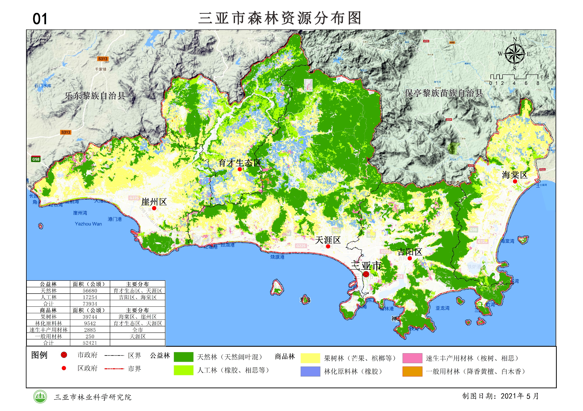
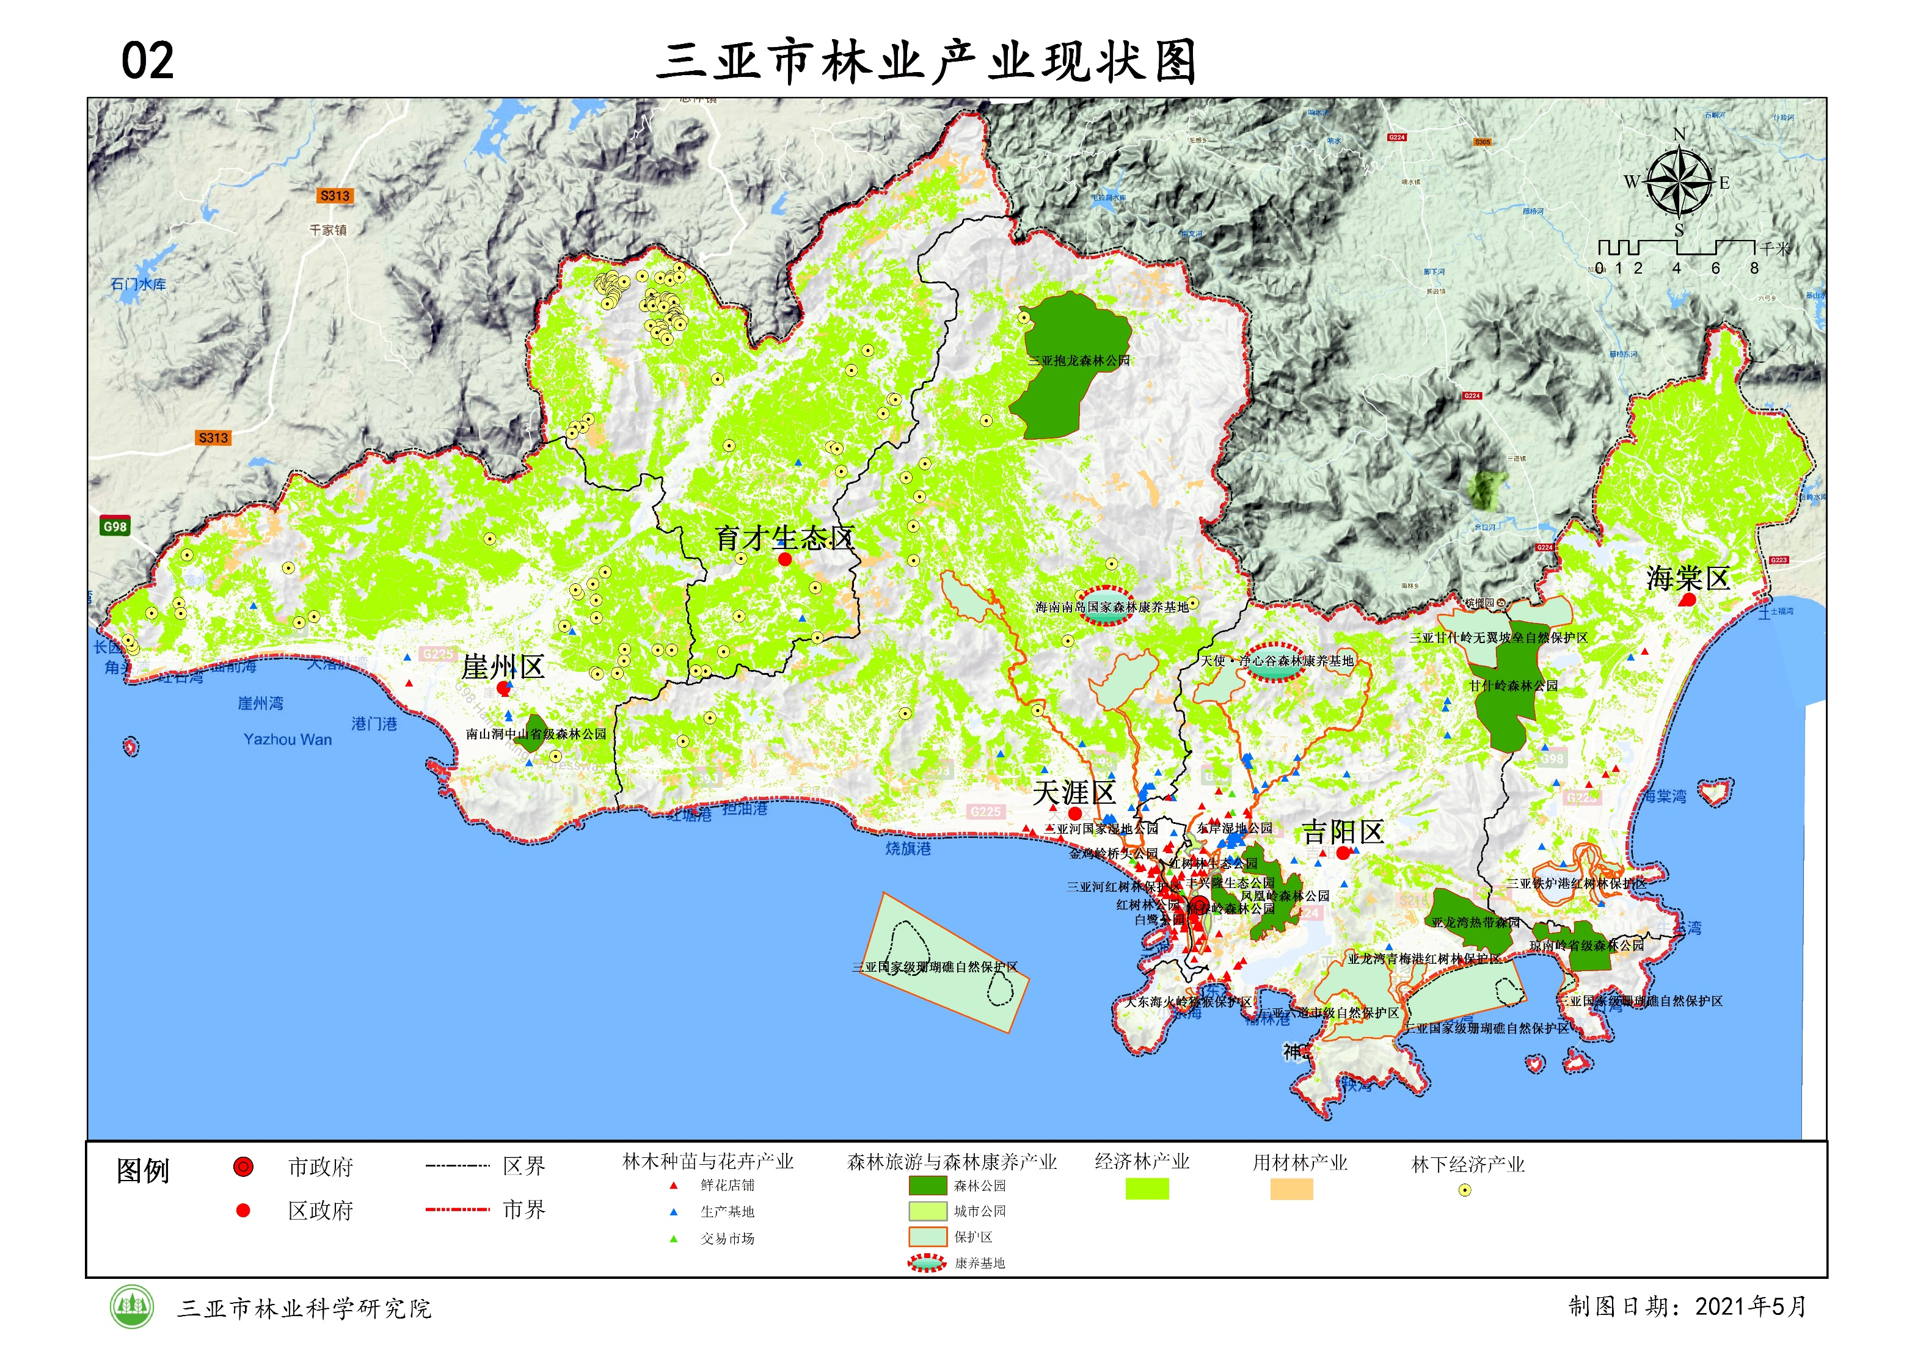
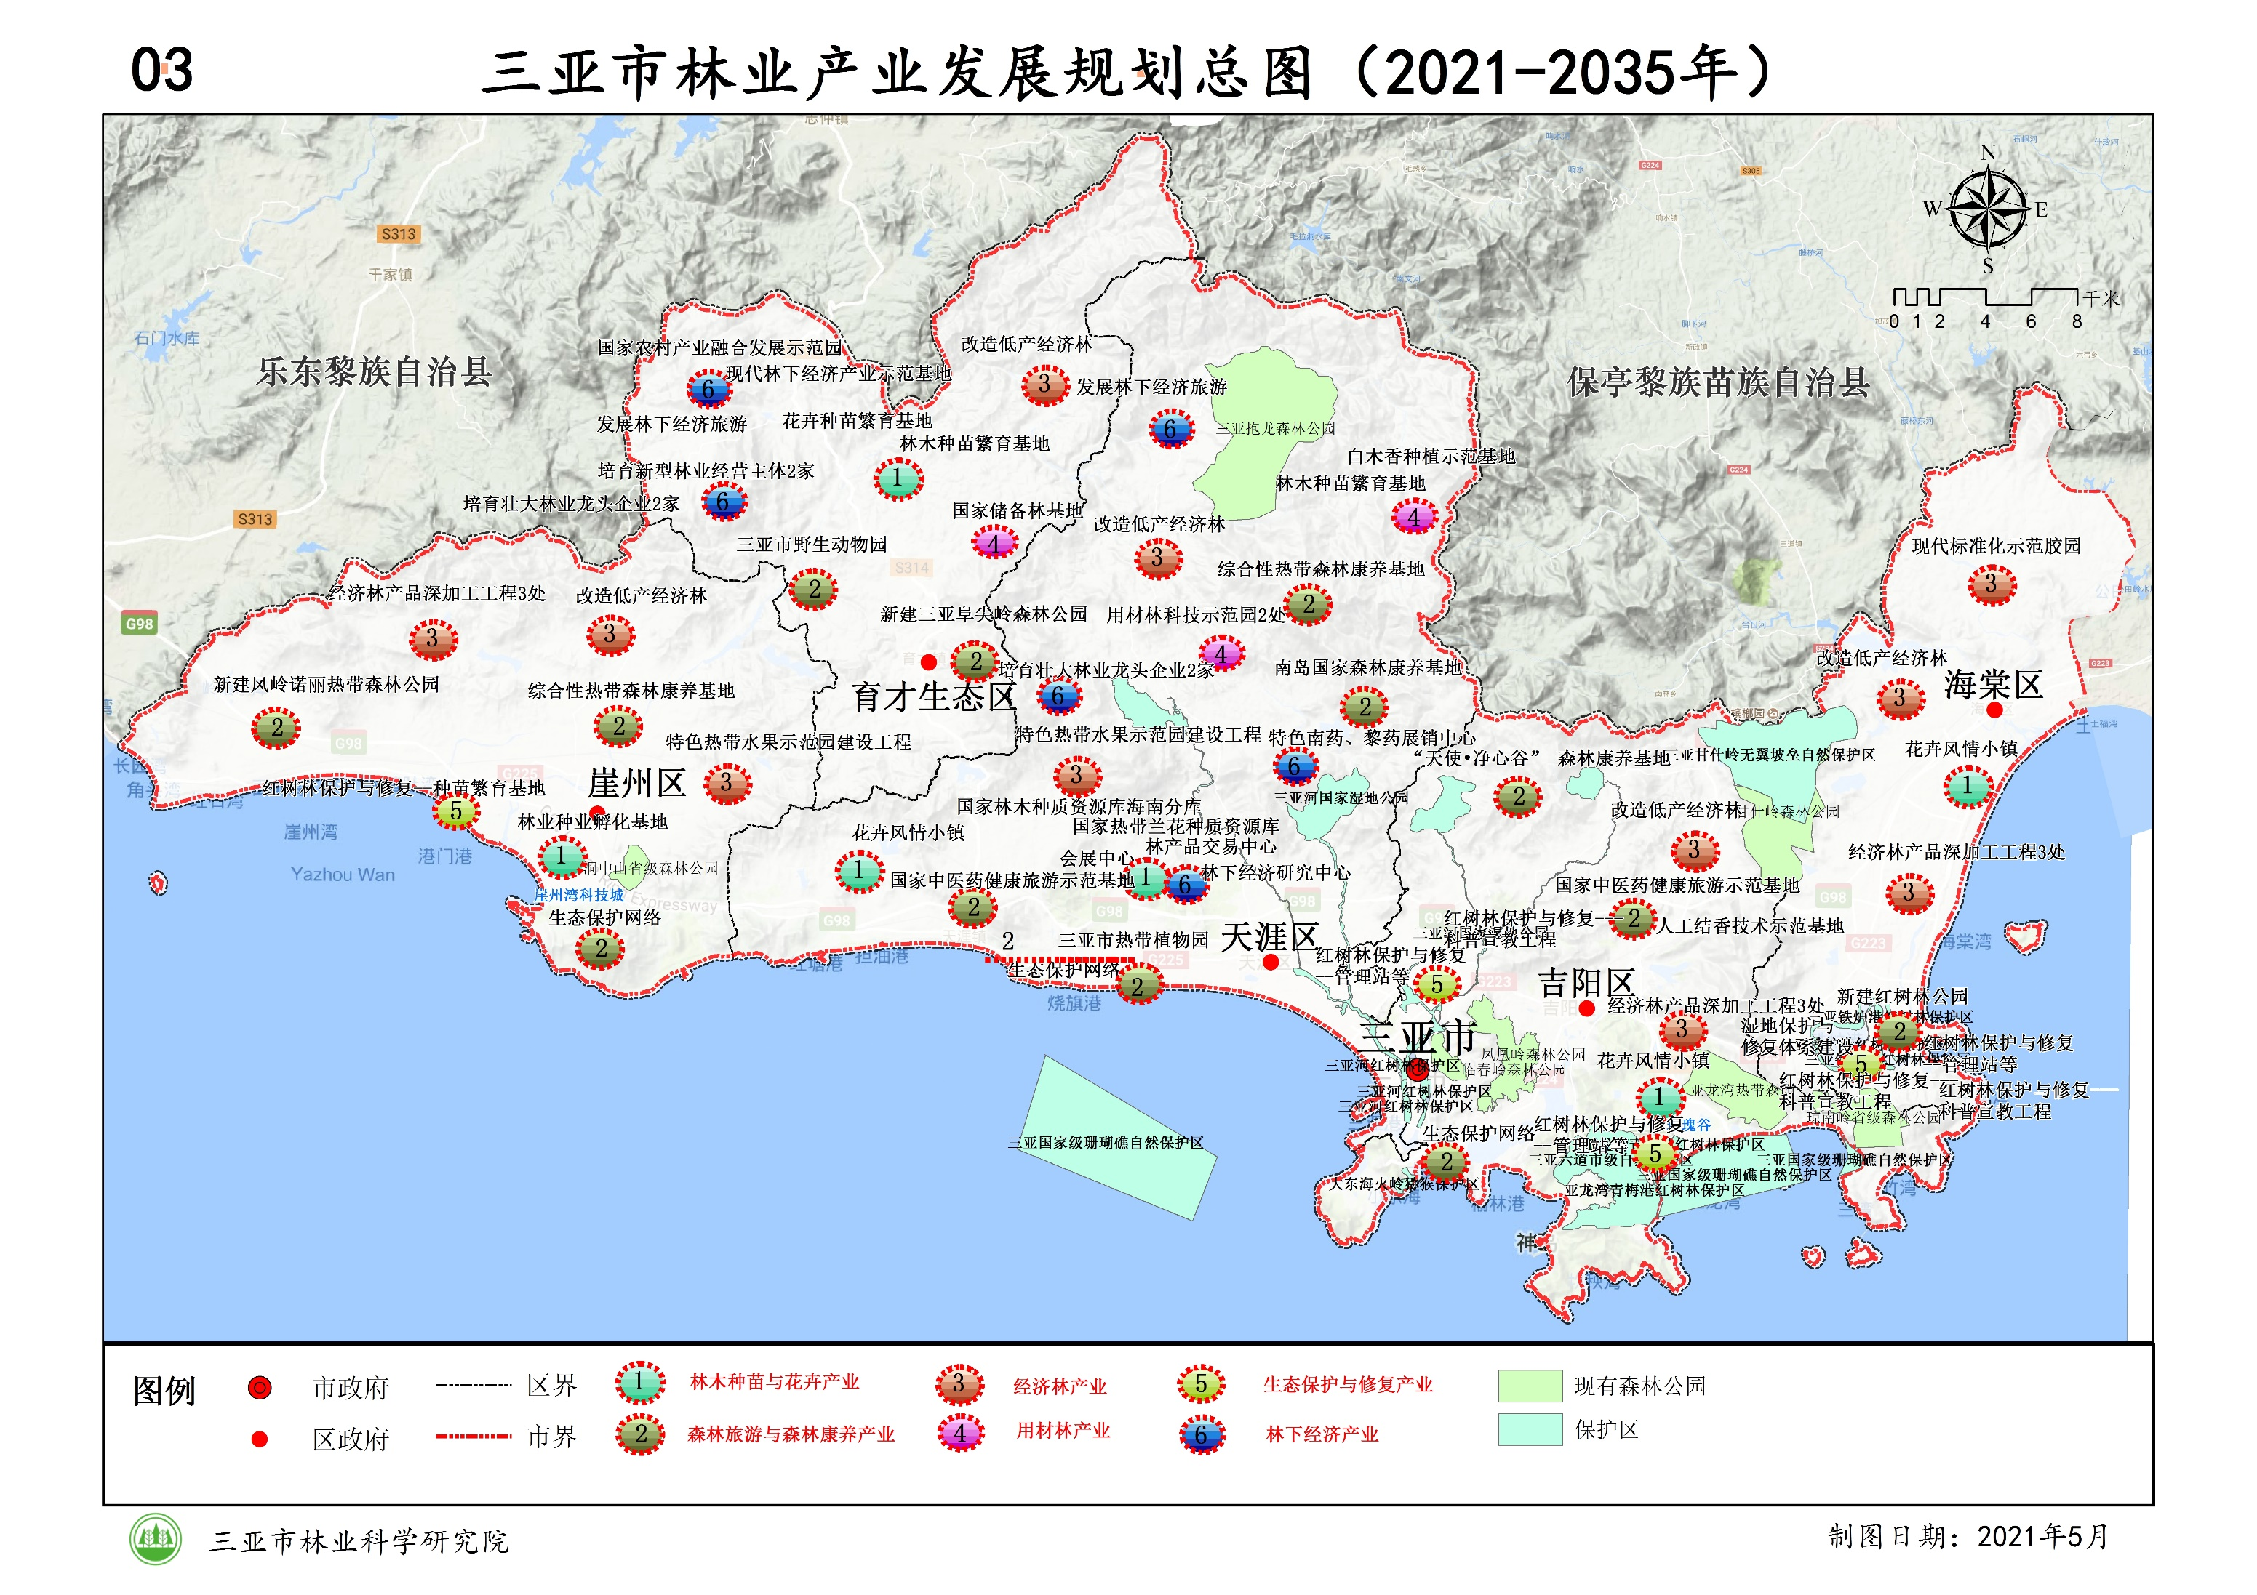

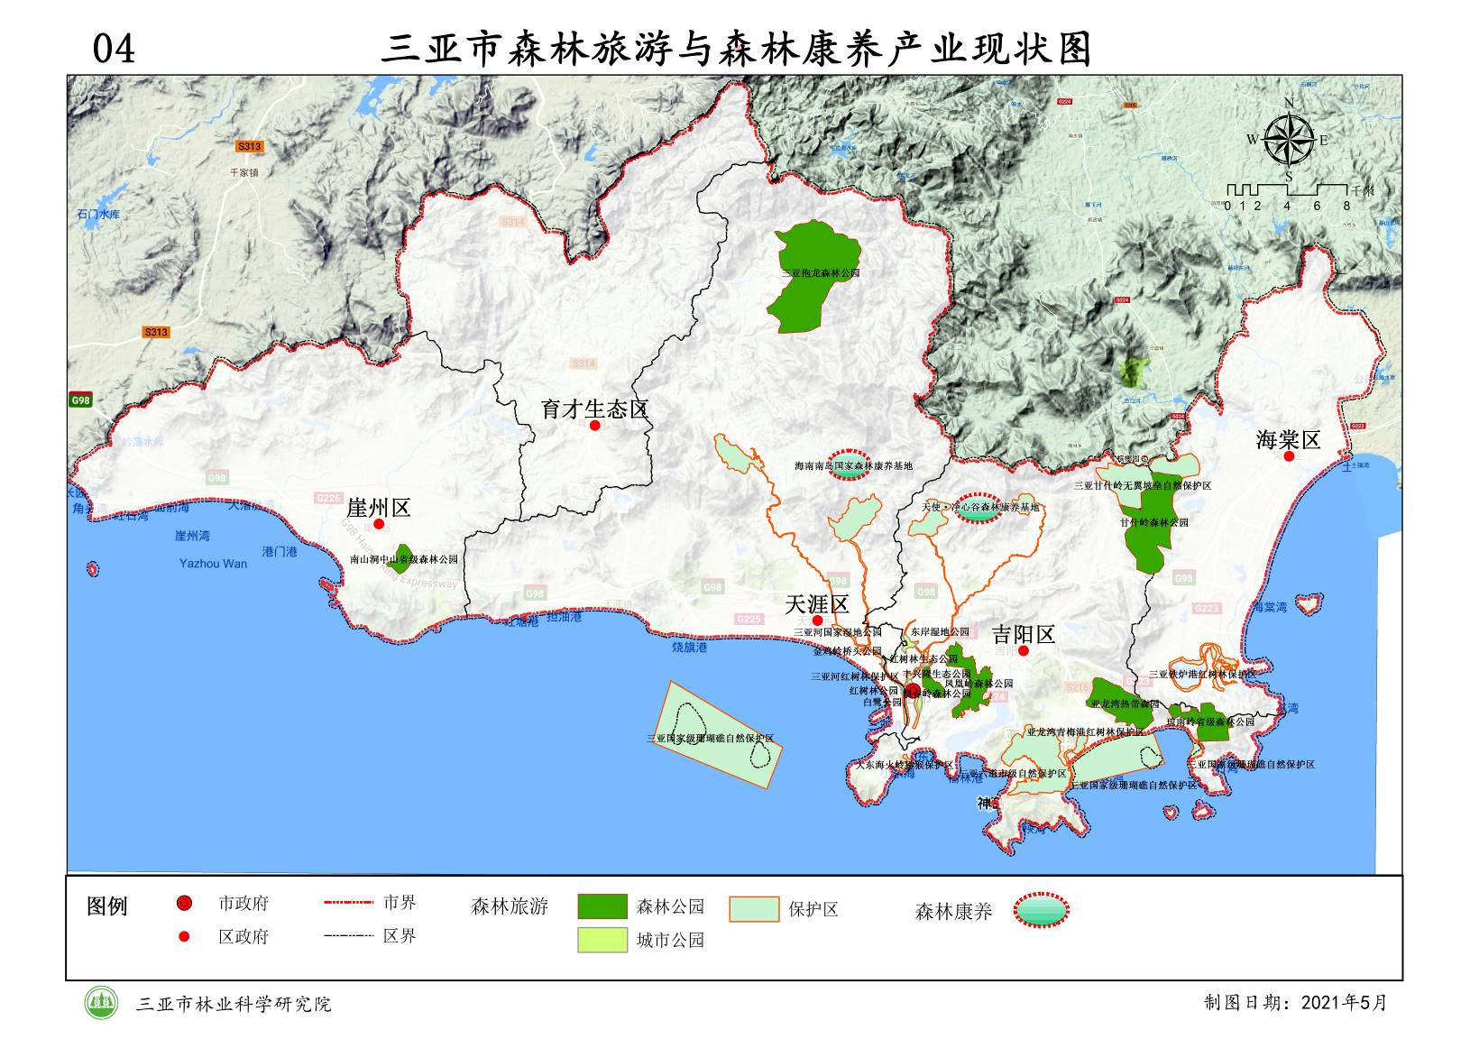
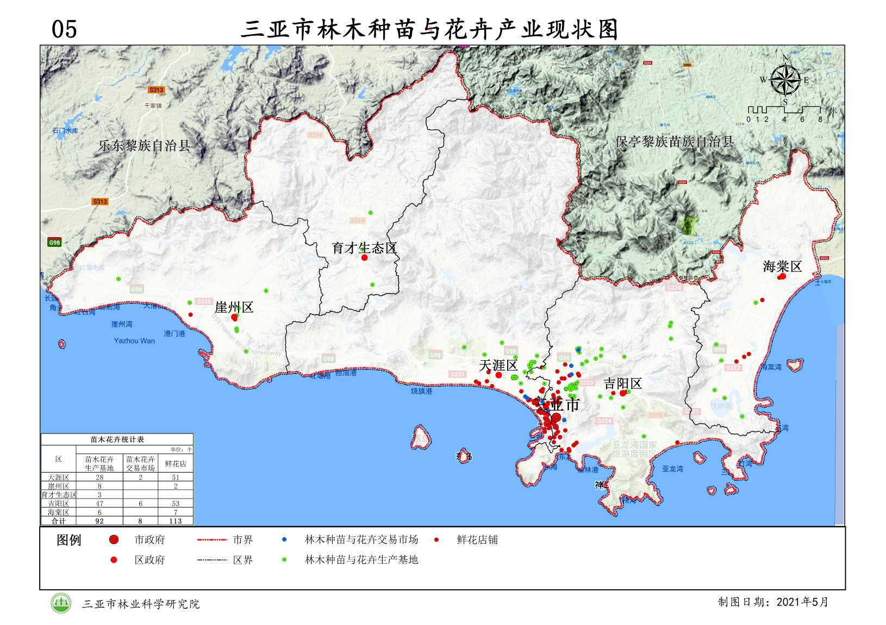
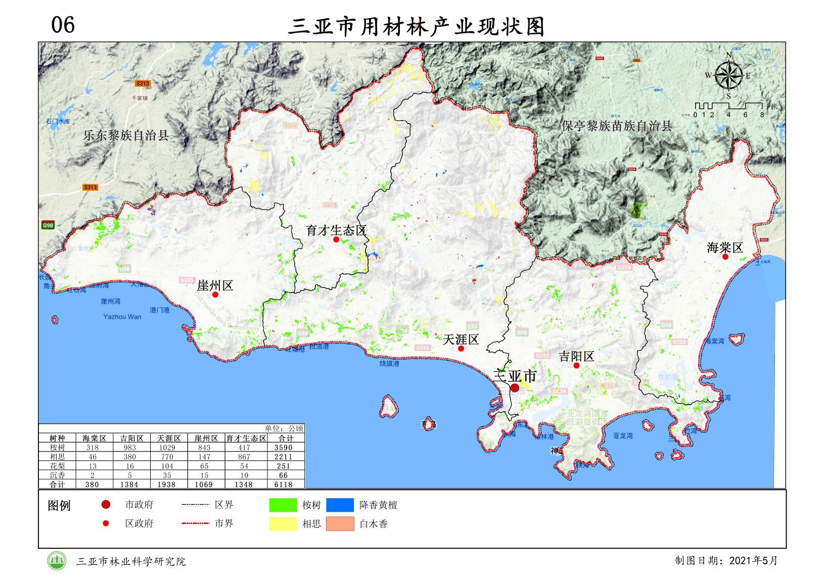
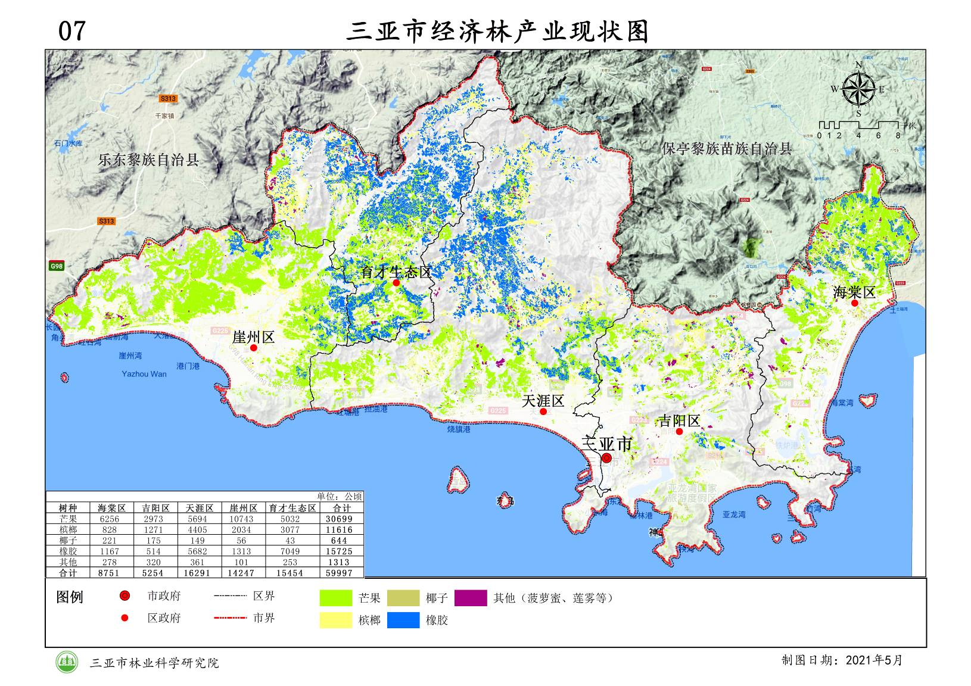
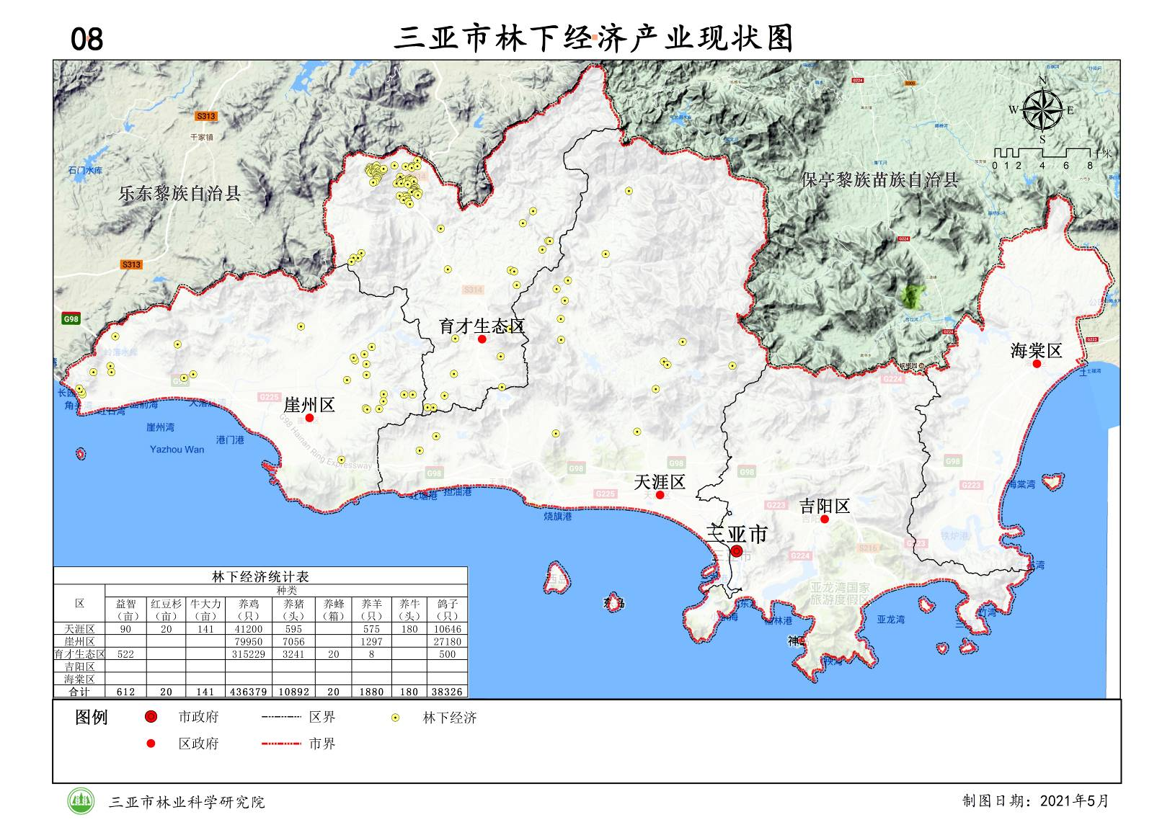
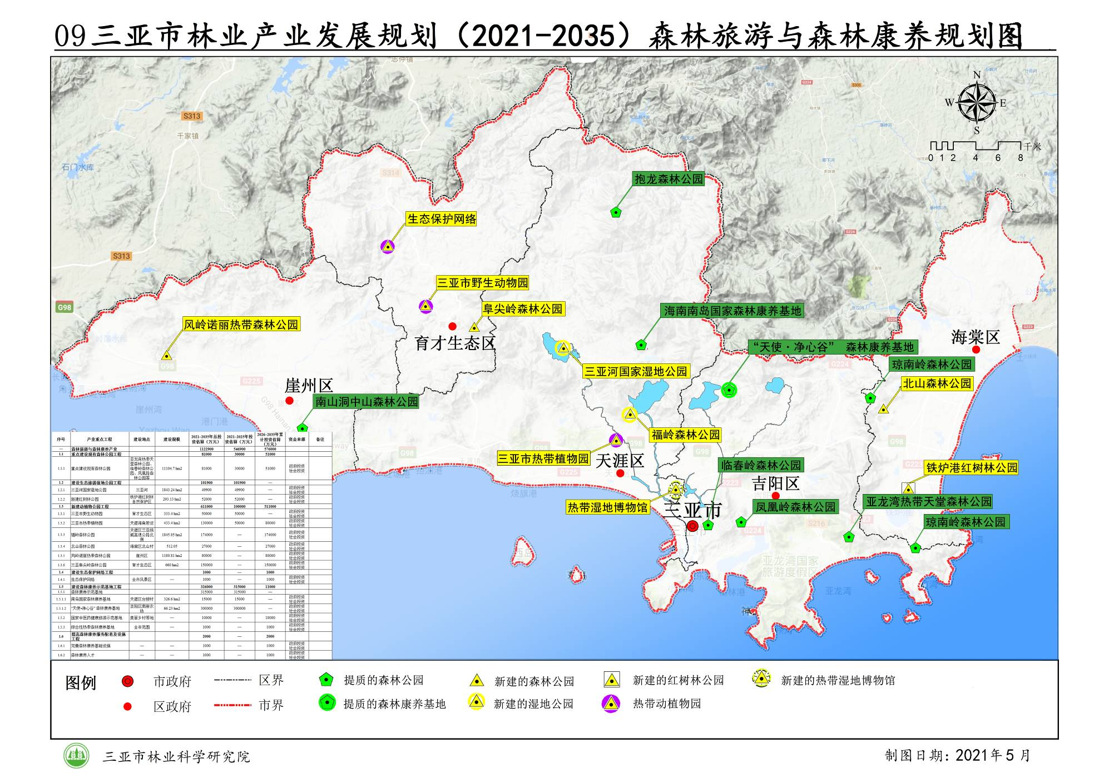
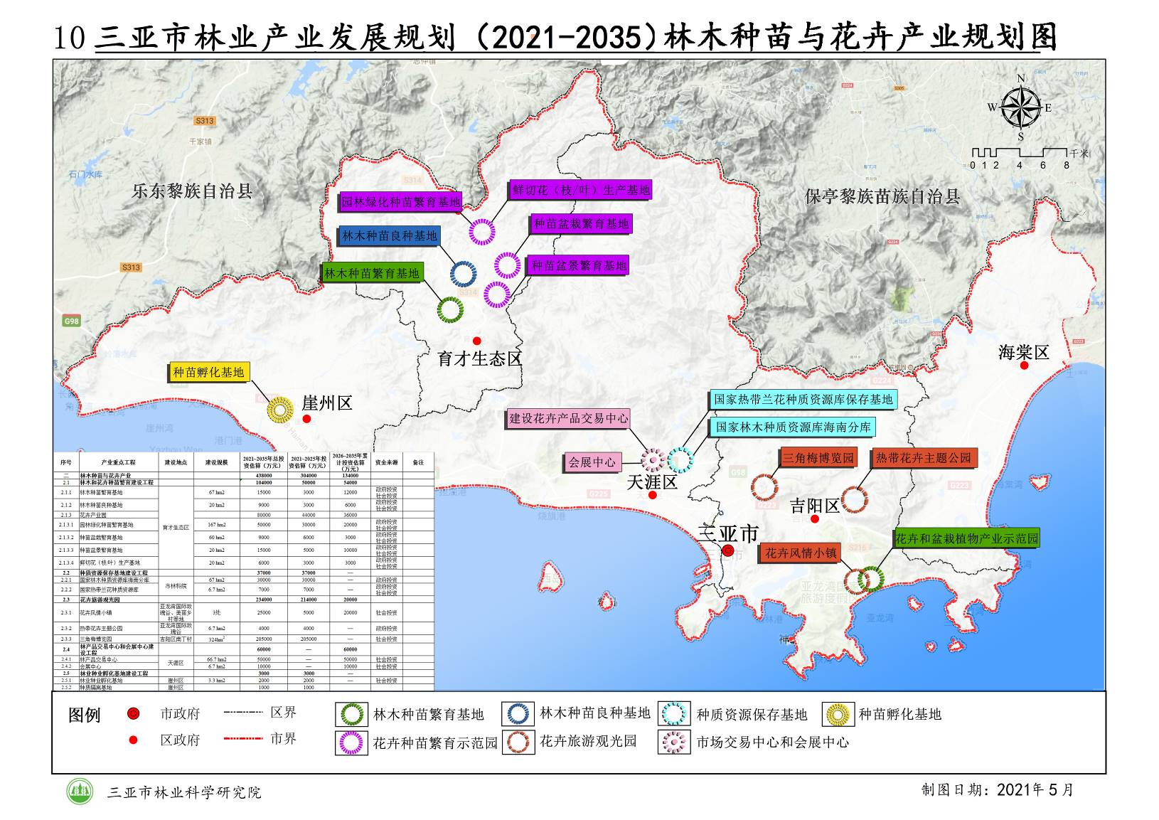

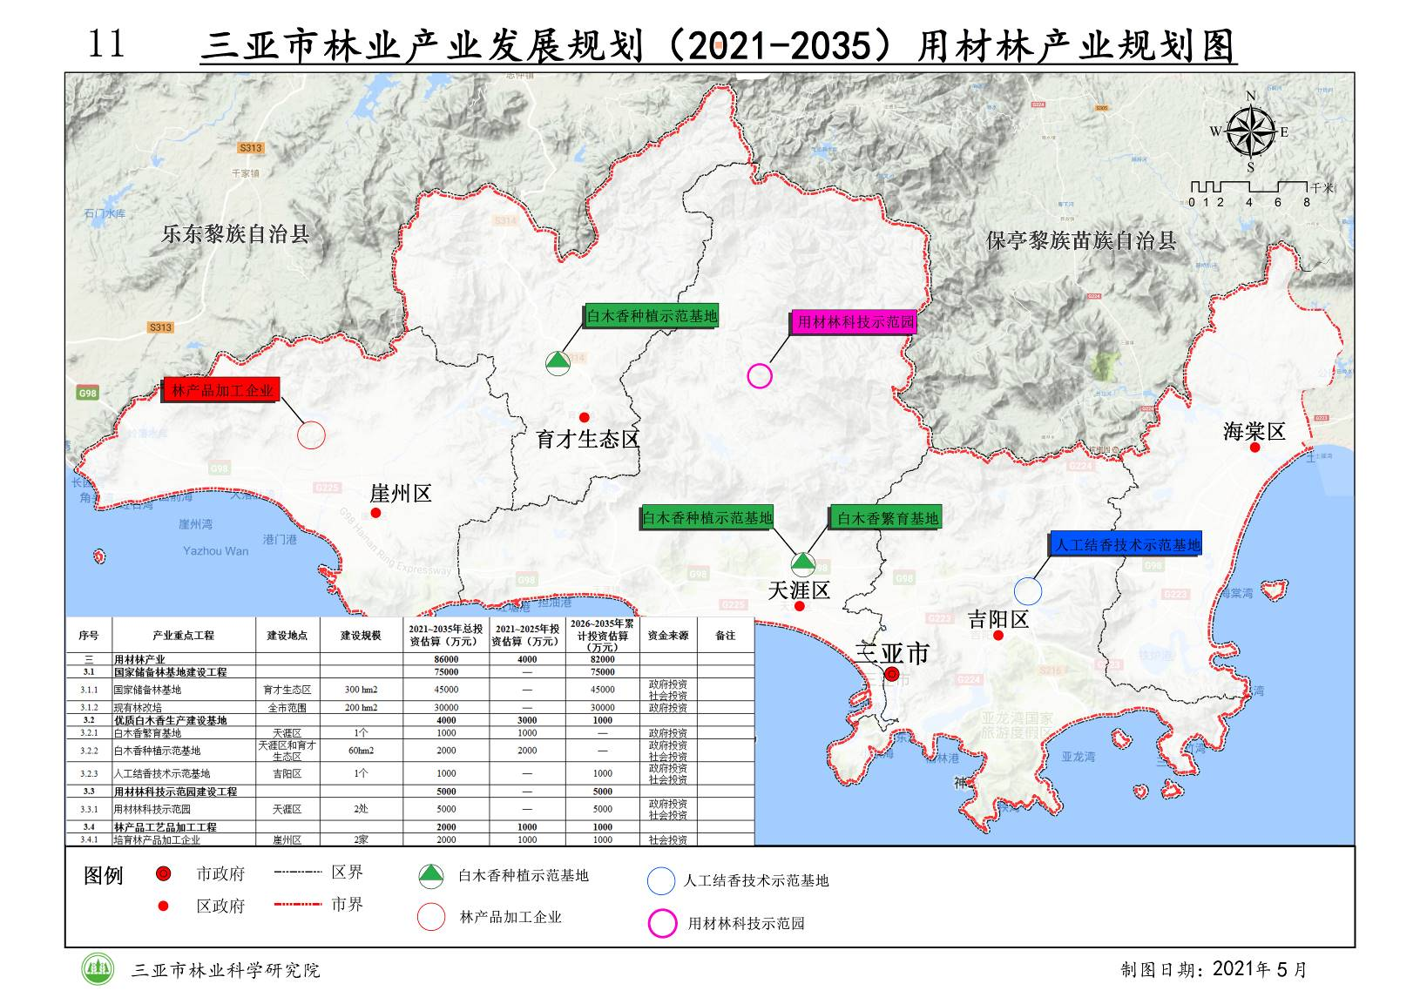
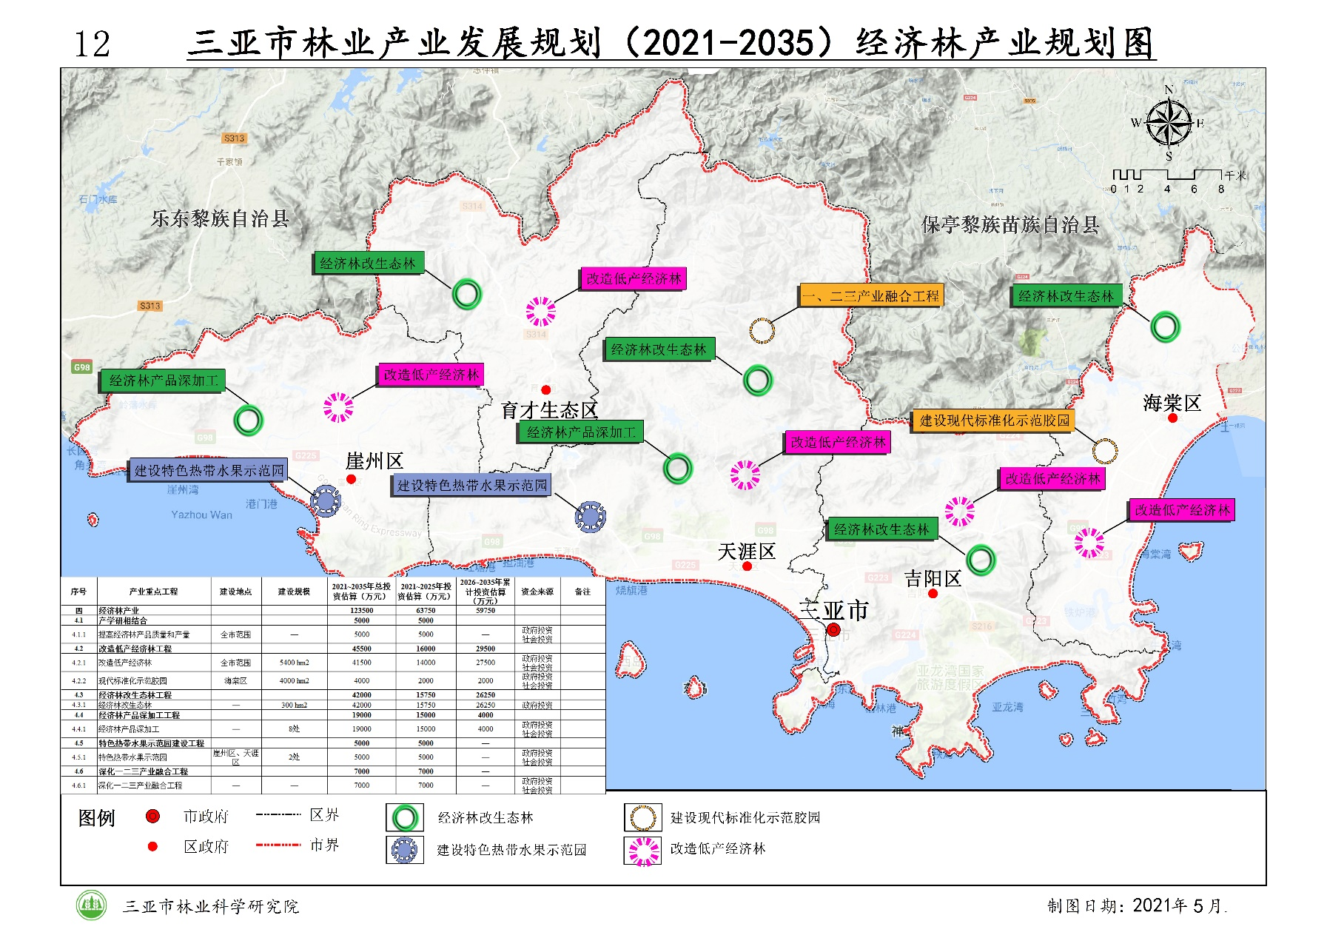
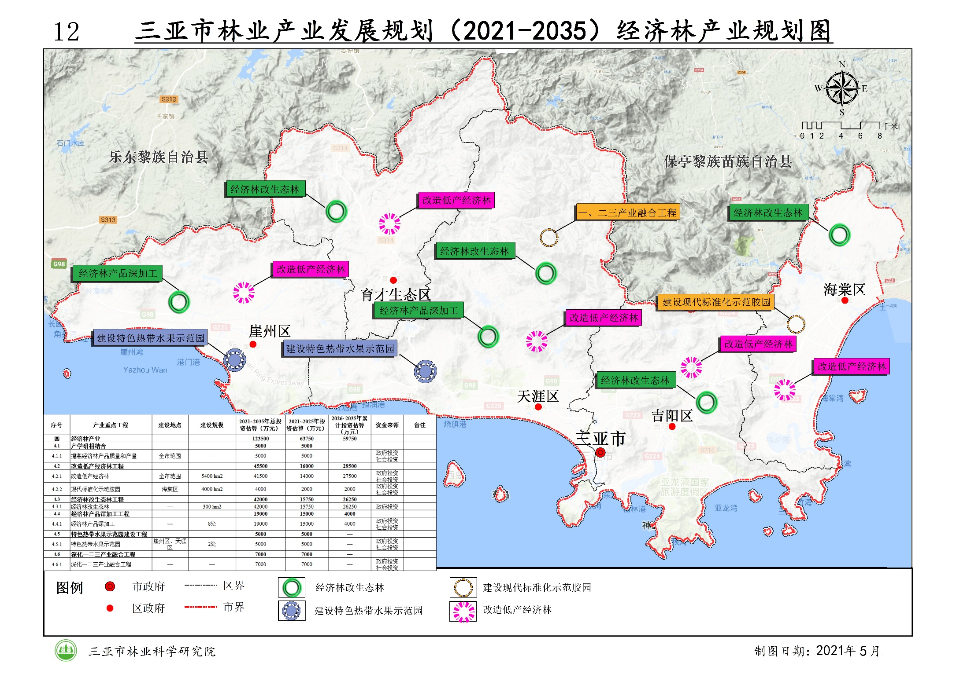
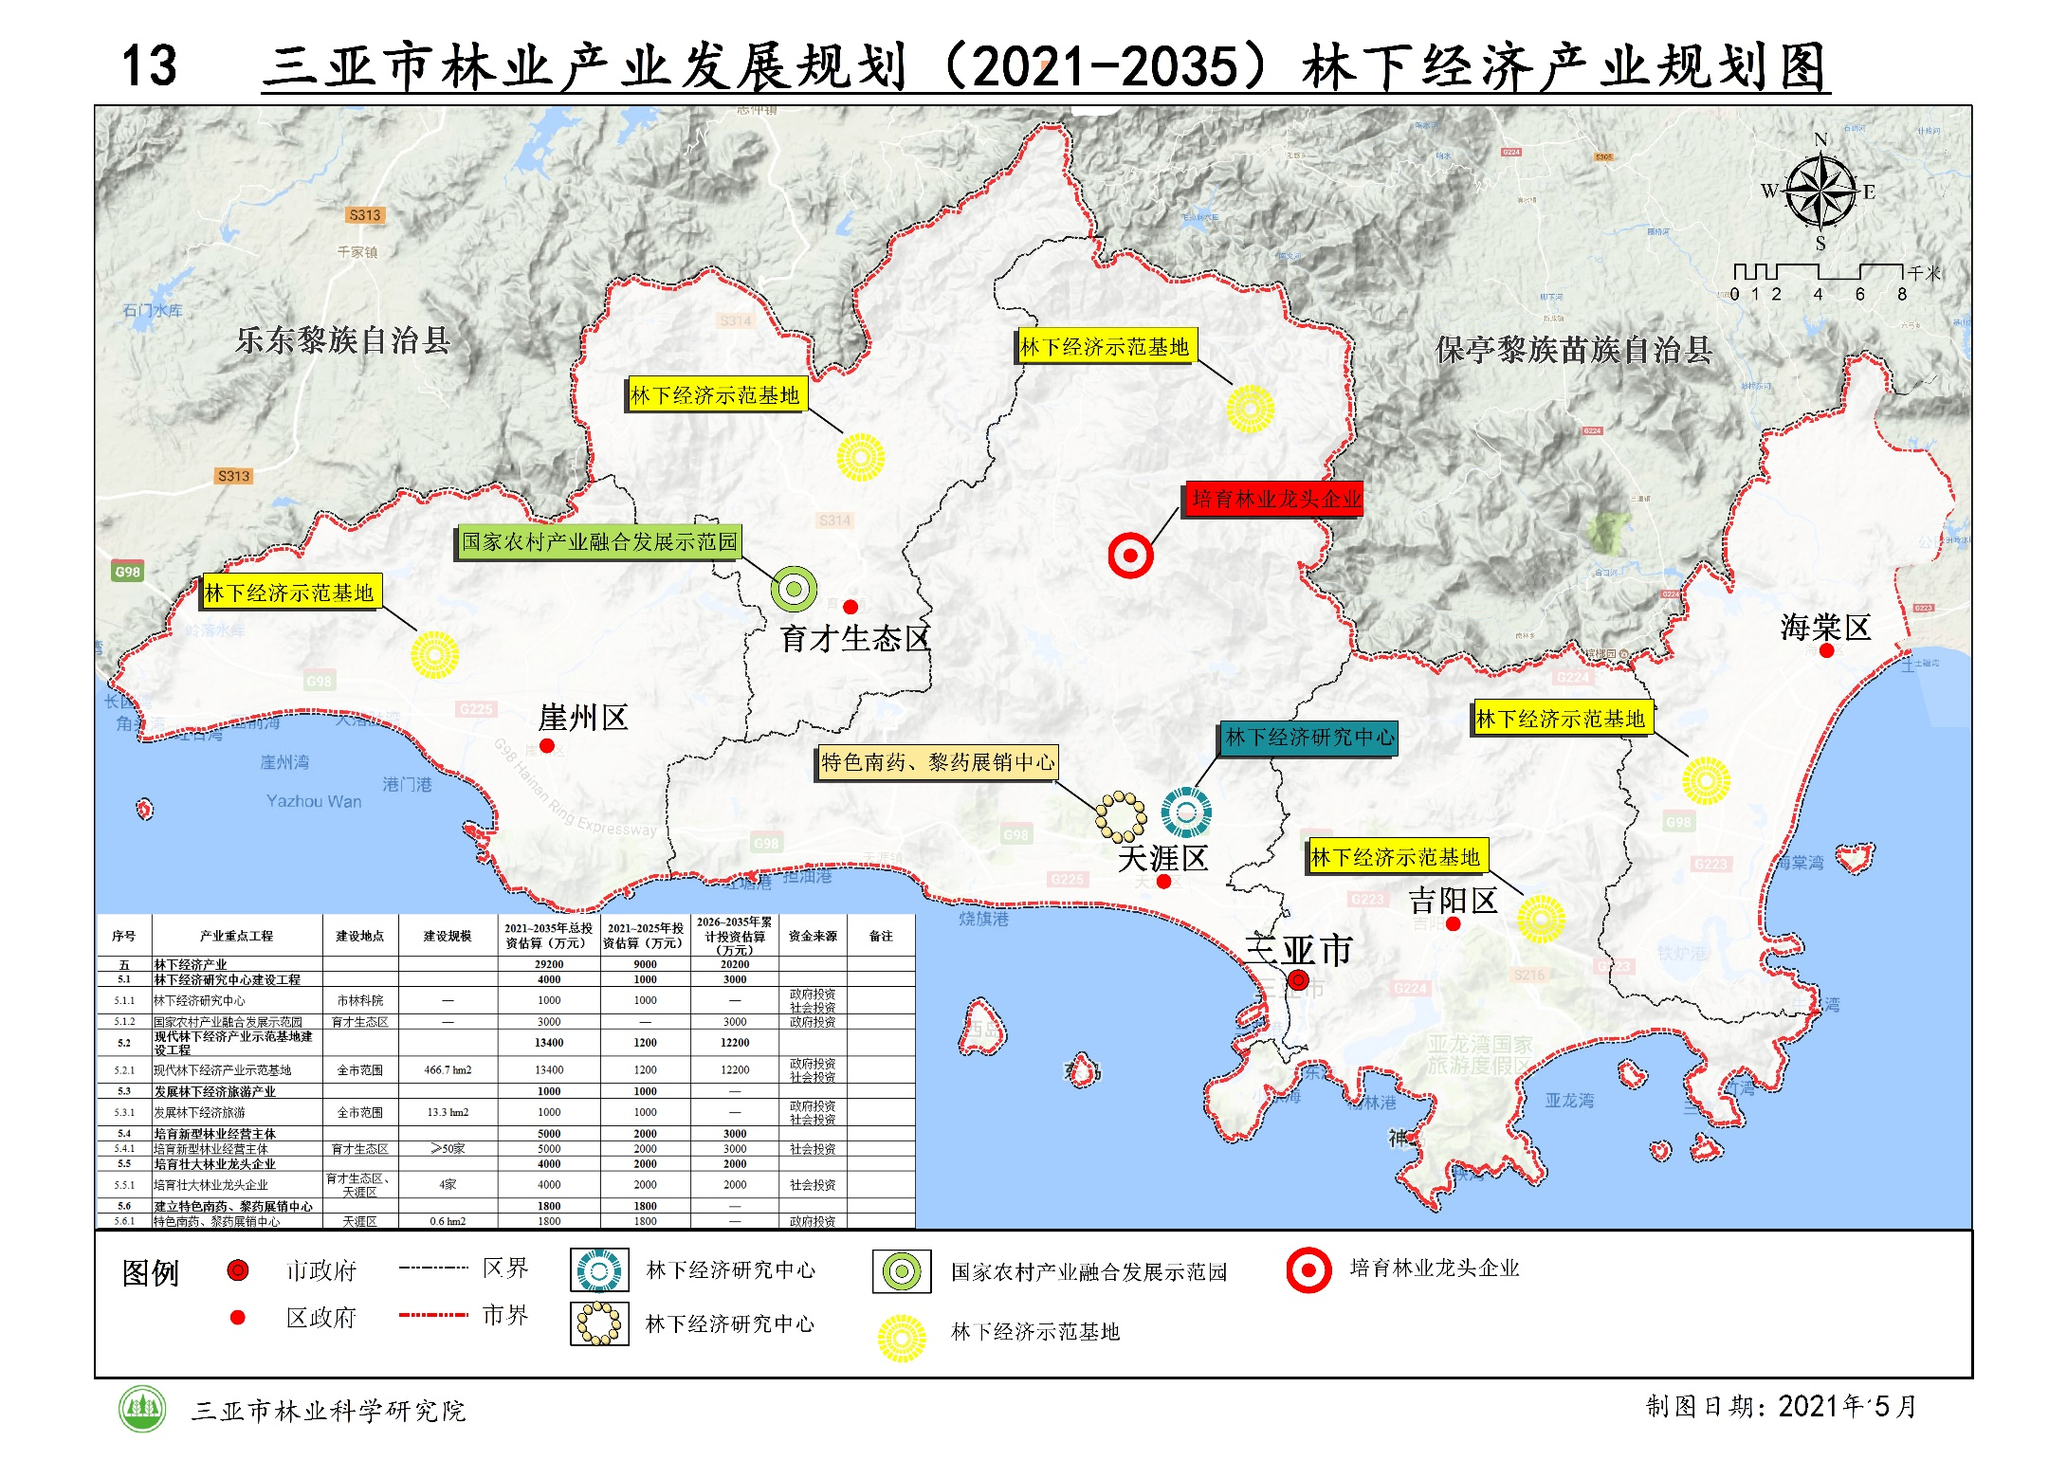
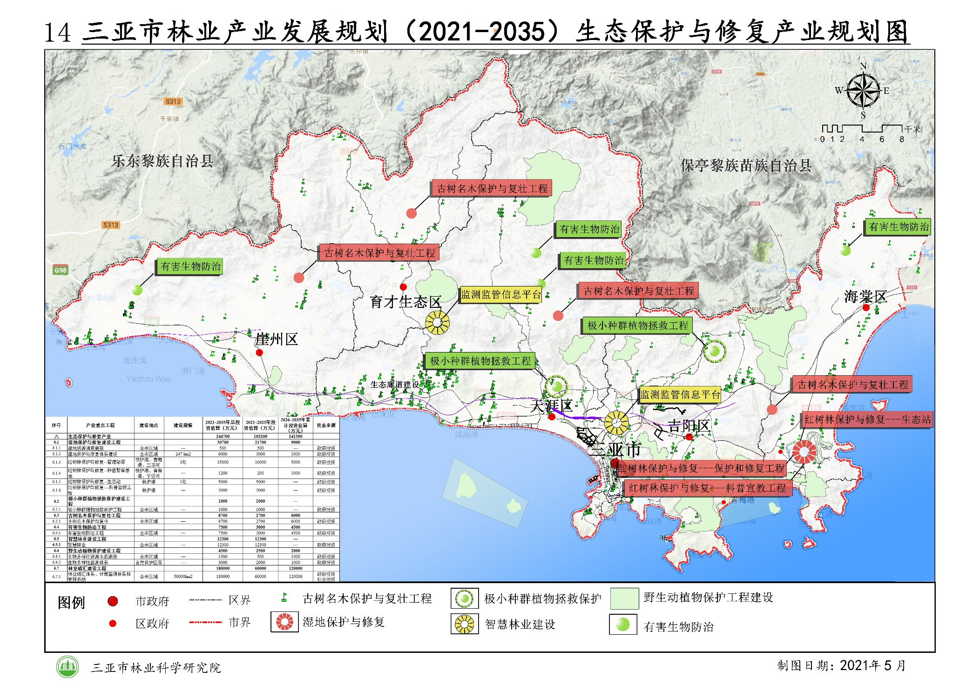

三亚市林业产业发展规划（2021-2035年）征求意见反馈表
序号 | 单位 | 修改意见 | 修改情况
1 | 三亚市审计局 | 12.6 “建立评价考核机制 （1）加强组织领导，明确工作职责 成立由市委为总指挥，市政府为副总指挥，市四大班子分管，市发展和改革委员会、市自然资源和规划局、市财政局…….”中“市审计局”删除 | 已修改，规划第十二章，P114。
2 | 三亚市住房和城乡建设局 | 第46页—6.1产业现状--（1）城区绿化覆盖率41.1%应修改为42.34%，人均公园绿地面积14.2 m²修改为13.87 m² | 已修改，规划第六章，P40。
3 | 三亚市水务局 | （5）水文“三亚市境有中、小河流……”建议修改为“三亚市境内有中、小河流221条，集雨面积500 km²以上的有宁远河、藤桥河；集雨面积100 km²以上的有宁远河、藤桥河；集雨面积100 km²以下的有三亚河、大茅水、雅边方河、龙潭河”。“西部以宁远河为主，该河流域面积1039km²……”建议修改为“西部以宁远河为主，该河流域面积1020 km²，为三亚第一，海南第四大河。” | 已修改，规划第三章，P14。
4 | 三亚市水务局 | 附表3 红树林保护与修复保护站、种苗繁育基地等建设应征询水行政主管部门意见，避免项目选址与河道规划冲突。 | 规划第十一章，与崖州区相关部门核实。
5 | 三亚市民政局 | 6.3（2）中“凤凰岭森林公园”名称叫法不妥，建议公园改为“狗岭森林公园”为妥。 | 已修改，规划第六章，P47。
6 | 三亚市财政局 | 建议对提及的资金来源为政府投资的规划建设项目投资估算金额予以慎重斟酌。 | 每个项目资金来源多数为多元筹资，强化政府对资金、技术、市场等要素资源的宏观调控和配置。
7 | 三亚市发展和改革委员会 | 应对“十三五”时期林业产业发展现状进行分析，包括全市经济中、在大农业中的占比情况进行分析，是发展还是下降，存在的问题等，以便下一步提出规划任务和工作措施。 | 2020年三亚市国民经济和社会发展统计公报，初步核算，三亚市林业总产值35300万元，但林业产值基础数据统计口径（范围、标准、数据）不统一等问题。
8 | 三亚市发展和改革委员会 | 《规划》要解决的问题是林业产业，林业产业发展不断缩小的原因要深入分析研究，以及近年来对总体经济的贡献不断下降，必须要研究清楚。 | 林业产业发展并未缩小，在数据统计口径上不同。
9 | 三亚市发展和改革委员会 | 指导思想应体现利用海南自由贸易港政策来推动林业产业的发展，要落实“三区一中心”目标，产业规划要处处体现国际旅游消费中心的要求。这是海南省领导对“十四五”规划编制的要求。 | 已修改，规划第四章，P26。
10 | 三亚市发展和改革委员会 | 《规划》应突出产业，分析产业，把经济发展目标应在首位，中期未和规划期未达到水平，在分段应有所描述。同时要与规划纲要的目标相衔接。 | 规划第四章，分为近期目标和中长期目标，P26-27。
11 | 三亚市发展和改革委员会 | 建议《规划》中提出建设33个重点工程69个项目，除了明确需要建设的，其余暂不纳入规划文本中。 | 该规划时间为15年，分为近期和中长期，因此所涉及的重点工程和项目数量会较多，近期规划项目为2021~2025年拟实施。
12 | 三亚市发展和改革委员会 | 建议《规划》要紧密结合当前形势，特别是海南自由贸易港政策带来的重大机遇，要深入分析优势、劣势等；同时，应考虑当前三亚林业产业发展问题提出任务和措施，以问题为导向来编制规划。 | 接受意见。规划在第三章、第四章明确林业产业发展的优势与劣势，结合实际情况，提出各产业的规划目标与主要工程或内容。
13 | 专家 | 产业方面没有充分体现三亚作为热带地区、濒海及自贸区的特点和优势。应该 (1)大力发展鲜切花产业，包括种植、加工、物流、检测及市场监督等。(2)大力发展养生、旅游，内容涉及全产业链。同时考虑生态安全及环境保护。(3)大力发展热带水果产业。(4)面向国际市场。（5）增加林产品采集加工集群建设工程。 | 接受意见。规划第六章、第七章、第八章和第十章分别在森林旅游与森康养、林木种苗与花卉、用材林、经济林产业中加入重点工程或内容。
14 | 专家 | 把商品林拆分为2个，经济林产业规划和用材林产业规划，充实相关内容，橡胶最好放在经济林部分；作为中长期规划，还是要考虑加工产业。 | 接受意见。规划第八章和第九章已进行调整修改，P70-90。
15 | 专家 | 第2章与第三章调换，先讲产业发展条件，然后再讲述产业概况和制约因素 | 已修改，规划第三章，P18-25。
16 | 专家 | 第四章后增加1章：林业产业总体布局。将各项专项产业规划融合，在整体上叙述三亚市林业产业布局和任务。 | 已修改，规划第四章，P28-29。
17 | 三亚市林业局 | 1.5.1 规划目标 要站在高的角度定位，建议修改为“提升区域林业产业规模化、集约化、现代化” | 已修改，规划第一章，P1。
18 | 三亚市林业局 | 4.4.1 基本原则中建议（5）修改为“坚持高新科技和技术提升原则” | 已修改，规划第四章，P31。
19 | 三亚市林业局 | 建议在林木种苗与花卉产业中打造育才花卉产业园、三角梅主题公园、隔离孵化基地、花卉小镇增加3~5处、林产品多功能交易市场；在森林旅游与康养产业中增加近期康养基地5处；在林下经济产业中近期发展合作社50家 | 接受意见。规划第六章、第七章、第九章和第十章的重点工程或内容分别对应增加。
20 | 三亚市林业局 | 4.4.2 规划依据 法律法规以最新，按法律法规、政策文件、相关规划顺序排序 | 已修改，规划第四章，P31-35。
21 | 三亚市林业局 | 所有数据的都需要加入时间节点 | 已修改。
22 | 三亚市林业局 | 6.1 产业现状 现有森林公园为6个，湿地公园为1个，森林康养基地为2个 | 已修改，规划第六章，P40。
23 | 三亚市林业局 | 2规划背景 要融合大背景、习近平总书记考察广西、福建等地所提出的相关产业 | 已修改，规划第二章，P4-6。
24 | 三亚市林业局 | 地理位置与区位，陆域面积1920.75公顷（还是1922）数据需核准；地形地貌，黄岭建议更改为黄猄岭 | 已修改，规划第三章，P12。
25 | 三亚市林业局 | 林地资源数据来源有出入需核准。（建议用最新二类调查数据） | 已修改，规划第三章，引用最新的森林资源二类调查数据，P14。
26 | 三亚市林业局 | 森林资源保护不断强化。核查疑似图斑1183个，确定整改违法违规图斑380个。数据有出入需要核准和有个期限。 | 已修改，规划第三章，P20。
27 | 三亚市林业局 | 21页，（4）公益林管护能力不断增强，建议将现有改为2021年核定，公益林管护人员278人改为279人，专职护林防火员234人改为235人。 | 已修改，规划第三章，P22。
28 | 三亚市林业局 | 25页，表4-1中，森林蓄积量2020年、2025年、2035年界定标准如何确定的？湿地面积保有量2025和2035年面积建议不变。 | 森林蓄积量和湿地面积保有量的2020年和2025年与“十四五”规划保持一致性。
29 | 三亚市林业局 | 32页（9）《三亚市山体保护与修复专项规划（2018-2035）》未正式公布。 | 修改为《三亚市山体保护与修复专项规划（2018-2035）》（国家林业和草原局中南调查规划设计院 2020 年12 月）
30 | 三亚市林业局 | 附图1中，人工林已包括橡胶，林化原料林也包括橡胶，是否重复。附图5中，大龙水库未标注，保护区建议在图中区分出饮用水源保护区和自然保护区。 | 附图1 公益林分天然林和人工林；商品林分果树林、林化原料林、速生丰产用材林、一般用材林等；因此不会存在重复。附图5 因规划不涉及大龙水库。
31 | 三亚市林业局 | P22、23、25、28等个别句子出现错别字 | 已修改。
32 | 三亚市林业局 | 生态保护与修复产业规划章节中林业有害生物成灾率控制在千分之三以下而不是4%以下。 | 已修改，规划第十一章，P108。
33 | 三亚市公安局森林分局 | 无
34 | 三亚市卫生健康委员会 | 无
35 | 三亚市商务局 | 无
36 | 三亚市应急管理局 | 无
37 | 三亚市旅游和文化广电体育局 | 无
38 | 三亚市住房和城乡建设局 | 无
39 | 三亚市科技工业信息化局 | 无
40 | 三亚市交通运输局 | 无
41 | 三亚市市场监督管理局 | 无
42 | 三亚市自然资源和规划局 | 无
43 | 三亚市天涯区人民政府 | 无
44 | 三亚市生态环境局 | 无
45 | 三亚市农业农村局 | 无
46 | 三亚市综合行政执法局 | 无
47 | 三亚市吉阳区人民政府 | 无
48 | 三亚市崖州区人民政府 | 无

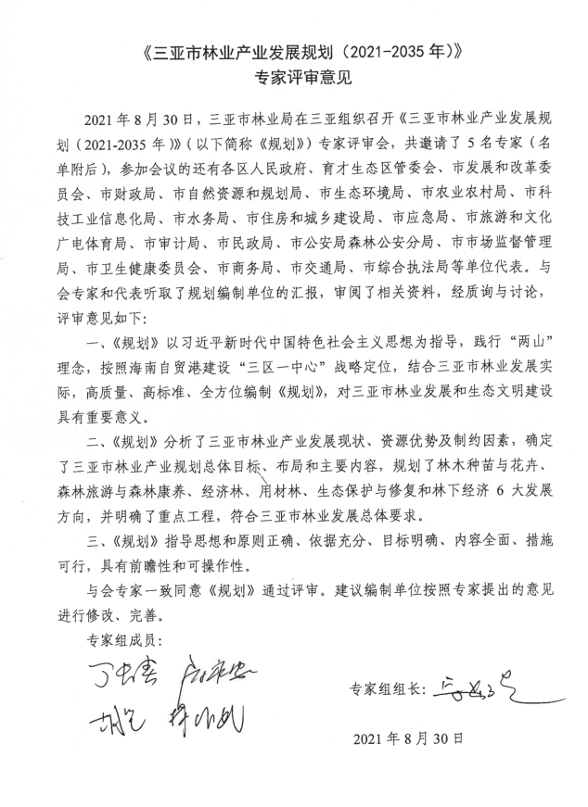
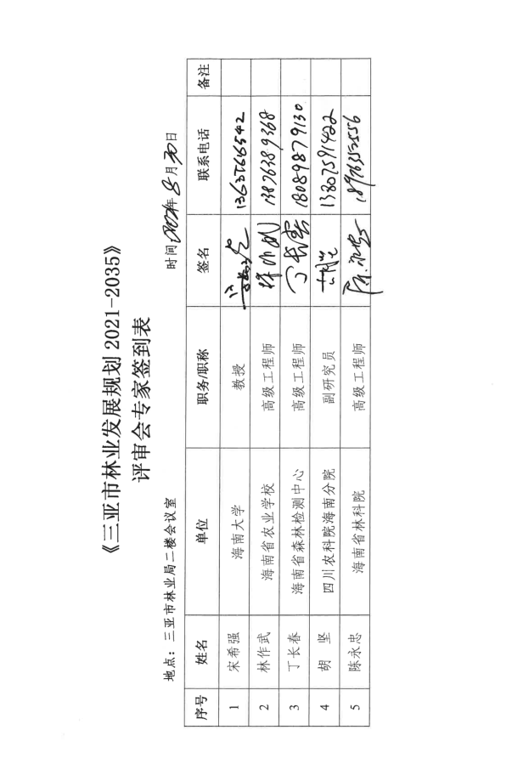
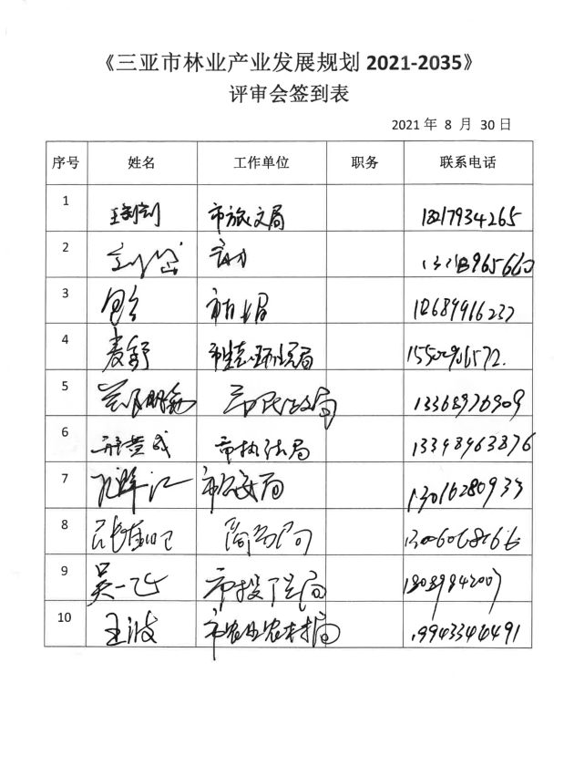
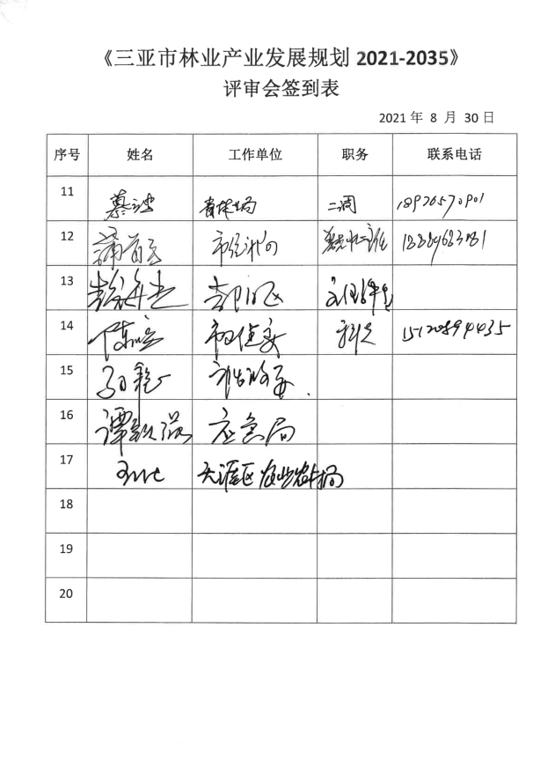
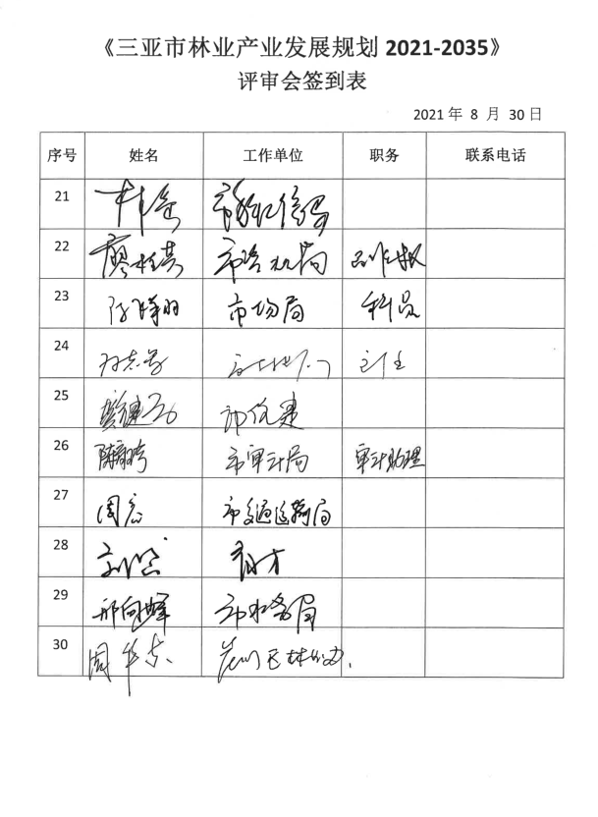
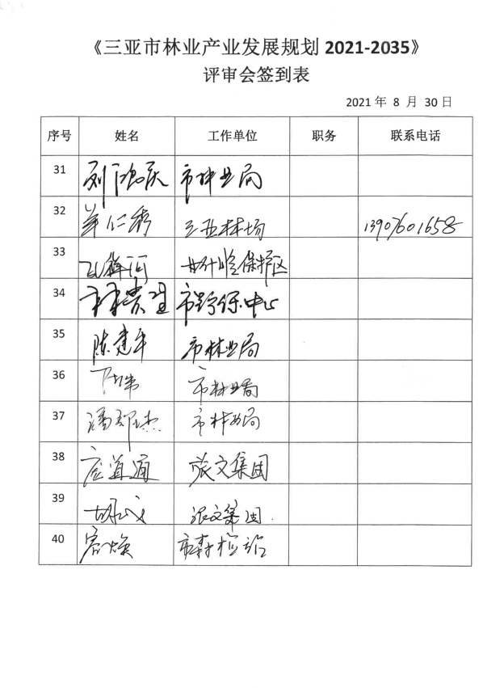

专家评审意见处理表
根据专家评估意见对《三亚市林业产业发展规划（2021-2035年）》进行了修编，现对评估意见做具体回复如下：
序号 | 评审会提出意见 | 修改反馈 | 具体修改情况
1 | ①规划数据指标需要考核，要与其它规划相衔接；  ②6大产业规划排序可参照第一、二、三产业；  ③三亚市森林覆盖率达69%，大规模营造林不现实，更多应在于提质；  ④森林发挥价值较低，在广度上体现出来，如经济林改生态林；  ⑤林木种苗与花卉繁育基地增加面积。 | ①已采纳。规划的项目参考三亚市国民经济和社会发展第十四个五年规划和二〇三五年远景目标纲要、三亚市林业发展“十四五”规划等。  ②6大产业排序修改为森林旅游与森林康养产业、林木种苗与花卉产业、用材林产业、经济林产业、林下经济产业和生态保护与修复产业。  ③已采纳。在用材林产业中森林质量精准提升工程项目体现。  ④已采纳。在经济林产业中经济林改生态林项目体现。  ⑤繁育基地面积参照三亚市国民经济和社会发展第十四个五年规划和二〇三五年远景目标纲要中所涉及“育才后花园”。 | ①~②详见规划文本；  ③详见P72-73；  ④详见P86-87；  ⑤详见P62-63。
2 | ①规划封面征求意见稿应修改为评审稿；  ②规划理念尚未，可参考结合三亚实际情况，以森林旅游与森林康养产业为重点，大力发展林木种苗与花卉产业，提升用材林和经济林产业，带动林下经济产业发展，健全生态保护与修复产业；  ③三亚市经济林以芒果、槟榔为主，考虑山竹、榴莲为热带特色水果；  ④建议增加加工产业，将各个产业的加工业合并再此章节；红树林苗圃调整到林木种苗与花卉产业；  ⑤保障措施建议按照组织、政策、资金和技术保障措施阐述；  ⑥经济、生态效益方面应增加财务分析，森林产值；  ⑦附图1建议修改为三亚市森林资源分布图。 | ①已采纳。  ②已采纳。增加规划理念以调整三亚市林业支柱产业结构为切入点，强化驱动创新，发展新兴业态，实施品牌战略，以兴林富民为宗旨，以森林旅游与森林康养产业为重点，大力发展林木种苗与花卉产业，提升用材林和经济林产业，带动林下经济产业发展，健全生态保护与修复产业，实现增景、增色、增收、增效。加快林业产业转型升级，推动绿色产业增长。  ③已采纳。在经济林产业中体现。  ④根据三亚实际情况，规划思路以做优第一产、做精第二产、做强第三，因此不宜增加加工产业；红树林种苗属于红树林生态修复与保护中一个项目内容。  ⑤已采纳。  ⑥已采纳。  ⑦已采纳。 | ①详见封面；  ②详见P36；  ③详见P88-89；  ④详见P106；  ⑤详见P114-118；  ⑥详见P120-122；  ⑦详见P145。
3 | ①规划重点项目多，不突出亮点；  ②5大水源池生态修复应重点改造；  ③森林康养项目应结合森林公园；  ④三亚市森林覆盖率应保持海南省下达文件中的森林覆盖率67% | ①规划分为6大产业，每个产业均有重点项目；  ②在经济林产业中体现。  ③在森林旅游与森林康养产业中体现。  ④经咨询，三亚市森林覆盖率为70.08%。 | ①详见规划文本，第五章；  ②详见P86-87；  ③详见P52-53；  ④规划文本中森林覆盖率为70.08%。
4 | ①规划基础数据要明确，数据来源依据充分研究，土地资源利用现状数据建议以三调数据为主；  ②林业产业制约因素方面，建议增加耕地保护压力与林业产业发展空间的矛盾；  ③建议增加林业产业发展空间布局的阐述；  ④规划对生态保护红线、环境质量底线、资源利用上线是否产生影响；  ⑤规划与三亚市总体规划、海南省总体规划等应相衔接；  ⑥资金筹措应做分析，以测算体现政府和社会投资的数额。 | ①已采纳。规划基础数据以2020年为准，数据来源均引用相关文件材料。  ②耕地保护与林业产业发展空间的矛盾主要在林木种苗与花卉产业存在的问题中体现。  ③规划文本4.3.1总体布局。  ④规划对生态保护红线、环境质量底线、资源利用上线是本规划建设中必须严格坚守。  ⑤规划重点项目均参考三亚市林业发展“十四五”规划等。  ⑥本着“政府引导、市场运作、社会参与”的原则筹措资金，强化政府对资金、技术、市场、服务等要素资源的宏观调控和管理，产业资金以企业自筹为主。 | ①详见规划文本；  ②详见P58；  ③详见P28-29；  ④~⑤详见规划文本；  ⑥详见P113-114。
5 | ①三亚市林业发展是以“十四五”规划的基础上做三亚市林业产业发展规划，建议改成“十四五”规划与2035年远景目标清晰，较为合适；  ②建议建设林产品交易中心、种苗市场交易中心、产业科技示范园；  ③科技支撑与科技不断提升，建议提出具体措施。 | ①因与林业“十四五”规划区别，15年产业规划目标分为近期目标（2021~2025年）和中长期目标（2026~2035年）。  ②在林木种苗与花卉产业中体现。  ③在保障措施中技术保障体现。 | ①详见规划文本；  ②详见P65-66；  ③详见P116-118。
6 | ①建议对规划文本中的“章”进行调整：把各产业规划合并在一章中写，另增加一章“重点工程规划”；  ②总体布局太空泛，应从三亚地貌、森林资源分布特征和产业发展方向进行阐述。如三带：北部生态屏障、南部海岸生态保护、中部产业发展；  ③保障措施最好归为四大方面写：即政策扶植指施、强化管理措施、资金保障措施、科技支撑措施。其中：110页，成立专门领导小组恐怕不可行。  ④第28页（4）中去掉“龙头”，保持各条原则字数相同。（5）坚持高新科技和技术提升，改为“坚持科技支撑和推广应用”。 | ①已采纳。增加第五章重点工程规划。  ②规划6大产业涉及第一、二、三产业，项目分布较广，既要保护生态又要合理开发利用。  ③已采纳。  ④已采纳。 | ①详见P36-38；  ②详见P28-29；  ③详见P114-118；  ④详见P30-31。

